Приложение № 4 к генеральному плану
муниципального образования –
Заборьевское сельское поселение
Рязанского муниципального района
Рязанской области

Графическое описание местоположения границ населенных пунктов, перечень координат характерных точек этих границ муниципального образования - Заборьевское сельское поселение Рязанского муниципального района

Рязанской области

ОПИСАНИЕ МЕСТОПОЛОЖЕНИЯ ГРАНИЦ

Граница населенного пункта с.Агро-Пустынь

(наименование объекта местоположение границ, которого описано (далее - объект)

Раздел 1

Сведения об объекте
№ п/п | Характеристики объекта | Описание характеристик
1 | 2 | 3
1 | Местоположение объекта | Российская Федерация, Рязанская область, р-н Рязанский, с/п Заборьевское, с Агро-Пустынь
2 | Площадь объекта ± величина погрешности определения площади (P ± Дельта P) | 3908877кв.м. ± 692кв.м.
3 | Иные характеристики объекта | -

Раздел 3

Сведения о местоположении измененных (уточненных) границ объекта
1. Система координат МСК-62
2. Сведения о характерных точках границ объекта
Обознач ение характе рных точек границ | Существующие координаты, м |  | Измененные (уточненные) координаты, м |  | Метод определения координат характерной точки | Средняя квадратичес кая погрешност ь положения характерной точки (Мt), м | Описание обозначения точки на местности (при наличии)
Обознач ение характе рных точек границ | X | Y | X | Y | Метод определения координат характерной точки |  | Описание обозначения точки на местности (при наличии)
1 | 2 | 3 | 4 | 5 | 6 | 7 | 8
1 | 460099,82 | 1333202,14 | 460099,82 | 1333202,14 | Картометрический метод | 2,50 | -
2 | 460026,89 | 1333322,23 | 460026,89 | 1333322,23 | Картометрический метод | 2,50 | -
3 | 460026,78 | 1333322,41 | 460026,78 | 1333322,41 | Картометрический метод | 2,50 | -
4 | 459989,01 | 1333306,18 | 459989,01 | 1333306,18 | Картометрический метод | 2,50 | -
5 | 459992,36 | 1333293,45 | 459992,36 | 1333293,45 | Картометрический метод | 2,50 | -
6 | 459969,23 | 1333286,24 | 459969,23 | 1333286,24 | Картометрический метод | 2,50 | -
7 | 459948,34 | 1333279,73 | 459948,34 | 1333279,73 | Картометрический метод | 2,50 | -
8 | 459946,5 | 1333287,92 | 459946,5 | 1333287,92 | Картометрический метод | 2,50 | -
9 | - | - | 459941,99 | 1333285,96 | Картометрический метод | 2,50 | -
10 | 459912,31 | 1333273,11 | 459912,31 | 1333273,11 | Картометрический метод | 2,50 | -
11 | 459903,44 | 1333269,27 | 459903,44 | 1333269,27 | Картометрический метод | 2,50 | -
12 | 459864,67 | 1333252,48 | 459864,67 | 1333252,48 | Картометрический метод | 2,50 | -
13 | 459819,52 | 1333232,92 | 459819,52 | 1333232,92 | Картометрический метод | 2,50 | -
14 | 459810,64 | 1333229,53 | 459810,64 | 1333229,53 | Картометрический метод | 2,50 | -
15 | 459814,29 | 1333217,68 | 459814,29 | 1333217,68 | Картометрический метод | 2,50 | -
16 | 459807,39 | 1333215,89 | 459807,39 | 1333215,89 | Картометрический метод | 2,50 | -
17 | 459781,84 | 1333209,25 | 459781,84 | 1333209,25 | Картометрический метод | 2,50 | -
18 | 459735,47 | 1333380,17 | 459735,47 | 1333380,17 | Картометрический метод | 2,50 | -
19 | 459721,13 | 1333423,88 | 459721,13 | 1333423,88 | Картометрический метод | 2,50 | -
20 | 459706,61 | 1333487,67 | 459706,61 | 1333487,67 | Картометрический метод | 2,50 | -
21 | 459702,98 | 1333503,59 | 459702,98 | 1333503,59 | Картометрический метод | 2,50 | -
22 | 459700,32 | 1333515,28 | 459700,32 | 1333515,28 | Картометрический метод | 2,50 | -

Сведения о местоположении измененных (уточненных) границ объекта
23 | 459690,67 | 1333591,86 | 459690,67 | 1333591,86 | Картометрический метод | 2,50 | -
24 | 459658,65 | 1333586,36 | 459658,65 | 1333586,36 | Картометрический метод | 2,50 | -
25 | 459632,13 | 1333581,8 | 459632,13 | 1333581,8 | Картометрический метод | 2,50 | -
26 | 459609,71 | 1333577,95 | 459609,71 | 1333577,95 | Картометрический метод | 2,50 | -
27 | 459600,82 | 1333607,35 | 459600,82 | 1333607,35 | Картометрический метод | 2,50 | -
28 | 459577,4 | 1333599,85 | 459577,4 | 1333599,85 | Картометрический метод | 2,50 | -
29 | 459572,2 | 1333626,51 | 459572,2 | 1333626,51 | Картометрический метод | 2,50 | -
30 | 459561,8 | 1333685,65 | 459561,8 | 1333685,65 | Картометрический метод | 2,50 | -
31 | 459556,55 | 1333695,62 | 459556,55 | 1333695,62 | Картометрический метод | 2,50 | -
32 | 459557,63 | 1333738,88 | 459557,63 | 1333738,88 | Картометрический метод | 2,50 | -
33 | 459613,48 | 1333744,51 | 459613,48 | 1333744,51 | Картометрический метод | 2,50 | -
34 | 459667,58 | 1333760,11 | 459667,58 | 1333760,11 | Картометрический метод | 2,50 | -
35 | 459676,27 | 1333748,75 | 459676,27 | 1333748,75 | Картометрический метод | 2,50 | -
36 | 459695,85 | 1333742,11 | 459695,85 | 1333742,11 | Картометрический метод | 2,50 | -
37 | 459719,93 | 1333749,38 | 459719,93 | 1333749,38 | Картометрический метод | 2,50 | -
38 | 459762,64 | 1333740,64 | 459762,64 | 1333740,64 | Картометрический метод | 2,50 | -
39 | 459775,12 | 1333756,28 | 459775,12 | 1333756,28 | Картометрический метод | 2,50 | -
40 | 459772,52 | 1333778,37 | 459772,52 | 1333778,37 | Картометрический метод | 2,50 | -
41 | 459799,59 | 1333785,37 | 459799,59 | 1333785,37 | Картометрический метод | 2,50 | -
42 | 459804,97 | 1333789,52 | 459804,97 | 1333789,52 | Картометрический метод | 2,50 | -
43 | 459811,95 | 1333805,79 | 459811,95 | 1333805,79 | Картометрический метод | 2,50 | -
44 | 459711,52 | 1333862,36 | 459711,52 | 1333862,36 | Картометрический метод | 2,50 | -
45 | 459705,97 | 1333848,13 | 459705,97 | 1333848,13 | Картометрический метод | 2,50 | -
46 | 459693,88 | 1333851,12 | 459693,88 | 1333851,12 | Картометрический метод | 2,50 | -
47 | 459678,31 | 1333856,71 | 459678,31 | 1333856,71 | Картометрический метод | 2,50 | -
48 | 459671,25 | 1333861,08 | 459671,25 | 1333861,08 | Картометрический метод | 2,50 | -
49 | 459667,17 | 1333864,36 | 459667,17 | 1333864,36 | Картометрический метод | 2,50 | -
50 | 459667,43 | 1333864,7 | 459667,43 | 1333864,7 | Картометрический метод | 2,50 | -
51 | 459676,59 | 1333876,25 | 459676,59 | 1333876,25 | Картометрический метод | 2,50 | -

Сведения о местоположении измененных (уточненных) границ объекта
52 | 459676,44 | 1333876,44 | 459676,44 | 1333876,44 | Картометрический метод | 2,50 | -
53 | 459676,43 | 1333876,71 | 459676,43 | 1333876,71 | Картометрический метод | 2,50 | -
54 | 459651,31 | 1333907,34 | 459651,31 | 1333907,34 | Картометрический метод | 2,50 | -
55 | 459646,91 | 1333912,43 | 459646,91 | 1333912,43 | Картометрический метод | 2,50 | -
56 | 459629,48 | 1333917,14 | 459629,48 | 1333917,14 | Картометрический метод | 2,50 | -
57 | 459619,35 | 1333922,92 | 459619,35 | 1333922,92 | Картометрический метод | 2,50 | -
58 | 459617,43 | 1333920,04 | 459617,43 | 1333920,04 | Картометрический метод | 2,50 | -
59 | 459614,9 | 1333919,94 | 459614,9 | 1333919,94 | Картометрический метод | 2,50 | -
60 | 459616,95 | 1333912,69 | 459616,95 | 1333912,69 | Картометрический метод | 2,50 | -
61 | 459615,25 | 1333911,55 | 459615,25 | 1333911,55 | Картометрический метод | 2,50 | -
62 | 459613,46 | 1333913,73 | 459613,46 | 1333913,73 | Картометрический метод | 2,50 | -
63 | 459553,99 | 1333972,12 | 459553,99 | 1333972,12 | Картометрический метод | 2,50 | -
64 | 459534,48 | 1333969,39 | 459534,48 | 1333969,39 | Картометрический метод | 2,50 | -
65 | 459516,13 | 1333962,66 | 459516,13 | 1333962,66 | Картометрический метод | 2,50 | -
66 | 459504,77 | 1333995,79 | 459504,77 | 1333995,79 | Картометрический метод | 2,50 | -
67 | 459485,68 | 1333990,62 | 459485,68 | 1333990,62 | Картометрический метод | 2,50 | -
68 | 459482,12 | 1334001,85 | 459482,12 | 1334001,85 | Картометрический метод | 2,50 | -
69 | 459478,3 | 1334015,36 | 459478,3 | 1334015,36 | Картометрический метод | 2,50 | -
70 | 459474,46 | 1334028,99 | 459474,46 | 1334028,99 | Картометрический метод | 2,50 | -
71 | 459470,14 | 1334039,5 | 459470,14 | 1334039,5 | Картометрический метод | 2,50 | -
72 | 459460,82 | 1334068,89 | 459460,82 | 1334068,89 | Картометрический метод | 2,50 | -
73 | 459456,96 | 1334078,79 | 459456,96 | 1334078,79 | Картометрический метод | 2,50 | -
74 | 459439,81 | 1334072,28 | 459439,81 | 1334072,28 | Картометрический метод | 2,50 | -
75 | 459431,85 | 1334094,96 | 459431,85 | 1334094,96 | Картометрический метод | 2,50 | -
76 | 459428,66 | 1334104,04 | 459428,66 | 1334104,04 | Картометрический метод | 2,50 | -
77 | 459408,55 | 1334097,1 | 459408,55 | 1334097,1 | Картометрический метод | 2,50 | -
78 | 459403,74 | 1334117,37 | 459403,74 | 1334117,37 | Картометрический метод | 2,50 | -
79 | 459395,89 | 1334116,28 | 459395,89 | 1334116,28 | Картометрический метод | 2,50 | -
80 | 459395,41 | 1334116,2 | 459395,41 | 1334116,2 | Картометрический метод | 2,50 | -

Сведения о местоположении измененных (уточненных) границ объекта
81 | 459378,36 | 1334113,56 | 459378,36 | 1334113,56 | Картометрический метод | 2,50 | -
82 | 459355,52 | 1334108,52 | 459355,52 | 1334108,52 | Картометрический метод | 2,50 | -
83 | 459347,22 | 1334105,77 | 459347,22 | 1334105,77 | Картометрический метод | 2,50 | -
84 | 459339,24 | 1334097,41 | 459339,24 | 1334097,41 | Картометрический метод | 2,50 | -
85 | 459335,1 | 1334094,48 | 459335,1 | 1334094,48 | Картометрический метод | 2,50 | -
86 | 459313,08 | 1334087,65 | 459313,08 | 1334087,65 | Картометрический метод | 2,50 | -
87 | 459297,57 | 1334080,18 | 459297,57 | 1334080,18 | Картометрический метод | 2,50 | -
88 | 459270,15 | 1334069,6 | 459270,15 | 1334069,6 | Картометрический метод | 2,50 | -
89 | 459269,74 | 1334071,54 | 459269,74 | 1334071,54 | Картометрический метод | 2,50 | -
90 | 459268,35 | 1334078,52 | 459268,35 | 1334078,52 | Картометрический метод | 2,50 | -
91 | 459268,28 | 1334078,48 | 459268,28 | 1334078,48 | Картометрический метод | 2,50 | -
92 | 459268,26 | 1334078,58 | 459268,26 | 1334078,58 | Картометрический метод | 2,50 | -
93 | 459258,51 | 1334072,45 | 459258,51 | 1334072,45 | Картометрический метод | 2,50 | -
94 | 459258,5 | 1334072,45 | 459258,5 | 1334072,45 | Картометрический метод | 2,50 | -
95 | 459241,29 | 1334061,75 | 459241,29 | 1334061,75 | Картометрический метод | 2,50 | -
96 | 459231,94 | 1334055,13 | 459231,94 | 1334055,13 | Картометрический метод | 2,50 | -
97 | 459243,3 | 1334036,65 | 459243,3 | 1334036,65 | Картометрический метод | 2,50 | -
98 | 459241,9 | 1334033,44 | 459241,9 | 1334033,44 | Картометрический метод | 2,50 | -
99 | 459241,43 | 1334033,58 | 459241,43 | 1334033,58 | Картометрический метод | 2,50 | -
100 | 459249,27 | 1334011,65 | 459249,27 | 1334011,65 | Картометрический метод | 2,50 | -
101 | 459201,38 | 1333998,16 | 459201,38 | 1333998,16 | Картометрический метод | 2,50 | -
102 | 459191,66 | 1333995,99 | 459191,66 | 1333995,99 | Картометрический метод | 2,50 | -
103 | 459191,24 | 1334000,61 | 459191,24 | 1334000,61 | Картометрический метод | 2,50 | -
104 | 459183,8 | 1334013,39 | 459183,8 | 1334013,39 | Картометрический метод | 2,50 | -
105 | 459177,31 | 1334024,54 | 459177,31 | 1334024,54 | Картометрический метод | 2,50 | -
106 | 459133,04 | 1333993,44 | 459133,04 | 1333993,44 | Картометрический метод | 2,50 | -
107 | 459143,8 | 1333974,54 | 459143,8 | 1333974,54 | Картометрический метод | 2,50 | -
108 | 459109,24 | 1333961,3 | 459109,24 | 1333961,3 | Картометрический метод | 2,50 | -
109 | 459069 | 1333950,11 | 459069 | 1333950,11 | Картометрический метод | 2,50 | -

Сведения о местоположении измененных (уточненных) границ объекта
110 | 459024,28 | 1333950,69 | 459024,28 | 1333950,69 | Картометрический метод | 2,50 | -
111 | 459026,4 | 1333960,69 | 459026,4 | 1333960,69 | Картометрический метод | 2,50 | -
112 | 459024,6 | 1333984,32 | 459024,6 | 1333984,32 | Картометрический метод | 2,50 | -
113 | 459015,66 | 1333994,98 | 459015,66 | 1333994,98 | Картометрический метод | 2,50 | -
114 | 458993,84 | 1334020,82 | 458993,84 | 1334020,82 | Картометрический метод | 2,50 | -
115 | 458950,83 | 1334054,64 | 458950,83 | 1334054,64 | Картометрический метод | 2,50 | -
116 | 458940,75 | 1334062,43 | 458940,75 | 1334062,43 | Картометрический метод | 2,50 | -
117 | 458909,22 | 1334082,21 | 458909,22 | 1334082,21 | Картометрический метод | 2,50 | -
118 | 458891,64 | 1334096,51 | 458891,64 | 1334096,51 | Картометрический метод | 2,50 | -
119 | 458873,01 | 1334102,61 | 458873,01 | 1334102,61 | Картометрический метод | 2,50 | -
120 | 458847,4 | 1334111,41 | 458847,4 | 1334111,41 | Картометрический метод | 2,50 | -
121 | 458805,68 | 1334128,97 | 458805,68 | 1334128,97 | Картометрический метод | 2,50 | -
122 | 458788,18 | 1334136,28 | 458788,18 | 1334136,28 | Картометрический метод | 2,50 | -
123 | 458788,2 | 1334136,42 | 458788,2 | 1334136,42 | Картометрический метод | 2,50 | -
124 | 458769,73 | 1334142,61 | 458769,73 | 1334142,61 | Картометрический метод | 2,50 | -
125 | 458756,11 | 1334146,98 | 458756,11 | 1334146,98 | Картометрический метод | 2,50 | -
126 | 458660,45 | 1334147,65 | 458660,45 | 1334147,65 | Картометрический метод | 2,50 | -
127 | 458605,56 | 1334112,85 | 458605,56 | 1334112,85 | Картометрический метод | 2,50 | -
128 | 458507,67 | 1334106,34 | 458507,67 | 1334106,34 | Картометрический метод | 2,50 | -
129 | 458482,51 | 1334108,63 | 458482,51 | 1334108,63 | Картометрический метод | 2,50 | -
130 | 458472,94 | 1334121,01 | 458472,94 | 1334121,01 | Картометрический метод | 2,50 | -
131 | 458461,34 | 1334166,96 | 458461,34 | 1334166,96 | Картометрический метод | 2,50 | -
132 | 458443,77 | 1334187,05 | 458443,77 | 1334187,05 | Картометрический метод | 2,50 | -
133 | 458441,99 | 1334208,75 | 458441,99 | 1334208,75 | Картометрический метод | 2,50 | -
134 | 458431,9 | 1334246,97 | 458431,9 | 1334246,97 | Картометрический метод | 2,50 | -
135 | 458418,05 | 1334275,84 | 458418,05 | 1334275,84 | Картометрический метод | 2,50 | -
136 | 458393,36 | 1334298,6 | 458393,36 | 1334298,6 | Картометрический метод | 2,50 | -
137 | 458352,58 | 1334332,36 | 458352,58 | 1334332,36 | Картометрический метод | 2,50 | -
138 | 458341,8 | 1334335,04 | 458341,8 | 1334335,04 | Картометрический метод | 2,50 | -

Сведения о местоположении измененных (уточненных) границ объекта
139 | 458346,65 | 1334343,47 | 458346,65 | 1334343,47 | Картометрический метод | 2,50 | -
140 | 458353,54 | 1334364,07 | 458353,54 | 1334364,07 | Картометрический метод | 2,50 | -
141 | 458358,28 | 1334382,78 | 458358,28 | 1334382,78 | Картометрический метод | 2,50 | -
142 | 458359,21 | 1334396,24 | 458359,21 | 1334396,24 | Картометрический метод | 2,50 | -
143 | 458359,68 | 1334403,21 | 458359,68 | 1334403,21 | Картометрический метод | 2,50 | -
144 | 458360,99 | 1334422,28 | 458360,99 | 1334422,28 | Картометрический метод | 2,50 | -
145 | 458361,01 | 1334422,84 | 458361,01 | 1334422,84 | Картометрический метод | 2,50 | -
146 | 458359,6 | 1334469,1 | 458359,6 | 1334469,1 | Картометрический метод | 2,50 | -
147 | 458357,62 | 1334535,96 | 458357,62 | 1334535,96 | Картометрический метод | 2,50 | -
148 | - | - | 458356,88 | 1334564,45 | Картометрический метод | 2,50 | -
149 | 458355,98 | 1334590,84 | 458355,98 | 1334590,84 | Картометрический метод | 2,50 | -
150 | 458355,43 | 1334609,21 | 458355,43 | 1334609,21 | Картометрический метод | 2,50 | -
151 | 458352,89 | 1334680,99 | 458352,89 | 1334680,99 | Картометрический метод | 2,50 | -
152 | 458350,73 | 1334696,23 | 458350,73 | 1334696,23 | Картометрический метод | 2,50 | -
153 | 458350,14 | 1334696,23 | 458350,14 | 1334696,23 | Картометрический метод | 2,50 | -
154 | 458350,13 | 1334698,63 | 458350,13 | 1334698,63 | Картометрический метод | 2,50 | -
155 | 458350,39 | 1334698,64 | 458350,39 | 1334698,64 | Картометрический метод | 2,50 | -
156 | 458343,76 | 1334745,58 | 458343,76 | 1334745,58 | Картометрический метод | 2,50 | -
157 | 458343,2 | 1334749,55 | 458343,2 | 1334749,55 | Картометрический метод | 2,50 | -
158 | 458356,07 | 1334752,64 | 458356,07 | 1334752,64 | Картометрический метод | 2,50 | -
159 | 458366,63 | 1334750,43 | 458366,63 | 1334750,43 | Картометрический метод | 2,50 | -
160 | 458373,47 | 1334749 | 458373,47 | 1334749 | Картометрический метод | 2,50 | -
161 | 458407,08 | 1334756,48 | 458407,08 | 1334756,48 | Картометрический метод | 2,50 | -
162 | 458427,13 | 1334759,54 | 458427,13 | 1334759,54 | Картометрический метод | 2,50 | -
163 | 458547,59 | 1334753,19 | 458547,59 | 1334753,19 | Картометрический метод | 2,50 | -
164 | - | - | 458547,68 | 1334753,31 | Картометрический метод | 2,50 | -
165 | - | - | 458681,67 | 1334947,52 | Картометрический метод | 2,50 | -
166 | - | - | 458333,9 | 1334930,58 | Картометрический метод | 2,50 | -
167 | 458315,8 | 1334929,7 | 458315,8 | 1334929,7 | Картометрический метод | 2,50 | -

Сведения о местоположении измененных (уточненных) границ объекта
168 | 458312,87 | 1334929,27 | 458312,87 | 1334929,27 | Картометрический метод | 2,50 | -
169 | 458292,35 | 1334926,22 | 458292,35 | 1334926,22 | Картометрический метод | 2,50 | -
170 | 458281,53 | 1334935,74 | 458281,53 | 1334935,74 | Картометрический метод | 2,50 | -
171 | 458249,85 | 1334931,28 | 458249,85 | 1334931,28 | Картометрический метод | 2,50 | -
172 | 458013,49 | 1334907,29 | 458013,49 | 1334907,29 | Картометрический метод | 2,50 | -
173 | 457892,52 | 1334879,95 | 457892,52 | 1334879,95 | Картометрический метод | 2,50 | -
174 | 457893,72 | 1334867,4 | 457893,72 | 1334867,4 | Картометрический метод | 2,50 | -
175 | - | - | 457699,18 | 1334839,84 | Картометрический метод | 2,50 | -
176 | - | - | 457691,83 | 1334889,96 | Картометрический метод | 2,50 | -
177 | - | - | 457685,13 | 1334934,19 | Картометрический метод | 2,50 | -
178 | - | - | 457672,24 | 1334934,46 | Картометрический метод | 2,50 | -
179 | - | - | 457670,93 | 1334909,69 | Картометрический метод | 2,50 | -
180 | - | - | 457670,22 | 1334896,18 | Картометрический метод | 2,50 | -
181 | - | - | 457669,91 | 1334890,24 | Картометрический метод | 2,50 | -
182 | - | - | 457667,44 | 1334873,56 | Картометрический метод | 2,50 | -
183 | - | - | 457666,16 | 1334838,92 | Картометрический метод | 2,50 | -
184 | 457665,51 | 1334823,14 | 457665,51 | 1334823,14 | Картометрический метод | 2,50 | -
185 | 457664,92 | 1334808,94 | 457664,92 | 1334808,94 | Картометрический метод | 2,50 | -
186 | 457663,62 | 1334777,97 | 457663,62 | 1334777,97 | Картометрический метод | 2,50 | -
187 | 457662,3 | 1334745,99 | 457662,3 | 1334745,99 | Картометрический метод | 2,50 | -
188 | 457660,92 | 1334713,02 | 457660,92 | 1334713,02 | Картометрический метод | 2,50 | -
189 | 457659,51 | 1334679,05 | 457659,51 | 1334679,05 | Картометрический метод | 2,50 | -
190 | 457659,06 | 1334670,29 | 457659,06 | 1334670,29 | Картометрический метод | 2,50 | -
191 | 457369,73 | 1334674,96 | 457369,73 | 1334674,96 | Картометрический метод | 2,50 | -
192 | 457344,07 | 1334938,83 | 457344,07 | 1334938,83 | Картометрический метод | 2,50 | -
193 | 457321,93 | 1335175,89 | 457321,93 | 1335175,89 | Картометрический метод | 2,50 | -
194 | 457314,14 | 1335339,46 | 457314,14 | 1335339,46 | Картометрический метод | 2,50 | -
195 | 457373,56 | 1335345,38 | 457373,56 | 1335345,38 | Картометрический метод | 2,50 | -
196 | 457372,3 | 1335355,35 | 457372,3 | 1335355,35 | Картометрический метод | 2,50 | -

Сведения о местоположении измененных (уточненных) границ объекта
197 | 457367,22 | 1335384,92 | 457367,22 | 1335384,92 | Картометрический метод | 2,50 | -
198 | 457357,14 | 1335440,28 | 457357,14 | 1335440,28 | Картометрический метод | 2,50 | -
199 | 457356,47 | 1335443,94 | 457356,47 | 1335443,94 | Картометрический метод | 2,50 | -
200 | 457340,05 | 1335441,13 | 457340,05 | 1335441,13 | Картометрический метод | 2,50 | -
201 | 457338,4 | 1335452,33 | 457338,4 | 1335452,33 | Картометрический метод | 2,50 | -
202 | 457335,68 | 1335470,8 | 457335,68 | 1335470,8 | Картометрический метод | 2,50 | -
203 | 457331,28 | 1335500,61 | 457331,28 | 1335500,61 | Картометрический метод | 2,50 | -
204 | - | - | 457338,29 | 1335501,86 | Картометрический метод | 2,50 | -
205 | - | - | 457335,6 | 1335536,82 | Картометрический метод | 2,50 | -
206 | - | - | 457332,85 | 1335572,28 | Картометрический метод | 2,50 | -
207 | - | - | 457324,84 | 1335571,09 | Картометрический метод | 2,50 | -
208 | - | - | 457326,57 | 1335616,57 | Картометрический метод | 2,50 | -
209 | - | - | 457300,72 | 1335616,8 | Картометрический метод | 2,50 | -
210 | - | - | 457306,26 | 1335666,09 | Картометрический метод | 2,50 | -
211 | - | - | 457328,45 | 1335665,92 | Картометрический метод | 2,50 | -
212 | - | - | 457330,36 | 1335715,89 | Картометрический метод | 2,50 | -
213 | - | - | 457290,57 | 1335716,19 | Картометрический метод | 2,50 | -
214 | - | - | 457290,22 | 1335708,95 | Картометрический метод | 2,50 | -
215 | 457272,1 | 1335706,2 | 457272,1 | 1335706,2 | Картометрический метод | 2,50 | -
216 | 457189,03 | 1335693,79 | 457189,03 | 1335693,79 | Картометрический метод | 2,50 | -
217 | 457067,96 | 1335695,99 | 457067,96 | 1335695,99 | Картометрический метод | 2,50 | -
218 | 456987,36 | 1335686,67 | 456987,36 | 1335686,67 | Картометрический метод | 2,50 | -
219 | 456920,92 | 1335676,1 | 456920,92 | 1335676,1 | Картометрический метод | 2,50 | -
220 | 456900,82 | 1335672,93 | 456900,82 | 1335672,93 | Картометрический метод | 2,50 | -
221 | 456746,06 | 1335647,83 | 456746,06 | 1335647,83 | Картометрический метод | 2,50 | -
222 | 456549,71 | 1335626,33 | 456549,71 | 1335626,33 | Картометрический метод | 2,50 | -
223 | 456549,15 | 1335621,78 | 456549,15 | 1335621,78 | Картометрический метод | 2,50 | -
224 | 456545,34 | 1335614,05 | 456545,34 | 1335614,05 | Картометрический метод | 2,50 | -
225 | 456499,2 | 1335610,26 | 456499,2 | 1335610,26 | Картометрический метод | 2,50 | -

Сведения о местоположении измененных (уточненных) границ объекта
226 | 456503,34 | 1335560,83 | 456503,34 | 1335560,83 | Картометрический метод | 2,50 | -
227 | 456479,79 | 1335558,93 | 456479,79 | 1335558,93 | Картометрический метод | 2,50 | -
228 | 456488,3 | 1335505,94 | 456488,3 | 1335505,94 | Картометрический метод | 2,50 | -
229 | 456524,2 | 1335509,45 | 456524,2 | 1335509,45 | Картометрический метод | 2,50 | -
230 | 456527,49 | 1335480,37 | 456527,49 | 1335480,37 | Картометрический метод | 2,50 | -
231 | 456525,89 | 1335440,21 | 456525,89 | 1335440,21 | Картометрический метод | 2,50 | -
232 | 456556,87 | 1335442,69 | 456556,87 | 1335442,69 | Картометрический метод | 2,50 | -
233 | 456567,2 | 1335375,74 | 456567,2 | 1335375,74 | Картометрический метод | 2,50 | -
234 | 456575,56 | 1335338,66 | 456575,56 | 1335338,66 | Картометрический метод | 2,50 | -
235 | 456500,2 | 1335320,94 | 456500,2 | 1335320,94 | Картометрический метод | 2,50 | -
236 | 456503,1 | 1335295,16 | 456503,1 | 1335295,16 | Картометрический метод | 2,50 | -
237 | 456511,98 | 1335271,71 | 456511,98 | 1335271,71 | Картометрический метод | 2,50 | -
238 | 456522,96 | 1335242,86 | 456522,96 | 1335242,86 | Картометрический метод | 2,50 | -
239 | 456600,21 | 1335264,72 | 456600,21 | 1335264,72 | Картометрический метод | 2,50 | -
240 | 456617,17 | 1335216,6 | 456617,17 | 1335216,6 | Картометрический метод | 2,50 | -
241 | - | - | 456527,62 | 1335188,5 | Картометрический метод | 2,50 | -
242 | - | - | 456521,07 | 1335185,89 | Картометрический метод | 2,50 | -
243 | - | - | 456497,68 | 1335176,56 | Картометрический метод | 2,50 | -
244 | - | - | 456474,32 | 1335167,25 | Картометрический метод | 2,50 | -
245 | - | - | 456450,9 | 1335157,92 | Картометрический метод | 2,50 | -
246 | - | - | 456326,77 | 1335108,44 | Картометрический метод | 2,50 | -
247 | - | - | 456452,28 | 1334963,05 | Картометрический метод | 2,50 | -
248 | 456476,6 | 1334969,49 | 456476,6 | 1334969,49 | Картометрический метод | 2,50 | -
249 | 456477,11 | 1334948,24 | 456477,11 | 1334948,24 | Картометрический метод | 2,50 | -
250 | 456477,85 | 1334918,25 | 456477,85 | 1334918,25 | Картометрический метод | 2,50 | -
251 | 456508,04 | 1334919,59 | 456508,04 | 1334919,59 | Картометрический метод | 2,50 | -
252 | 456507,73 | 1334892,77 | 456507,73 | 1334892,77 | Картометрический метод | 2,50 | -
253 | 456507,42 | 1334865,95 | 456507,42 | 1334865,95 | Картометрический метод | 2,50 | -
254 | 456558,45 | 1334867,66 | 456558,45 | 1334867,66 | Картометрический метод | 2,50 | -

Сведения о местоположении измененных (уточненных) границ объекта
255 | 456559,41 | 1334867,66 | 456559,41 | 1334867,66 | Картометрический метод | 2,50 | -
256 | 456559,41 | 1334867,69 | 456559,41 | 1334867,69 | Картометрический метод | 2,50 | -
257 | 456596,68 | 1334868,94 | 456596,68 | 1334868,94 | Картометрический метод | 2,50 | -
258 | 456596,73 | 1334868,14 | 456596,73 | 1334868,14 | Картометрический метод | 2,50 | -
259 | 456639,2 | 1334870,36 | 456639,2 | 1334870,36 | Картометрический метод | 2,50 | -
260 | 456650,24 | 1334836,27 | 456650,24 | 1334836,27 | Картометрический метод | 2,50 | -
261 | 456651,64 | 1334810,2 | 456651,64 | 1334810,2 | Картометрический метод | 2,50 | -
262 | 456640,28 | 1334810,06 | 456640,28 | 1334810,06 | Картометрический метод | 2,50 | -
263 | 456645,72 | 1334738,54 | 456645,72 | 1334738,54 | Картометрический метод | 2,50 | -
264 | 456655,82 | 1334687,87 | 456655,82 | 1334687,87 | Картометрический метод | 2,50 | -
265 | 456656,65 | 1334663,8 | 456656,65 | 1334663,8 | Картометрический метод | 2,50 | -
266 | 456715,75 | 1334663,46 | 456715,75 | 1334663,46 | Картометрический метод | 2,50 | -
267 | 456719,74 | 1334497,18 | 456719,74 | 1334497,18 | Картометрический метод | 2,50 | -
268 | 456725,67 | 1334310,51 | 456725,67 | 1334310,51 | Картометрический метод | 2,50 | -
269 | 456728,19 | 1334221,12 | 456728,19 | 1334221,12 | Картометрический метод | 2,50 | -
270 | 456730,88 | 1334201,56 | 456730,88 | 1334201,56 | Картометрический метод | 2,50 | -
271 | 456731,06 | 1334160,27 | 456731,06 | 1334160,27 | Картометрический метод | 2,50 | -
272 | 456729,44 | 1334140,35 | 456729,44 | 1334140,35 | Картометрический метод | 2,50 | -
273 | 456724,77 | 1334125,09 | 456724,77 | 1334125,09 | Картометрический метод | 2,50 | -
274 | 456724,05 | 1334113,96 | 456724,05 | 1334113,96 | Картометрический метод | 2,50 | -
275 | 456701,97 | 1334097,99 | 456701,97 | 1334097,99 | Картометрический метод | 2,50 | -
276 | 456702,1 | 1334094,26 | 456702,1 | 1334094,26 | Картометрический метод | 2,50 | -
277 | 456697,87 | 1334057,46 | 456697,87 | 1334057,46 | Картометрический метод | 2,50 | -
278 | 456696,42 | 1334044,97 | 456696,42 | 1334044,97 | Картометрический метод | 2,50 | -
279 | 456694,98 | 1334039,12 | 456694,98 | 1334039,12 | Картометрический метод | 2,50 | -
280 | 456673,86 | 1334038,36 | 456673,86 | 1334038,36 | Картометрический метод | 2,50 | -
281 | 456672,14 | 1334035,38 | 456672,14 | 1334035,38 | Картометрический метод | 2,50 | -
282 | 456658,61 | 1334037,65 | 456658,61 | 1334037,65 | Картометрический метод | 2,50 | -
283 | 456636,7 | 1334041,06 | 456636,7 | 1334041,06 | Картометрический метод | 2,50 | -

Сведения о местоположении измененных (уточненных) границ объекта
284 | 456616,46 | 1334044,22 | 456616,46 | 1334044,22 | Картометрический метод | 2,50 | -
285 | 456592,67 | 1334047,92 | 456592,67 | 1334047,92 | Картометрический метод | 2,50 | -
286 | 456570,93 | 1334051,3 | 456570,93 | 1334051,3 | Картометрический метод | 2,50 | -
287 | 456549,43 | 1334054,65 | 456549,43 | 1334054,65 | Картометрический метод | 2,50 | -
288 | 456486,13 | 1333894,59 | 456486,13 | 1333894,59 | Картометрический метод | 2,50 | -
289 | 456560,44 | 1333865,43 | 456560,44 | 1333865,43 | Картометрический метод | 2,50 | -
290 | 456683,83 | 1333765,25 | 456683,83 | 1333765,25 | Картометрический метод | 2,50 | -
291 | 456734,13 | 1333697,33 | 456734,13 | 1333697,33 | Картометрический метод | 2,50 | -
292 | 456794,39 | 1333654,4 | 456794,39 | 1333654,4 | Картометрический метод | 2,50 | -
293 | 456859,5 | 1333619,14 | 456859,5 | 1333619,14 | Картометрический метод | 2,50 | -
294 | 456945,13 | 1333541,2 | 456945,13 | 1333541,2 | Картометрический метод | 2,50 | -
295 | 456988,66 | 1333511,88 | 456988,66 | 1333511,88 | Картометрический метод | 2,50 | -
296 | 457033,86 | 1333499,58 | 457033,86 | 1333499,58 | Картометрический метод | 2,50 | -
297 | 457157,79 | 1333487,04 | 457157,79 | 1333487,04 | Картометрический метод | 2,50 | -
298 | 457288,93 | 1333476,01 | 457288,93 | 1333476,01 | Картометрический метод | 2,50 | -
299 | 457288,26 | 1333499,78 | 457288,26 | 1333499,78 | Картометрический метод | 2,50 | -
300 | 457286,18 | 1333572,69 | 457286,18 | 1333572,69 | Картометрический метод | 2,50 | -
301 | 457106,16 | 1333681,12 | 457106,16 | 1333681,12 | Картометрический метод | 2,50 | -
302 | 457222,26 | 1333640,25 | 457222,26 | 1333640,25 | Картометрический метод | 2,50 | -
303 | 457386,7 | 1333595,43 | 457386,7 | 1333595,43 | Картометрический метод | 2,50 | -
304 | 457544,57 | 1333587,25 | 457544,57 | 1333587,25 | Картометрический метод | 2,50 | -
305 | 457600,6 | 1333573,62 | 457600,6 | 1333573,62 | Картометрический метод | 2,50 | -
306 | 457636,2 | 1333575,48 | 457636,2 | 1333575,48 | Картометрический метод | 2,50 | -
307 | 457744,13 | 1333581,09 | 457744,13 | 1333581,09 | Картометрический метод | 2,50 | -
308 | 457784,17 | 1333580,8 | 457784,17 | 1333580,8 | Картометрический метод | 2,50 | -
309 | 457856,72 | 1333596,56 | 457856,72 | 1333596,56 | Картометрический метод | 2,50 | -
310 | 457870,56 | 1333638,85 | 457870,56 | 1333638,85 | Картометрический метод | 2,50 | -
311 | 457897,86 | 1333667,99 | 457897,86 | 1333667,99 | Картометрический метод | 2,50 | -
312 | 457949,32 | 1333647,2 | 457949,32 | 1333647,2 | Картометрический метод | 2,50 | -

Сведения о местоположении измененных (уточненных) границ объекта
313 | 458143,94 | 1333572,22 | 458143,94 | 1333572,22 | Картометрический метод | 2,50 | -
314 | 458190,85 | 1333572,5 | 458190,85 | 1333572,5 | Картометрический метод | 2,50 | -
315 | 458348,22 | 1333513,27 | 458348,22 | 1333513,27 | Картометрический метод | 2,50 | -
316 | 458382,91 | 1333470,31 | 458382,91 | 1333470,31 | Картометрический метод | 2,50 | -
317 | 458387,71 | 1333470,79 | 458387,71 | 1333470,79 | Картометрический метод | 2,50 | -
318 | 458391,69 | 1333471,19 | 458391,69 | 1333471,19 | Картометрический метод | 2,50 | -
319 | 458442,99 | 1333474,84 | 458442,99 | 1333474,84 | Картометрический метод | 2,50 | -
320 | 458467,47 | 1333477,83 | 458467,47 | 1333477,83 | Картометрический метод | 2,50 | -
321 | 458514,51 | 1333450,11 | 458514,51 | 1333450,11 | Картометрический метод | 2,50 | -
322 | 458685,99 | 1333427,8 | 458685,99 | 1333427,8 | Картометрический метод | 2,50 | -
323 | 458821,73 | 1333435,09 | 458821,73 | 1333435,09 | Картометрический метод | 2,50 | -
324 | 458820,57 | 1333530,2 | 458820,57 | 1333530,2 | Картометрический метод | 2,50 | -
325 | 458928,44 | 1333564,14 | 458928,44 | 1333564,14 | Картометрический метод | 2,50 | -
326 | 459066,66 | 1333593,7 | 459066,66 | 1333593,7 | Картометрический метод | 2,50 | -
327 | 459070,76 | 1333583,95 | 459070,76 | 1333583,95 | Картометрический метод | 2,50 | -
328 | 459071,13 | 1333583,07 | 459071,13 | 1333583,07 | Картометрический метод | 2,50 | -
329 | 459083,24 | 1333554,5 | 459083,24 | 1333554,5 | Картометрический метод | 2,50 | -
330 | 459086,69 | 1333546,46 | 459086,69 | 1333546,46 | Картометрический метод | 2,50 | -
331 | 459092,94 | 1333531,3 | 459092,94 | 1333531,3 | Картометрический метод | 2,50 | -
332 | 459096,8 | 1333522,16 | 459096,8 | 1333522,16 | Картометрический метод | 2,50 | -
333 | 459110,74 | 1333489,05 | 459110,74 | 1333489,05 | Картометрический метод | 2,50 | -
334 | 459253,28 | 1333449,74 | 459253,28 | 1333449,74 | Картометрический метод | 2,50 | -
335 | 459254,65 | 1333364,23 | 459254,65 | 1333364,23 | Картометрический метод | 2,50 | -
336 | 459308,86 | 1333317,95 | 459308,86 | 1333317,95 | Картометрический метод | 2,50 | -
337 | 459338,3 | 1333292,5 | 459338,3 | 1333292,5 | Картометрический метод | 2,50 | -
338 | 459336,13 | 1333072,8 | 459336,13 | 1333072,8 | Картометрический метод | 2,50 | -
339 | 459334,64 | 1332972,61 | 459334,64 | 1332972,61 | Картометрический метод | 2,50 | -
340 | 459339,39 | 1332932,6 | 459339,39 | 1332932,6 | Картометрический метод | 2,50 | -
341 | 459482,34 | 1332933,33 | 459482,34 | 1332933,33 | Картометрический метод | 2,50 | -

Сведения о местоположении измененных (уточненных) границ объекта
342 | 459507,2 | 1332956,85 | 459507,2 | 1332956,85 | Картометрический метод | 2,50 | -
343 | 459752,86 | 1333017,1 | 459752,86 | 1333017,1 | Картометрический метод | 2,50 | -
344 | 459806,79 | 1333030,31 | 459806,79 | 1333030,31 | Картометрический метод | 2,50 | -
345 | 459860,78 | 1333043,54 | 459860,78 | 1333043,54 | Картометрический метод | 2,50 | -
346 | 459863,75 | 1333044,27 | 459863,75 | 1333044,27 | Картометрический метод | 2,50 | -
347 | 459914,36 | 1333058,64 | 459914,36 | 1333058,64 | Картометрический метод | 2,50 | -
1 | 460099,82 | 1333202,14 | 460099,82 | 1333202,14 | Картометрический метод | 2,50 | -
3. Сведения о характерных точках части (частей) границы объекта
Часть № -
Обознач ение характе рных точек границ | Существующие координаты, м |  | Измененные (уточненные) координаты, м |  | Метод определения координат характерной точки | Средняя квадратичес кая погрешност ь положения характерной точки (Мt), м | Описание обозначения точки на местности (при наличии)
Обознач ение характе рных точек границ | X | Y | X | Y | Метод определения координат характерной точки |  | Описание обозначения точки на местности (при наличии)
1 | 2 | 3 | 4 | 5 | 6 | 7 | 8
- | - | - | - | - | - | - | -

16
Раздел 4
План границ объекта

347

3456
344
343

1

23
7654
8
9
1110
12
13
16
117154

18 19

4412 43
3490
38

202212 23
24
2265
37
36
3354
44
50444545945621738

5545
655267

27 33
2
6065189

342
341
289 330132

63
665466
66687797017273
774576
7778
8709
81
82
86

340
339
338
337
336

335

334
88543
8989880127
934
1907908995
103 6
110102014
105

333333321
33209
33322876

325

323 324

322

321
320
319
3187
107
108
106
109
1111102113
114
111156
117
118
119
120
121
1223
112245

126
127

8
129
130131
113332134 135
136

1141414123445146
158

1643

162
161

165

316
315

314
313

312
309313011
13911334780

62:15-4.122
141741841950 1155541116510972356

166
1687
116790
171

172

117743

308
307

306
305
304

171576 177
18191088187186118851483181128181709 178

303
191
192
195196197 198199

298 299 300

302

297
301

296

295
294

293
193 194
20221000234 205 2076221018
221009
212

2211453

216

217

218

219
220

292

291

290

289

22723722471272069
227278772976275
28102
283
284
285
286
287

268

267

266
265 264 263

22650129
2587
65
254

240
239
24321

223343232
231

23209

221

2232242

288
253 2512
250222447489
2438 232736 235
245
244

228
226 225
227

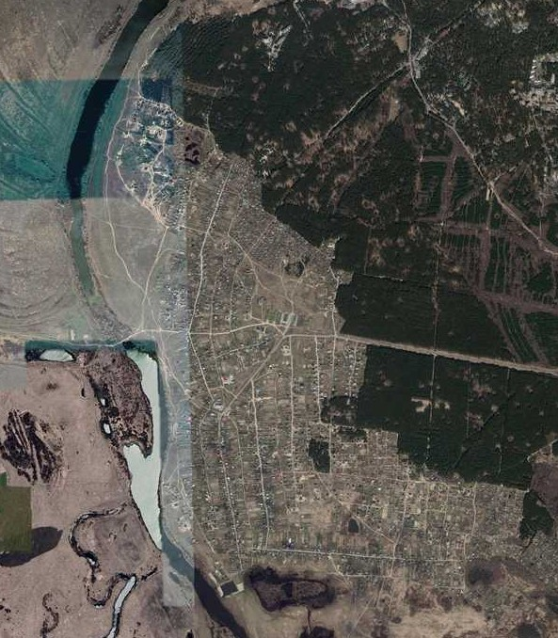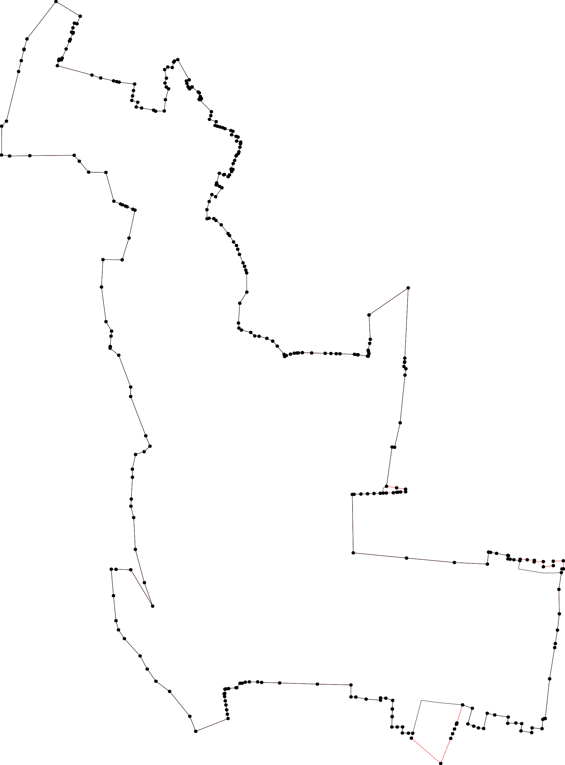

246

Используемые условные знаки и обозначения: Масштаб 1:10000
1 - характерная точка контура, сведения о которой позволяют однозначно определить её на местности
- вновь образованная часть контура, сведения о которой достаточны для определения её местоположения
- существующая часть контура, имеющиеся в ЕГРН сведения о которой достаточны для определения её местоположения
62:15-4.122 - обозначение границы населенного пункта

ОПИСАНИЕ МЕСТОПОЛОЖЕНИЯ ГРАНИЦ

Граница населенного пункта с. Борисково

(наименование объекта местоположение границ, которого описано (далее - объект)

Раздел 1

Сведения об объекте
№ п/п | Характеристики объекта | Описание характеристик
1 | 2 | 3
1 | Местоположение объекта | Российская Федерация, Рязанская область, р-н Рязанский, с/п Заборьевское, с Борисково
2 | Площадь объекта ± величина погрешности определения площади (P ± Дельта P) | 1452525кв.м. ± 422кв.м.
3 | Иные характеристики объекта | -

Раздел 2

Сведения о местоположении границ объекта
1. Система координат МСК-62
2. Сведения о характерных точках границ объекта
Обозначе ние характер ных точек границ | Координаты, м |  | Метод определения координат характерной точки | Средняя квадратичес кая погрешност ь положения характерной точки (Мt), м | Описание обозначения точки на местности (при наличии)
Обозначе ние характер ных точек границ | X | Y | Метод определения координат характерной точки |  | Описание обозначения точки на местности (при наличии)
1 | 2 | 3 | 4 | 5 | 6
1 | 461952,93 | 1361178 | Картометрический метод | 2,50 | -
2 | 461944,2 | 1361179,84 | Картометрический метод | 2,50 | -
3 | 461806,43 | 1361195,84 | Картометрический метод | 2,50 | -
4 | 461806,07 | 1361235,57 | Картометрический метод | 2,50 | -
5 | 461812,3 | 1361249,75 | Картометрический метод | 2,50 | -
6 | 461812,31 | 1361250,19 | Картометрический метод | 2,50 | -
7 | 461813,69 | 1361252,91 | Картометрический метод | 2,50 | -
8 | 461826,95 | 1361283,1 | Картометрический метод | 2,50 | -
9 | 461811,89 | 1361306,38 | Картометрический метод | 2,50 | -
10 | 461813,84 | 1361393,13 | Картометрический метод | 2,50 | -
11 | 461836,39 | 1361392,44 | Картометрический метод | 2,50 | -
12 | 461889,19 | 1361400,21 | Картометрический метод | 2,50 | -
13 | 461960,72 | 1361388,62 | Картометрический метод | 2,50 | -
14 | 461982,96 | 1361387,94 | Картометрический метод | 2,50 | -
15 | 461980,96 | 1361391,75 | Картометрический метод | 2,50 | -
16 | 461970,19 | 1361412,21 | Картометрический метод | 2,50 | -
17 | 461962,45 | 1361411,8 | Картометрический метод | 2,50 | -
18 | 461906,4 | 1361422,22 | Картометрический метод | 2,50 | -
19 | 461897,52 | 1361423,04 | Картометрический метод | 2,50 | -
20 | 461881,86 | 1361423,6 | Картометрический метод | 2,50 | -
21 | 461860,26 | 1361422,46 | Картометрический метод | 2,50 | -
22 | 461842,98 | 1361419,57 | Картометрический метод | 2,50 | -
23 | 461818,28 | 1361414 | Картометрический метод | 2,50 | -
24 | 461809,15 | 1361410,87 | Картометрический метод | 2,50 | -
25 | 461765,64 | 1361393,85 | Картометрический метод | 2,50 | -
26 | 461760,58 | 1361415,23 | Картометрический метод | 2,50 | -
27 | 461697,81 | 1361408,08 | Картометрический метод | 2,50 | -
28 | 461694,1 | 1361418,07 | Картометрический метод | 2,50 | -
29 | 461681,76 | 1361481,71 | Картометрический метод | 2,50 | -
30 | 461679,13 | 1361530,76 | Картометрический метод | 2,50 | -
31 | 461667,3 | 1361529,04 | Картометрический метод | 2,50 | -
32 | 461628,5 | 1361521,51 | Картометрический метод | 2,50 | -
33 | 461610,94 | 1361506,27 | Картометрический метод | 2,50 | -
34 | 461591,36 | 1361490,01 | Картометрический метод | 2,50 | -
35 | 461492,91 | 1361418,67 | Картометрический метод | 2,50 | -
36 | 461524,31 | 1361346,6 | Картометрический метод | 2,50 | -
37 | 461406,87 | 1361325,07 | Картометрический метод | 2,50 | -
38 | 461367,14 | 1361319,69 | Картометрический метод | 2,50 | -
39 | 461381,47 | 1361362,74 | Картометрический метод | 2,50 | -

Сведения о местоположении границ объекта
40 | 461375,39 | 1361414,14 | Картометрический метод | 2,50 | -
41 | 461366,22 | 1361452,02 | Картометрический метод | 2,50 | -
42 | 461349,49 | 1361489,95 | Картометрический метод | 2,50 | -
43 | 461362,79 | 1361499,3 | Картометрический метод | 2,50 | -
44 | 461329,27 | 1361567,59 | Картометрический метод | 2,50 | -
45 | 461346,35 | 1361576,92 | Картометрический метод | 2,50 | -
46 | 461322,09 | 1361620,58 | Картометрический метод | 2,50 | -
47 | 461312,59 | 1361613,08 | Картометрический метод | 2,50 | -
48 | 461293,91 | 1361643,47 | Картометрический метод | 2,50 | -
49 | 461310,7 | 1361657,39 | Картометрический метод | 2,50 | -
50 | 461298,62 | 1361691,03 | Картометрический метод | 2,50 | -
51 | 461277,06 | 1361687,86 | Картометрический метод | 2,50 | -
52 | 461241,99 | 1361751,69 | Картометрический метод | 2,50 | -
53 | 461221,12 | 1361770,64 | Картометрический метод | 2,50 | -
54 | 461192,99 | 1361801,09 | Картометрический метод | 2,50 | -
55 | 461151,71 | 1361776,25 | Картометрический метод | 2,50 | -
56 | 461097,35 | 1361842,82 | Картометрический метод | 2,50 | -
57 | 461022,05 | 1361931,38 | Картометрический метод | 2,50 | -
58 | 461034,41 | 1361946,62 | Картометрический метод | 2,50 | -
59 | 461020,72 | 1361968,13 | Картометрический метод | 2,50 | -
60 | 460966,2 | 1362012,01 | Картометрический метод | 2,50 | -
61 | 460937,45 | 1361961,18 | Картометрический метод | 2,50 | -
62 | 460907,42 | 1361991,65 | Картометрический метод | 2,50 | -
63 | 460843,97 | 1361852,24 | Картометрический метод | 2,50 | -
64 | 460840,07 | 1361837,15 | Картометрический метод | 2,50 | -
65 | 460862,62 | 1361816,18 | Картометрический метод | 2,50 | -
66 | 460826,63 | 1361808,89 | Картометрический метод | 2,50 | -
67 | 460813,04 | 1361807,33 | Картометрический метод | 2,50 | -
68 | 460770,92 | 1361855,05 | Картометрический метод | 2,50 | -
69 | 460732,82 | 1361895,73 | Картометрический метод | 2,50 | -
70 | 460686,24 | 1361935,12 | Картометрический метод | 2,50 | -
71 | 460677,04 | 1361926,07 | Картометрический метод | 2,50 | -
72 | 460621,7 | 1361976,38 | Картометрический метод | 2,50 | -
73 | 460631,23 | 1361988,01 | Картометрический метод | 2,50 | -
74 | 460403,7 | 1362253,4 | Картометрический метод | 2,50 | -
75 | 460341,51 | 1362211,91 | Картометрический метод | 2,50 | -
76 | 460384,39 | 1362111,85 | Картометрический метод | 2,50 | -
77 | 460287,55 | 1362056,21 | Картометрический метод | 2,50 | -
78 | 460312,13 | 1361984,68 | Картометрический метод | 2,50 | -
79 | 460361,16 | 1361828,44 | Картометрический метод | 2,50 | -
80 | 460386,14 | 1361800,96 | Картометрический метод | 2,50 | -
81 | 460484,83 | 1361564,13 | Картометрический метод | 2,50 | -
82 | 460476,7 | 1361106,02 | Картометрический метод | 2,50 | -
83 | 460478,14 | 1360886,57 | Картометрический метод | 2,50 | -
84 | 460479,14 | 1360733,02 | Картометрический метод | 2,50 | -
85 | 460484,42 | 1360688,76 | Картометрический метод | 2,50 | -
86 | 460479,09 | 1360675,66 | Картометрический метод | 2,50 | -
87 | 460475,55 | 1360676,33 | Картометрический метод | 2,50 | -
88 | 460461,4 | 1360650,63 | Картометрический метод | 2,50 | -
89 | 460465,2 | 1360649,91 | Картометрический метод | 2,50 | -
90 | 460432,23 | 1360598,25 | Картометрический метод | 2,50 | -

Сведения о местоположении границ объекта
91 | 460379,26 | 1360520,82 | Картометрический метод | 2,50 | -
92 | 460355,87 | 1360478,92 | Картометрический метод | 2,50 | -
93 | 460381,38 | 1360421,51 | Картометрический метод | 2,50 | -
94 | 460426,18 | 1360305,87 | Картометрический метод | 2,50 | -
95 | 460437,12 | 1360283,59 | Картометрический метод | 2,50 | -
96 | 460392,82 | 1360233,84 | Картометрический метод | 2,50 | -
97 | 460392,66 | 1360211,94 | Картометрический метод | 2,50 | -
98 | 460555,13 | 1360142,36 | Картометрический метод | 2,50 | -
99 | 460581,53 | 1360134,6 | Картометрический метод | 2,50 | -
100 | 460615,66 | 1360149,48 | Картометрический метод | 2,50 | -
101 | 460667,32 | 1360267,21 | Картометрический метод | 2,50 | -
102 | 460677,33 | 1360263,85 | Картометрический метод | 2,50 | -
103 | 460706,65 | 1360335,58 | Картометрический метод | 2,50 | -
104 | 460664,54 | 1360350,68 | Картометрический метод | 2,50 | -
105 | 460723,97 | 1360447,85 | Картометрический метод | 2,50 | -
106 | 460776,45 | 1360418,82 | Картометрический метод | 2,50 | -
107 | 460782,16 | 1360428,01 | Картометрический метод | 2,50 | -
108 | 460925,48 | 1360638,67 | Картометрический метод | 2,50 | -
109 | 460954,57 | 1360738,64 | Картометрический метод | 2,50 | -
110 | 460967,91 | 1360753,66 | Картометрический метод | 2,50 | -
111 | 460979,25 | 1360753,58 | Картометрический метод | 2,50 | -
112 | 461165,12 | 1360580,19 | Картометрический метод | 2,50 | -
113 | 461178,28 | 1360570,65 | Картометрический метод | 2,50 | -
114 | 461254,39 | 1360640,03 | Картометрический метод | 2,50 | -
115 | 461241,38 | 1360670,37 | Картометрический метод | 2,50 | -
116 | 461194,47 | 1360716,08 | Картометрический метод | 2,50 | -
117 | 461194,18 | 1360735,13 | Картометрический метод | 2,50 | -
118 | 461223,25 | 1360751,91 | Картометрический метод | 2,50 | -
119 | 461218,58 | 1360758,9 | Картометрический метод | 2,50 | -
120 | 461253,72 | 1360773,08 | Картометрический метод | 2,50 | -
121 | 461230,19 | 1360807,01 | Картометрический метод | 2,50 | -
122 | 461268,94 | 1360817,61 | Картометрический метод | 2,50 | -
123 | 461283,3 | 1360713,54 | Картометрический метод | 2,50 | -
124 | 461328,78 | 1360730,21 | Картометрический метод | 2,50 | -
125 | 461366,82 | 1360762,07 | Картометрический метод | 2,50 | -
126 | 461376,85 | 1360841,39 | Картометрический метод | 2,50 | -
127 | 461422,31 | 1360854,29 | Картометрический метод | 2,50 | -
128 | 461431,87 | 1360869,34 | Картометрический метод | 2,50 | -
129 | 461437,81 | 1360905,21 | Картометрический метод | 2,50 | -
130 | 461429,05 | 1360999,78 | Картометрический метод | 2,50 | -
131 | 461412,15 | 1361015,04 | Картометрический метод | 2,50 | -
132 | 461407,05 | 1361092,57 | Картометрический метод | 2,50 | -
133 | 461378,73 | 1361096,56 | Картометрический метод | 2,50 | -
134 | 461425,19 | 1361245,55 | Картометрический метод | 2,50 | -
135 | 461427,73 | 1361252,81 | Картометрический метод | 2,50 | -
136 | 461498,84 | 1361281,22 | Картометрический метод | 2,50 | -
137 | 461570,01 | 1361257,97 | Картометрический метод | 2,50 | -
138 | 461616,81 | 1361201,77 | Картометрический метод | 2,50 | -
139 | 461632,06 | 1361185,57 | Картометрический метод | 2,50 | -
140 | 461631,51 | 1361195,19 | Картометрический метод | 2,50 | -
141 | 461763,94 | 1361061,56 | Картометрический метод | 2,50 | -

Сведения о местоположении границ объекта
142 | 461820,15 | 1361117,53 | Картометрический метод | 2,50 | -
143 | 461827,76 | 1361109,84 | Картометрический метод | 2,50 | -
144 | 461836,16 | 1361118,37 | Картометрический метод | 2,50 | -
145 | 461879,37 | 1361069,46 | Картометрический метод | 2,50 | -
146 | 461939,85 | 1361078,88 | Картометрический метод | 2,50 | -
1 | 461952,93 | 1361178 | Картометрический метод | 2,50 | -
3. Сведения о характерных точках части (частей) границы объекта
Обозначе ние характер ных точек части границы | Координаты, м |  | Метод определения координат характерной точки | Средняя квадратичес кая погрешност ь положения характерной точки (Мt), м | Описание обозначения точки на местности (при наличии)
Обозначе ние характер ных точек части границы | X | Y | Метод определения координат характерной точки |  | Описание обозначения точки на местности (при наличии)
1 | 2 | 3 | 4 | 5 | 6
Часть № -
- | - | - | - | - | -

22
Раздел 4

План границ объекта

14 1516

146

145
144
143
142
141

127128129 130
1
2

3 4756 8

113490
138
137
136
131534
13

12
9 110

36
17
8
19
20
21
22
2243
2526
2287

35

29 30
31
32
33
34

125 126
124
131 132
133
3739 40 41

4423

45
44
447469 50
38

114112135 120
1181212
1
119
8 51
52
53

113
112
117116

11091110
108
54
55
56
5758 59
60
61

110021

107
106
103 105
104

65
6674
663
68
62

69

7710

100
99
98
7723

97 96

954

93 91
92

898
90
88567 84 83 82
81

74
80 76
79
75
78
77

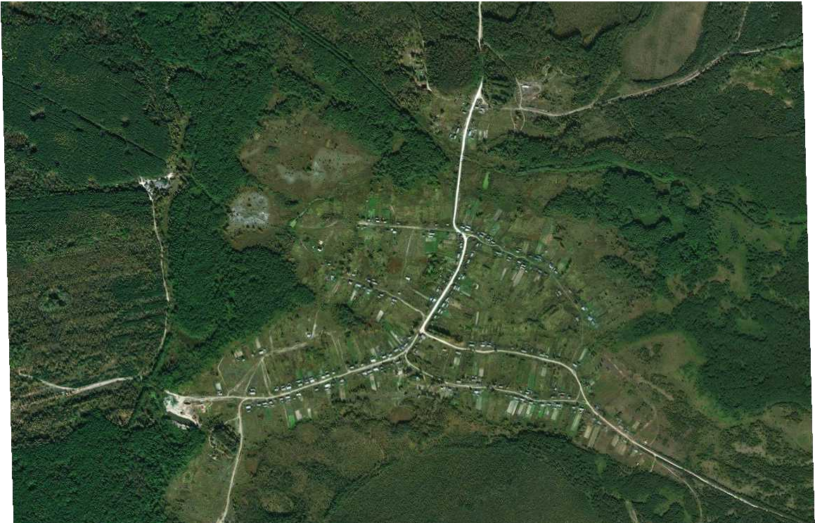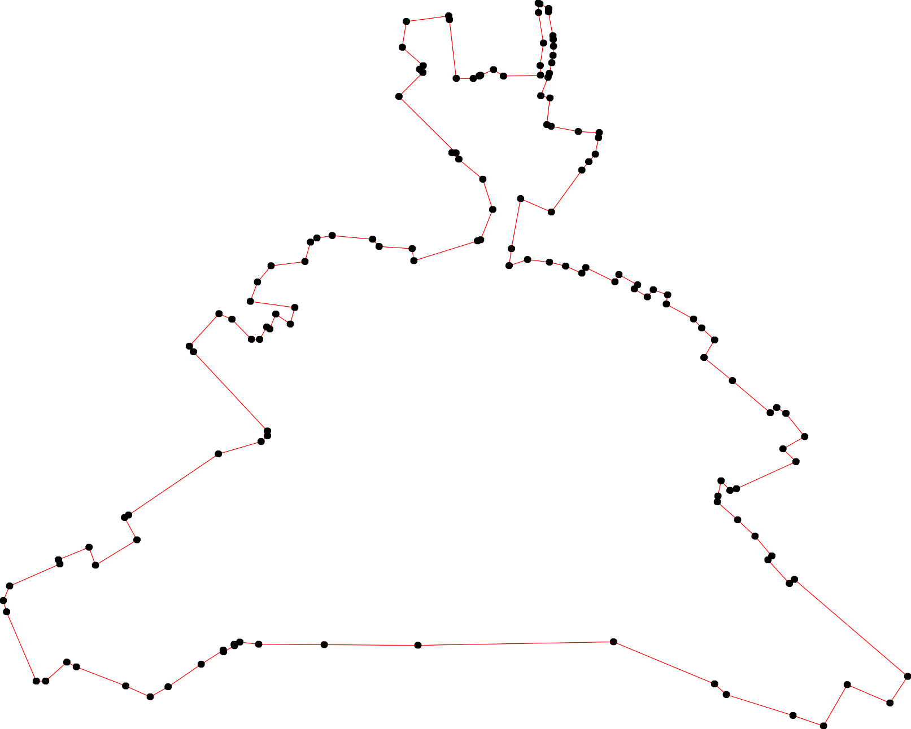

Используемые условные знаки и обозначения: Масштаб 1:10000
1 - характерная точка контура, сведения о которой позволяют однозначно определить её на местности
- вновь образованная часть контура, сведения о которой достаточны для определения её местоположения

ОПИСАНИЕ МЕСТОПОЛОЖЕНИЯ ГРАНИЦ

Граница населенного пункта д.Деулино

(наименование объекта местоположение границ, которого описано (далее - объект)

Раздел 1

Сведения об объекте
№ п/п | Характеристики объекта | Описание характеристик
1 | 2 | 3
1 | Местоположение объекта | Российская Федерация, Рязанская область, р-н Рязанский, с/п Заборьевское, д Деулино
2 | Площадь объекта ± величина погрешности определения площади (P ± Дельта P) | 2232354кв.м. ± 523кв.м.
3 | Иные характеристики объекта | -

Раздел 2

Сведения о местоположении границ объекта
1. Система координат МСК-62
2. Сведения о характерных точках границ объекта
Обозначе ние характер ных точек границ | Координаты, м |  | Метод определения координат характерной точки | Средняя квадратичес кая погрешност ь положения характерной точки (Мt), м | Описание обозначения точки на местности (при наличии)
Обозначе ние характер ных точек границ | X | Y | Метод определения координат характерной точки |  | Описание обозначения точки на местности (при наличии)
1 | 2 | 3 | 4 | 5 | 6
1 | 467415,35 | 1367778,74 | Картометрический метод | 2,50 | -
2 | 467423,83 | 1367794,65 | Картометрический метод | 2,50 | -
3 | 467435,22 | 1367812,28 | Картометрический метод | 2,50 | -
4 | 467423,49 | 1367820,12 | Картометрический метод | 2,50 | -
5 | 467320,22 | 1367883,49 | Картометрический метод | 2,50 | -
6 | 467309,12 | 1368074,91 | Картометрический метод | 2,50 | -
7 | 467344,35 | 1368062,52 | Картометрический метод | 2,50 | -
8 | 467341,88 | 1368079,71 | Картометрический метод | 2,50 | -
9 | 467340,46 | 1368089,59 | Картометрический метод | 2,50 | -
10 | 467334,38 | 1368109,06 | Картометрический метод | 2,50 | -
11 | 467313,52 | 1368104,57 | Картометрический метод | 2,50 | -
12 | 467311,08 | 1368125,8 | Картометрический метод | 2,50 | -
13 | 467299,77 | 1368124,71 | Картометрический метод | 2,50 | -
14 | 467287,83 | 1368123,45 | Картометрический метод | 2,50 | -
15 | 467262,8 | 1368120,32 | Картометрический метод | 2,50 | -
16 | 467259,73 | 1368119,94 | Картометрический метод | 2,50 | -
17 | 467259,15 | 1368129,4 | Картометрический метод | 2,50 | -
18 | 467259,01 | 1368138,82 | Картометрический метод | 2,50 | -
19 | 467241,22 | 1368141,07 | Картометрический метод | 2,50 | -
20 | 467245,14 | 1368155,87 | Картометрический метод | 2,50 | -
21 | 467246,08 | 1368161 | Картометрический метод | 2,50 | -
22 | 467256,61 | 1368172,86 | Картометрический метод | 2,50 | -
23 | 467257,18 | 1368173,51 | Картометрический метод | 2,50 | -
24 | 467261,44 | 1368178,51 | Картометрический метод | 2,50 | -
25 | 467265,74 | 1368206,94 | Картометрический метод | 2,50 | -
26 | 467262,11 | 1368207,59 | Картометрический метод | 2,50 | -
27 | 467263,04 | 1368212,8 | Картометрический метод | 2,50 | -
28 | 467269,77 | 1368234,67 | Картометрический метод | 2,50 | -
29 | 467274,8 | 1368238,14 | Картометрический метод | 2,50 | -
30 | 467266,56 | 1368249,16 | Картометрический метод | 2,50 | -
31 | 467249,18 | 1368272,39 | Картометрический метод | 2,50 | -
32 | 467235,14 | 1368289,37 | Картометрический метод | 2,50 | -
33 | 467212,3 | 1368303,03 | Картометрический метод | 2,50 | -
34 | 467184,72 | 1368314,71 | Картометрический метод | 2,50 | -
35 | 467147,66 | 1368321,72 | Картометрический метод | 2,50 | -
36 | 467119,68 | 1368323,28 | Картометрический метод | 2,50 | -
37 | 467090,65 | 1368321,8 | Картометрический метод | 2,50 | -
38 | 467060,26 | 1368317,65 | Картометрический метод | 2,50 | -
39 | 467033,55 | 1368309,74 | Картометрический метод | 2,50 | -

Сведения о местоположении границ объекта
40 | 467014,25 | 1368300,44 | Картометрический метод | 2,50 | -
41 | 466991,58 | 1368288,47 | Картометрический метод | 2,50 | -
42 | 466981,01 | 1368275,89 | Картометрический метод | 2,50 | -
43 | 466948,82 | 1368256,22 | Картометрический метод | 2,50 | -
44 | 466893,18 | 1368258,99 | Картометрический метод | 2,50 | -
45 | 466840,6 | 1368265,96 | Картометрический метод | 2,50 | -
46 | 466822,09 | 1368272,51 | Картометрический метод | 2,50 | -
47 | 466804,25 | 1368284,92 | Картометрический метод | 2,50 | -
48 | 466774,6 | 1368286,23 | Картометрический метод | 2,50 | -
49 | 466726,23 | 1368325,64 | Картометрический метод | 2,50 | -
50 | 466702,12 | 1368335,8 | Картометрический метод | 2,50 | -
51 | 466666,17 | 1368354,79 | Картометрический метод | 2,50 | -
52 | 466625,8 | 1368369,93 | Картометрический метод | 2,50 | -
53 | 466588,18 | 1368392,48 | Картометрический метод | 2,50 | -
54 | 466550,58 | 1368419,07 | Картометрический метод | 2,50 | -
55 | 466531,07 | 1368426,3 | Картометрический метод | 2,50 | -
56 | 466505,11 | 1368428,85 | Картометрический метод | 2,50 | -
57 | 466457,27 | 1368437,29 | Картометрический метод | 2,50 | -
58 | 466435 | 1368436,11 | Картометрический метод | 2,50 | -
59 | 466420,45 | 1368430,15 | Картометрический метод | 2,50 | -
60 | 466397,05 | 1368414,63 | Картометрический метод | 2,50 | -
61 | 466336,49 | 1368422,62 | Картометрический метод | 2,50 | -
62 | 466330,32 | 1368423,44 | Картометрический метод | 2,50 | -
63 | 466332,22 | 1368432,83 | Картометрический метод | 2,50 | -
64 | 466321,27 | 1368435,68 | Картометрический метод | 2,50 | -
65 | 466318,81 | 1368425,01 | Картометрический метод | 2,50 | -
66 | 466286,18 | 1368429,95 | Картометрический метод | 2,50 | -
67 | 466264,97 | 1368436,69 | Картометрический метод | 2,50 | -
68 | 466218,9 | 1368456,94 | Картометрический метод | 2,50 | -
69 | 466186,67 | 1368475,73 | Картометрический метод | 2,50 | -
70 | 466153,8 | 1368501,61 | Картометрический метод | 2,50 | -
71 | 466115,35 | 1368549,12 | Картометрический метод | 2,50 | -
72 | 466087,04 | 1368599,76 | Картометрический метод | 2,50 | -
73 | 466078,77 | 1368622,82 | Картометрический метод | 2,50 | -
74 | 466072,58 | 1368651,15 | Картометрический метод | 2,50 | -
75 | 466071,13 | 1368683,89 | Картометрический метод | 2,50 | -
76 | 466073,78 | 1368722,66 | Картометрический метод | 2,50 | -
77 | 466079,12 | 1368759,9 | Картометрический метод | 2,50 | -
78 | 466087,1 | 1368791,21 | Картометрический метод | 2,50 | -
79 | 466093,01 | 1368811,75 | Картометрический метод | 2,50 | -
80 | 466113,49 | 1368845,33 | Картометрический метод | 2,50 | -
81 | 466131,15 | 1368862,07 | Картометрический метод | 2,50 | -
82 | 466159,28 | 1368879,07 | Картометрический метод | 2,50 | -
83 | 466177,71 | 1368889,13 | Картометрический метод | 2,50 | -
84 | 466182,3 | 1368891,71 | Картометрический метод | 2,50 | -
85 | 466204,7 | 1368909,26 | Картометрический метод | 2,50 | -
86 | 466214,27 | 1368926,06 | Картометрический метод | 2,50 | -
87 | 466232,85 | 1368974,5 | Картометрический метод | 2,50 | -
88 | 466246,67 | 1369019,6 | Картометрический метод | 2,50 | -
89 | 466259,75 | 1369055,94 | Картометрический метод | 2,50 | -
90 | 466262,12 | 1369101,81 | Картометрический метод | 2,50 | -

Сведения о местоположении границ объекта
91 | 466259,74 | 1369144,33 | Картометрический метод | 2,50 | -
92 | 466245,24 | 1369191 | Картометрический метод | 2,50 | -
93 | 466179,7 | 1369362,86 | Картометрический метод | 2,50 | -
94 | 466156,37 | 1369400,81 | Картометрический метод | 2,50 | -
95 | 466140,99 | 1369419,48 | Картометрический метод | 2,50 | -
96 | 466122,18 | 1369431,09 | Картометрический метод | 2,50 | -
97 | 466095,31 | 1369445,45 | Картометрический метод | 2,50 | -
98 | 466077,18 | 1369458,41 | Картометрический метод | 2,50 | -
99 | 466062,5 | 1369480,1 | Картометрический метод | 2,50 | -
100 | 466032,98 | 1369503,6 | Картометрический метод | 2,50 | -
101 | 465998,06 | 1369525,11 | Картометрический метод | 2,50 | -
102 | 465958,38 | 1369543,28 | Картометрический метод | 2,50 | -
103 | 465936,56 | 1369557,95 | Картометрический метод | 2,50 | -
104 | 465901,66 | 1369583,33 | Картометрический метод | 2,50 | -
105 | 465854,64 | 1369611,36 | Картометрический метод | 2,50 | -
106 | 465833,92 | 1369636,8 | Картометрический метод | 2,50 | -
107 | 465811,88 | 1369667,33 | Картометрический метод | 2,50 | -
108 | 465786,14 | 1369700,92 | Картометрический метод | 2,50 | -
109 | 465769,12 | 1369725,16 | Картометрический метод | 2,50 | -
110 | 465741,34 | 1369755,06 | Картометрический метод | 2,50 | -
111 | 465705,16 | 1369791,42 | Картометрический метод | 2,50 | -
112 | 465696,61 | 1369758,17 | Картометрический метод | 2,50 | -
113 | 465680,29 | 1369762,51 | Картометрический метод | 2,50 | -
114 | 465680,08 | 1369703,87 | Картометрический метод | 2,50 | -
115 | 465683,23 | 1369654,87 | Картометрический метод | 2,50 | -
116 | 465660,27 | 1369635,79 | Картометрический метод | 2,50 | -
117 | 465602,21 | 1369615,23 | Картометрический метод | 2,50 | -
118 | 465535,42 | 1369601,73 | Картометрический метод | 2,50 | -
119 | 465509,12 | 1369605,42 | Картометрический метод | 2,50 | -
120 | 465475,9 | 1369621,41 | Картометрический метод | 2,50 | -
121 | 465448,84 | 1369646,06 | Картометрический метод | 2,50 | -
122 | 465449,84 | 1369676,37 | Картометрический метод | 2,50 | -
123 | 465394,7 | 1369685,33 | Картометрический метод | 2,50 | -
124 | 465353,35 | 1369666,97 | Картометрический метод | 2,50 | -
125 | 465329,84 | 1369643,04 | Картометрический метод | 2,50 | -
126 | 465077,59 | 1369496,37 | Картометрический метод | 2,50 | -
127 | 465085,79 | 1369447,32 | Картометрический метод | 2,50 | -
128 | 465028,77 | 1369412,75 | Картометрический метод | 2,50 | -
129 | 465020,16 | 1369410,73 | Картометрический метод | 2,50 | -
130 | 465014,5 | 1369404,91 | Картометрический метод | 2,50 | -
131 | 464987,55 | 1369327,37 | Картометрический метод | 2,50 | -
132 | 464967,42 | 1369270,13 | Картометрический метод | 2,50 | -
133 | 464977,92 | 1369250,8 | Картометрический метод | 2,50 | -
134 | 465013,93 | 1369208,53 | Картометрический метод | 2,50 | -
135 | 465080,31 | 1369125,16 | Картометрический метод | 2,50 | -
136 | 465138,38 | 1369052,03 | Картометрический метод | 2,50 | -
137 | 465149,95 | 1369035,33 | Картометрический метод | 2,50 | -
138 | 465153,87 | 1369031 | Картометрический метод | 2,50 | -
139 | 465137,49 | 1368994,56 | Картометрический метод | 2,50 | -
140 | 465114,72 | 1368990,41 | Картометрический метод | 2,50 | -
141 | 465059,98 | 1369026,08 | Картометрический метод | 2,50 | -

Сведения о местоположении границ объекта
142 | 465035,24 | 1368990,53 | Картометрический метод | 2,50 | -
143 | 465084,65 | 1368954,45 | Картометрический метод | 2,50 | -
144 | 465114,46 | 1368989,06 | Картометрический метод | 2,50 | -
145 | 465142,06 | 1368982,68 | Картометрический метод | 2,50 | -
146 | 465142,67 | 1368981,08 | Картометрический метод | 2,50 | -
147 | 465164,55 | 1368957,63 | Картометрический метод | 2,50 | -
148 | 465184,83 | 1368900,49 | Картометрический метод | 2,50 | -
149 | 465220,76 | 1368799,03 | Картометрический метод | 2,50 | -
150 | 465337,08 | 1368444,47 | Картометрический метод | 2,50 | -
151 | 465593,83 | 1368113,26 | Картометрический метод | 2,50 | -
152 | 465710,58 | 1368027,75 | Картометрический метод | 2,50 | -
153 | 465811,71 | 1367987,13 | Картометрический метод | 2,50 | -
154 | 465674,1 | 1367874,13 | Картометрический метод | 2,50 | -
155 | 465616,47 | 1367817,34 | Картометрический метод | 2,50 | -
156 | 465603,91 | 1367824,22 | Картометрический метод | 2,50 | -
157 | 465559,06 | 1367790,61 | Картометрический метод | 2,50 | -
158 | 465574,4 | 1367767,23 | Картометрический метод | 2,50 | -
159 | 465507,97 | 1367701,77 | Картометрический метод | 2,50 | -
160 | 465572,64 | 1367632,54 | Картометрический метод | 2,50 | -
161 | 465664,81 | 1367680,27 | Картометрический метод | 2,50 | -
162 | 465712,74 | 1367711,94 | Картометрический метод | 2,50 | -
163 | 465768,61 | 1367761,35 | Картометрический метод | 2,50 | -
164 | 465834,63 | 1367832,43 | Картометрический метод | 2,50 | -
165 | 465866,21 | 1367868,12 | Картометрический метод | 2,50 | -
166 | 465884,83 | 1367884,99 | Картометрический метод | 2,50 | -
167 | 465926,92 | 1367921,4 | Картометрический метод | 2,50 | -
168 | 466027,71 | 1367870,82 | Картометрический метод | 2,50 | -
169 | 466166,43 | 1367820 | Картометрический метод | 2,50 | -
170 | 466173,58 | 1367817,38 | Картометрический метод | 2,50 | -
171 | 466240,78 | 1367823,2 | Картометрический метод | 2,50 | -
172 | 466289,66 | 1367853,26 | Картометрический метод | 2,50 | -
173 | 466387,87 | 1367843,79 | Картометрический метод | 2,50 | -
174 | 466437,4 | 1367840,05 | Картометрический метод | 2,50 | -
175 | 466435,99 | 1367827,77 | Картометрический метод | 2,50 | -
176 | 466485,67 | 1367822,31 | Картометрический метод | 2,50 | -
177 | 466517,41 | 1367799,1 | Картометрический метод | 2,50 | -
178 | 466557,77 | 1367733,75 | Картометрический метод | 2,50 | -
179 | 466561,86 | 1367727,12 | Картометрический метод | 2,50 | -
180 | 466614,94 | 1367754,94 | Картометрический метод | 2,50 | -
181 | 466669,98 | 1367784,71 | Картометрический метод | 2,50 | -
182 | 466760,97 | 1367775,27 | Картометрический метод | 2,50 | -
183 | 466760,33 | 1367781,66 | Картометрический метод | 2,50 | -
184 | 466755,41 | 1367797,31 | Картометрический метод | 2,50 | -
185 | 466760,04 | 1367797,31 | Картометрический метод | 2,50 | -
186 | 466769,85 | 1367792,1 | Картометрический метод | 2,50 | -
187 | 466772,04 | 1367783,9 | Картометрический метод | 2,50 | -
188 | 466861,33 | 1367742,34 | Картометрический метод | 2,50 | -
189 | 466926,1 | 1367686,28 | Картометрический метод | 2,50 | -
190 | 466929,61 | 1367688,77 | Картометрический метод | 2,50 | -
191 | 466938,03 | 1367706,89 | Картометрический метод | 2,50 | -
192 | 466953,62 | 1367702,9 | Картометрический метод | 2,50 | -

Сведения о местоположении границ объекта
193 | 466949,45 | 1367686,37 | Картометрический метод | 2,50 | -
194 | 466930,31 | 1367681,74 | Картометрический метод | 2,50 | -
195 | 466965,5 | 1367650,81 | Картометрический метод | 2,50 | -
196 | 466971,88 | 1367645,21 | Картометрический метод | 2,50 | -
197 | 467006,61 | 1367637,55 | Картометрический метод | 2,50 | -
198 | 467034,1 | 1367631,48 | Картометрический метод | 2,50 | -
199 | 467053,37 | 1367627,23 | Картометрический метод | 2,50 | -
200 | 467098,43 | 1367793,09 | Картометрический метод | 2,50 | -
201 | 467252,06 | 1367786,11 | Картометрический метод | 2,50 | -
202 | 467393,24 | 1367779,69 | Картометрический метод | 2,50 | -
1 | 467415,35 | 1367778,74 | Картометрический метод | 2,50 | -
3. Сведения о характерных точках части (частей) границы объекта
Обозначе ние характер ных точек части границы | Координаты, м |  | Метод определения координат характерной точки | Средняя квадратичес кая погрешност ь положения характерной точки (Мt), м | Описание обозначения точки на местности (при наличии)
Обозначе ние характер ных точек части границы | X | Y | Метод определения координат характерной точки |  | Описание обозначения точки на местности (при наличии)
1 | 2 | 3 | 4 | 5 | 6
Часть № -
- | - | - | - | - | -

29
Раздел 4

План границ объекта

12 3 4
202
5

7 89 10

199
198
197
119965 191

201

200
6 1112
143
11217261252123048
19
2278256930
3132
33
34
35
36
37
38
39
40
44421

119092193
189
194

188

182183
184
1188765

181
180

179
178
 | 55
177 | 56
57
58
117754  173 | 6509
 | 66213
172 | 6654  66

3
44
456
47
48
49
50
51
52
53
54

176

171

17609

168

167
166
165

67
68
69
70
71
77237475 76 77789
8586 87
834
82
81
80
88 89 90 91 92

93
9495
96
97
9899
100
101
102
103
104
105

162
161

163
164

153

152
106
107
108
109
110
111
11

160

159

151857

115556
154

151

150
111514
116
117

118
119
120
12122

123
124
125
2
113

149

148
147

1311733968

1144654 140
143

142

141135

134
133132 131

127 126
128
113209

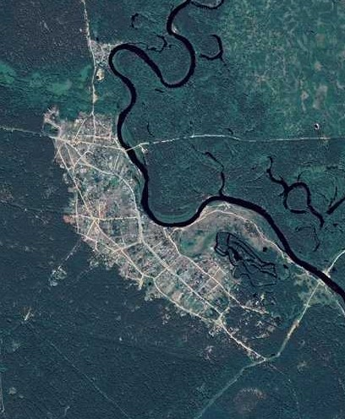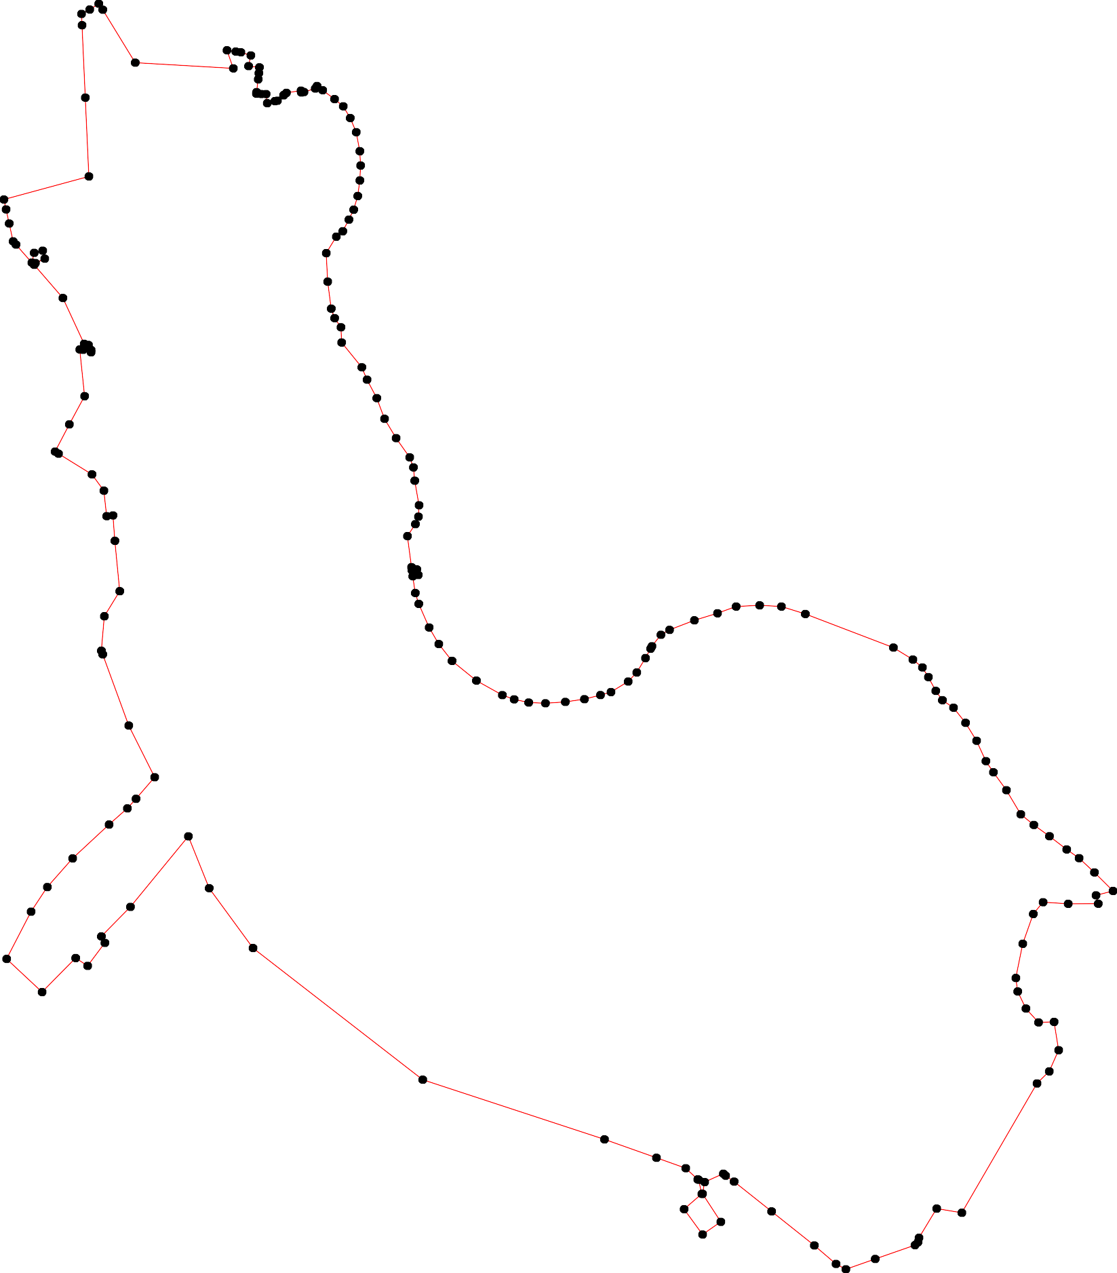

Используемые условные знаки и обозначения: Масштаб 1:10000
1 - характерная точка контура, сведения о которой позволяют однозначно определить её на местности
- вновь образованная часть контура, сведения о которой достаточны для определения её местоположения

ОПИСАНИЕ МЕСТОПОЛОЖЕНИЯ ГРАНИЦ

Граница населенного пункта с. Заборье

(наименование объекта местоположение границ, которого описано (далее - объект)

Раздел 1

Сведения об объекте
№ п/п | Характеристики объекта | Описание характеристик
1 | 2 | 3
1 | Местоположение объекта | Российская Федерация, Рязанская область, р-н Рязанский, с/п Заборьевское, с Заборье
2 | Площадь объекта ± величина погрешности определения площади (P ± Дельта P) | 3459825кв.м. ± 667кв.м.
3 | Иные характеристики объекта | -

Раздел 3

Сведения о местоположении измененных (уточненных) границ объекта
1. Система координат МСК-62
2. Сведения о характерных точках границ объекта
Обозначе ние характер ных точек границ | Существующие координаты, м |  | Измененные (уточненные) координаты, м |  | Метод определения координат характерной точки | Средняя квадратичес кая погрешност ь положения характерной точки (Мt), м | Описание обозначения точки на местности (при наличии)
Обозначе ние характер ных точек границ | X | Y | X | Y | Метод определения координат характерной точки |  | Описание обозначения точки на местности (при наличии)
1 | 2 | 3 | 4 | 5 | 6 | 7 | 8
62:15-4.126(1)
1 | 465041,11 | 1338826,52 | 465041,11 | 1338826,52 | Картометрический метод | 2,50 | -
2 | 465036,42 | 1338859,82 | 465036,42 | 1338859,82 | Картометрический метод | 2,50 | -
3 | 465027,79 | 1338875,86 | 465027,79 | 1338875,86 | Картометрический метод | 2,50 | -
4 | 464992,27 | 1338910,88 | 464992,27 | 1338910,88 | Картометрический метод | 2,50 | -
5 | 464987,09 | 1338924,45 | 464987,09 | 1338924,45 | Картометрический метод | 2,50 | -
6 | 464991,04 | 1338933,82 | 464991,04 | 1338933,82 | Картометрический метод | 2,50 | -
7 | - | - | 465000,86 | 1338937,91 | Картометрический метод | 2,50 | -
8 | - | - | 465029,83 | 1338946,93 | Картометрический метод | 2,50 | -
9 | - | - | 465039,75 | 1338960,55 | Картометрический метод | 2,50 | -
10 | - | - | 465029,62 | 1338981,74 | Картометрический метод | 2,50 | -
11 | 465065,23 | 1339049,66 | 465065,23 | 1339049,66 | Картометрический метод | 2,50 | -
12 | 465074,27 | 1339042,95 | 465074,27 | 1339042,95 | Картометрический метод | 2,50 | -
13 | 465113,36 | 1339092,14 | 465113,36 | 1339092,14 | Картометрический метод | 2,50 | -
14 | 465044,67 | 1339165,85 | 465044,67 | 1339165,85 | Картометрический метод | 2,50 | -
15 | 465060,77 | 1339184,23 | 465060,77 | 1339184,23 | Картометрический метод | 2,50 | -
16 | 465008,66 | 1339233,37 | 465008,66 | 1339233,37 | Картометрический метод | 2,50 | -
17 | 464959,31 | 1339245,89 | 464959,31 | 1339245,89 | Картометрический метод | 2,50 | -
18 | 464941,89 | 1339246,35 | 464941,89 | 1339246,35 | Картометрический метод | 2,50 | -
19 | 464905,26 | 1339247,31 | 464905,26 | 1339247,31 | Картометрический метод | 2,50 | -
20 | 464884,63 | 1339240,42 | 464884,63 | 1339240,42 | Картометрический метод | 2,50 | -
21 | 464866,57 | 1339246,28 | 464866,57 | 1339246,28 | Картометрический метод | 2,50 | -

Сведения о местоположении измененных (уточненных) границ объекта
22 | 464846,19 | 1339277,51 | 464846,19 | 1339277,51 | Картометрический метод | 2,50 | -
23 | 464835,13 | 1339311,8 | 464835,13 | 1339311,8 | Картометрический метод | 2,50 | -
24 | 464816,9 | 1339324,18 | 464816,9 | 1339324,18 | Картометрический метод | 2,50 | -
25 | 464813,94 | 1339333,86 | 464813,94 | 1339333,86 | Картометрический метод | 2,50 | -
26 | 464822,09 | 1339352,88 | 464822,09 | 1339352,88 | Картометрический метод | 2,50 | -
27 | 464814,83 | 1339371,25 | 464814,83 | 1339371,25 | Картометрический метод | 2,50 | -
28 | 464815,53 | 1339381,88 | 464815,53 | 1339381,88 | Картометрический метод | 2,50 | -
29 | 464839,18 | 1339408,51 | 464839,18 | 1339408,51 | Картометрический метод | 2,50 | -
30 | 464829,2 | 1339434,49 | 464829,2 | 1339434,49 | Картометрический метод | 2,50 | -
31 | 464840,31 | 1339481,78 | 464840,31 | 1339481,78 | Картометрический метод | 2,50 | -
32 | 464831,93 | 1339511,31 | 464831,93 | 1339511,31 | Картометрический метод | 2,50 | -
33 | 464757,8 | 1339510 | 464757,8 | 1339510 | Картометрический метод | 2,50 | -
34 | 464752,27 | 1339545,48 | 464752,27 | 1339545,48 | Картометрический метод | 2,50 | -
35 | 464776,35 | 1339585,18 | 464776,35 | 1339585,18 | Картометрический метод | 2,50 | -
36 | 464796,21 | 1339592,28 | 464796,21 | 1339592,28 | Картометрический метод | 2,50 | -
37 | 464791,65 | 1339630,41 | 464791,65 | 1339630,41 | Картометрический метод | 2,50 | -
38 | 464788,72 | 1339711,44 | 464788,72 | 1339711,44 | Картометрический метод | 2,50 | -
39 | 464848,56 | 1339796,02 | 464848,56 | 1339796,02 | Картометрический метод | 2,50 | -
40 | 464936,28 | 1339909,98 | 464936,28 | 1339909,98 | Картометрический метод | 2,50 | -
41 | 464958,3 | 1339970,6 | 464958,3 | 1339970,6 | Картометрический метод | 2,50 | -
42 | 465001,24 | 1340045,15 | 465001,24 | 1340045,15 | Картометрический метод | 2,50 | -
43 | 465007,56 | 1340071,32 | 465007,56 | 1340071,32 | Картометрический метод | 2,50 | -
44 | 465531,64 | 1340028 | 465531,64 | 1340028 | Картометрический метод | 2,50 | -
45 | 465583,07 | 1340004,82 | 465583,07 | 1340004,82 | Картометрический метод | 2,50 | -
46 | 465613,62 | 1340006,44 | 465613,62 | 1340006,44 | Картометрический метод | 2,50 | -
47 | 465831,67 | 1340008,66 | 465831,67 | 1340008,66 | Картометрический метод | 2,50 | -
48 | 465792,7 | 1340057 | 465792,7 | 1340057 | Картометрический метод | 2,50 | -
49 | - | - | 465788,75 | 1340070,82 | Картометрический метод | 2,50 | -
50 | 465771,49 | 1340126,81 | 465771,49 | 1340126,81 | Картометрический метод | 2,50 | -

Сведения о местоположении измененных (уточненных) границ объекта
51 | 465753,45 | 1340134,86 | 465753,45 | 1340134,86 | Картометрический метод | 2,50 | -
52 | 465737,59 | 1340141,77 | 465737,59 | 1340141,77 | Картометрический метод | 2,50 | -
53 | 465677,25 | 1340168,26 | 465677,25 | 1340168,26 | Картометрический метод | 2,50 | -
54 | 465650,52 | 1340180,46 | 465650,52 | 1340180,46 | Картометрический метод | 2,50 | -
55 | 465640,96 | 1340183,71 | 465640,96 | 1340183,71 | Картометрический метод | 2,50 | -
56 | 465597,82 | 1340214,58 | 465597,82 | 1340214,58 | Картометрический метод | 2,50 | -
57 | 465466,68 | 1340328,34 | 465466,68 | 1340328,34 | Картометрический метод | 2,50 | -
58 | 465503,7 | 1340373,65 | 465503,7 | 1340373,65 | Картометрический метод | 2,50 | -
59 | 465518,59 | 1340391,76 | 465518,59 | 1340391,76 | Картометрический метод | 2,50 | -
60 | 465524,31 | 1340398,75 | 465524,31 | 1340398,75 | Картометрический метод | 2,50 | -
61 | - | - | 465528,4 | 1340401,04 | Картометрический метод | 2,50 | -
62 | - | - | 465522,56 | 1340405,87 | Картометрический метод | 2,50 | -
63 | - | - | 465506,15 | 1340419,54 | Картометрический метод | 2,50 | -
64 | - | - | 465493,63 | 1340428,03 | Картометрический метод | 2,50 | -
65 | - | - | 465474,95 | 1340440,01 | Картометрический метод | 2,50 | -
66 | - | - | 465472,33 | 1340437,7 | Картометрический метод | 2,50 | -
67 | - | - | 465463,92 | 1340446,05 | Картометрический метод | 2,50 | -
68 | - | - | 465440,86 | 1340460,18 | Картометрический метод | 2,50 | -
69 | - | - | 465433,86 | 1340464,07 | Картометрический метод | 2,50 | -
70 | - | - | 465416,74 | 1340473,26 | Картометрический метод | 2,50 | -
71 | - | - | 465413,92 | 1340474,77 | Картометрический метод | 2,50 | -
72 | - | - | 465409,92 | 1340476,92 | Картометрический метод | 2,50 | -
73 | - | - | 465406,04 | 1340470,48 | Картометрический метод | 2,50 | -
74 | - | - | 465402,65 | 1340466,48 | Картометрический метод | 2,50 | -
75 | - | - | 465394,57 | 1340455,71 | Картометрический метод | 2,50 | -
76 | - | - | 465387,55 | 1340448,79 | Картометрический метод | 2,50 | -
77 | - | - | 465356,47 | 1340417,02 | Картометрический метод | 2,50 | -
78 | - | - | 465295,56 | 1340480 | Картометрический метод | 2,50 | -
79 | - | - | 465308,52 | 1340494,09 | Картометрический метод | 2,50 | -

Сведения о местоположении измененных (уточненных) границ объекта
80 | - | - | 465318,38 | 1340491,93 | Картометрический метод | 2,50 | -
81 | - | - | 465329,45 | 1340513,4 | Картометрический метод | 2,50 | -
82 | - | - | 465327,4 | 1340514,61 | Картометрический метод | 2,50 | -
83 | - | - | 465338,11 | 1340526,26 | Картометрический метод | 2,50 | -
84 | - | - | 465358,5 | 1340517,94 | Картометрический метод | 2,50 | -
85 | - | - | 465373,14 | 1340512,08 | Картометрический метод | 2,50 | -
86 | - | - | 465415,59 | 1340495,05 | Картометрический метод | 2,50 | -
87 | - | - | 465416,19 | 1340495,01 | Картометрический метод | 2,50 | -
88 | - | - | 465411,24 | 1340489,25 | Картометрический метод | 2,50 | -
89 | - | - | 465422,01 | 1340482,75 | Картометрический метод | 2,50 | -
90 | - | - | 465439,43 | 1340472,24 | Картометрический метод | 2,50 | -
91 | - | - | 465447,7 | 1340465,91 | Картометрический метод | 2,50 | -
92 | - | - | 465455,58 | 1340461,37 | Картометрический метод | 2,50 | -
93 | - | - | 465473,67 | 1340455,79 | Картометрический метод | 2,50 | -
94 | - | - | 465477,12 | 1340454,72 | Картометрический метод | 2,50 | -
95 | - | - | 465492,07 | 1340464,98 | Картометрический метод | 2,50 | -
96 | - | - | 465479,13 | 1340483,8 | Картометрический метод | 2,50 | -
97 | - | - | 465470,72 | 1340496,04 | Картометрический метод | 2,50 | -
98 | - | - | 465467,49 | 1340500,25 | Картометрический метод | 2,50 | -
99 | - | - | 465464,7 | 1340504,45 | Картометрический метод | 2,50 | -
100 | - | - | 465478,02 | 1340512,51 | Картометрический метод | 2,50 | -
101 | - | - | 465510,82 | 1340458,85 | Картометрический метод | 2,50 | -
102 | - | - | 465491,46 | 1340443,03 | Картометрический метод | 2,50 | -
103 | - | - | 465505,62 | 1340429,6 | Картометрический метод | 2,50 | -
104 | - | - | 465511,06 | 1340424,45 | Картометрический метод | 2,50 | -
105 | - | - | 465512,48 | 1340424,56 | Картометрический метод | 2,50 | -
106 | - | - | 465555,05 | 1340427,74 | Картометрический метод | 2,50 | -
107 | - | - | 465553,22 | 1340442,3 | Картометрический метод | 2,50 | -
108 | - | - | 465568,45 | 1340451,82 | Картометрический метод | 2,50 | -

Сведения о местоположении измененных (уточненных) границ объекта
109 | - | - | 465604,7 | 1340424,3 | Картометрический метод | 2,50 | -
110 | - | - | 465529,84 | 1340412,44 | Картометрический метод | 2,50 | -
111 | - | - | 465530,24 | 1340411,48 | Картометрический метод | 2,50 | -
112 | 465533,46 | 1340403,84 | 465533,46 | 1340403,84 | Картометрический метод | 2,50 | -
113 | 465537,43 | 1340394,38 | 465537,43 | 1340394,38 | Картометрический метод | 2,50 | -
114 | 465615,63 | 1340416 | 465615,63 | 1340416 | Картометрический метод | 2,50 | -
115 | 465657,65 | 1340376,71 | 465657,65 | 1340376,71 | Картометрический метод | 2,50 | -
116 | 465716,86 | 1340319,65 | 465716,86 | 1340319,65 | Картометрический метод | 2,50 | -
117 | 465746,16 | 1340267,16 | 465746,16 | 1340267,16 | Картометрический метод | 2,50 | -
118 | 465709,91 | 1340216,96 | 465709,91 | 1340216,96 | Картометрический метод | 2,50 | -
119 | 465677,15 | 1340171,59 | 465677,15 | 1340171,59 | Картометрический метод | 2,50 | -
120 | 465719,26 | 1340153,12 | 465719,26 | 1340153,12 | Картометрический метод | 2,50 | -
121 | 465751,43 | 1340139,12 | 465751,43 | 1340139,12 | Картометрический метод | 2,50 | -
122 | 465772,55 | 1340139,06 | 465772,55 | 1340139,06 | Картометрический метод | 2,50 | -
123 | 465795,63 | 1340057,75 | 465795,63 | 1340057,75 | Картометрический метод | 2,50 | -
124 | 465836,74 | 1340009,21 | 465836,74 | 1340009,21 | Картометрический метод | 2,50 | -
125 | 465991,18 | 1340017,13 | 465991,18 | 1340017,13 | Картометрический метод | 2,50 | -
126 | 465996,32 | 1340013,7 | 465996,32 | 1340013,7 | Картометрический метод | 2,50 | -
127 | 465996,92 | 1340012,3 | 465996,92 | 1340012,3 | Картометрический метод | 2,50 | -
128 | 466000,65 | 1340006,33 | 466000,65 | 1340006,33 | Картометрический метод | 2,50 | -
129 | 466104,47 | 1339826,88 | 466104,47 | 1339826,88 | Картометрический метод | 2,50 | -
130 | 466129,53 | 1339783,67 | 466129,53 | 1339783,67 | Картометрический метод | 2,50 | -
131 | 466149,23 | 1339803,85 | 466149,23 | 1339803,85 | Картометрический метод | 2,50 | -
132 | 466429,67 | 1340099,92 | 466429,67 | 1340099,92 | Картометрический метод | 2,50 | -
133 | 466426,82 | 1340104,23 | 466426,82 | 1340104,23 | Картометрический метод | 2,50 | -
134 | 466423,28 | 1340109,83 | 466423,28 | 1340109,83 | Картометрический метод | 2,50 | -
135 | 466341,83 | 1340280,46 | 466341,83 | 1340280,46 | Картометрический метод | 2,50 | -
136 | 466474,46 | 1340429,32 | 466474,46 | 1340429,32 | Картометрический метод | 2,50 | -
137 | 466572,38 | 1340539,22 | 466572,38 | 1340539,22 | Картометрический метод | 2,50 | -

Сведения о местоположении измененных (уточненных) границ объекта
138 | 466544,4 | 1340787,27 | 466544,4 | 1340787,27 | Картометрический метод | 2,50 | -
139 | 466528,38 | 1340777,85 | 466528,38 | 1340777,85 | Картометрический метод | 2,50 | -
140 | 466502,4 | 1340786,28 | 466502,4 | 1340786,28 | Картометрический метод | 2,50 | -
141 | 466486,72 | 1340805,06 | 466486,72 | 1340805,06 | Картометрический метод | 2,50 | -
142 | 466472,73 | 1340805,15 | 466472,73 | 1340805,15 | Картометрический метод | 2,50 | -
143 | 466448,18 | 1340827,41 | 466448,18 | 1340827,41 | Картометрический метод | 2,50 | -
144 | 466448,05 | 1340827,53 | 466448,05 | 1340827,53 | Картометрический метод | 2,50 | -
145 | 466355,09 | 1340770,1 | 466355,09 | 1340770,1 | Картометрический метод | 2,50 | -
146 | 466294,9 | 1340734,24 | 466294,9 | 1340734,24 | Картометрический метод | 2,50 | -
147 | 466256,81 | 1340712,91 | 466256,81 | 1340712,91 | Картометрический метод | 2,50 | -
148 | 466194,69 | 1340685,87 | 466194,69 | 1340685,87 | Картометрический метод | 2,50 | -
149 | 466169,4 | 1340673,45 | 466169,4 | 1340673,45 | Картометрический метод | 2,50 | -
150 | 466129,64 | 1340732,24 | 466129,64 | 1340732,24 | Картометрический метод | 2,50 | -
151 | 466112,29 | 1340733,99 | 466112,29 | 1340733,99 | Картометрический метод | 2,50 | -
152 | 466018,87 | 1340746,25 | 466018,87 | 1340746,25 | Картометрический метод | 2,50 | -
153 | 465929,2 | 1340751,64 | 465929,2 | 1340751,64 | Картометрический метод | 2,50 | -
154 | 465806,9 | 1340791,42 | 465806,9 | 1340791,42 | Картометрический метод | 2,50 | -
155 | 465804,66 | 1340844,3 | 465804,66 | 1340844,3 | Картометрический метод | 2,50 | -
156 | 465792,52 | 1340862,01 | 465792,52 | 1340862,01 | Картометрический метод | 2,50 | -
157 | 465797,34 | 1340874,67 | 465797,34 | 1340874,67 | Картометрический метод | 2,50 | -
158 | 465799,78 | 1340883,2 | 465799,78 | 1340883,2 | Картометрический метод | 2,50 | -
159 | 465805,29 | 1340902,43 | 465805,29 | 1340902,43 | Картометрический метод | 2,50 | -
160 | 465811,04 | 1340912,34 | 465811,04 | 1340912,34 | Картометрический метод | 2,50 | -
161 | 465819,09 | 1340926,13 | 465819,09 | 1340926,13 | Картометрический метод | 2,50 | -
162 | 465848,88 | 1340987,49 | 465848,88 | 1340987,49 | Картометрический метод | 2,50 | -
163 | 465851,73 | 1340991,28 | 465851,73 | 1340991,28 | Картометрический метод | 2,50 | -
164 | 465835,61 | 1341002,28 | 465835,61 | 1341002,28 | Картометрический метод | 2,50 | -
165 | 465827,73 | 1341018,23 | 465827,73 | 1341018,23 | Картометрический метод | 2,50 | -
166 | 465820,4 | 1341021,81 | 465820,4 | 1341021,81 | Картометрический метод | 2,50 | -

Сведения о местоположении измененных (уточненных) границ объекта
167 | 465819,04 | 1341022,81 | 465819,04 | 1341022,81 | Картометрический метод | 2,50 | -
168 | 465815,39 | 1341023,19 | 465815,39 | 1341023,19 | Картометрический метод | 2,50 | -
169 | 465811,06 | 1341025,48 | 465811,06 | 1341025,48 | Картометрический метод | 2,50 | -
170 | 465806,66 | 1341018,34 | 465806,66 | 1341018,34 | Картометрический метод | 2,50 | -
171 | 465802,88 | 1341023,02 | 465802,88 | 1341023,02 | Картометрический метод | 2,50 | -
172 | 465728,87 | 1340900,36 | 465728,87 | 1340900,36 | Картометрический метод | 2,50 | -
173 | 465651,4 | 1340794,15 | 465651,4 | 1340794,15 | Картометрический метод | 2,50 | -
174 | 465616,85 | 1340828,68 | 465616,85 | 1340828,68 | Картометрический метод | 2,50 | -
175 | 465475,99 | 1340964,26 | 465475,99 | 1340964,26 | Картометрический метод | 2,50 | -
176 | 465457,68 | 1340981,04 | 465457,68 | 1340981,04 | Картометрический метод | 2,50 | -
177 | 465452,25 | 1340989,84 | 465452,25 | 1340989,84 | Картометрический метод | 2,50 | -
178 | 465438,64 | 1340999,79 | 465438,64 | 1340999,79 | Картометрический метод | 2,50 | -
179 | 465428,84 | 1340987,37 | 465428,84 | 1340987,37 | Картометрический метод | 2,50 | -
180 | - | - | 465427,39 | 1340987,22 | Картометрический метод | 2,50 | -
181 | - | - | 465433,39 | 1340980,37 | Картометрический метод | 2,50 | -
182 | - | - | 465421,92 | 1340969,03 | Картометрический метод | 2,50 | -
183 | - | - | 465416,29 | 1340973,66 | Картометрический метод | 2,50 | -
184 | - | - | 465413,05 | 1340976,6 | Картометрический метод | 2,50 | -
185 | - | - | 465347,5 | 1340905,68 | Картометрический метод | 2,50 | -
186 | - | - | 465353,31 | 1340900,9 | Картометрический метод | 2,50 | -
187 | - | - | 465348,94 | 1340896,54 | Картометрический метод | 2,50 | -
188 | - | - | 465345,33 | 1340899,61 | Картометрический метод | 2,50 | -
189 | - | - | 465316,81 | 1340864,52 | Картометрический метод | 2,50 | -
190 | - | - | 465311,84 | 1340859,57 | Картометрический метод | 2,50 | -
191 | - | - | 465308,02 | 1340862,83 | Картометрический метод | 2,50 | -
192 | - | - | 465286,39 | 1340836,54 | Картометрический метод | 2,50 | -
193 | - | - | 465287,55 | 1340835,36 | Картометрический метод | 2,50 | -
194 | - | - | 465273,38 | 1340821,24 | Картометрический метод | 2,50 | -
195 | - | - | 465137 | 1340688,62 | Картометрический метод | 2,50 | -

Сведения о местоположении измененных (уточненных) границ объекта
196 | - | - | 465135,76 | 1340694,13 | Картометрический метод | 2,50 | -
197 | - | - | 465132,29 | 1340698,17 | Картометрический метод | 2,50 | -
198 | - | - | 465133,92 | 1340699,58 | Картометрический метод | 2,50 | -
199 | - | - | 465115,43 | 1340719,94 | Картометрический метод | 2,50 | -
200 | - | - | 465111,6 | 1340724,18 | Картометрический метод | 2,50 | -
201 | 465077,91 | 1340761,53 | 465077,91 | 1340761,53 | Картометрический метод | 2,50 | -
202 | - | - | 465063,13 | 1340746,6 | Картометрический метод | 2,50 | -
203 | - | - | 465059,34 | 1340750,83 | Картометрический метод | 2,50 | -
204 | - | - | 465056,42 | 1340754,02 | Картометрический метод | 2,50 | -
205 | - | - | 465066,3 | 1340764,02 | Картометрический метод | 2,50 | -
206 | - | - | 465041,95 | 1340787,84 | Картометрический метод | 2,50 | -
207 | - | - | 465027,67 | 1340774,62 | Картометрический метод | 2,50 | -
208 | - | - | 465045,85 | 1340755,02 | Картометрический метод | 2,50 | -
209 | - | - | 465022,55 | 1340736,7 | Картометрический метод | 2,50 | -
210 | - | - | 465017,08 | 1340743,62 | Картометрический метод | 2,50 | -
211 | - | - | 465002,99 | 1340732,82 | Картометрический метод | 2,50 | -
212 | - | - | 465000,08 | 1340736,67 | Картометрический метод | 2,50 | -
213 | - | - | 464988,42 | 1340726,38 | Картометрический метод | 2,50 | -
214 | - | - | 464989,27 | 1340725,3 | Картометрический метод | 2,50 | -
215 | - | - | 464976,52 | 1340710,63 | Картометрический метод | 2,50 | -
216 | - | - | 464980,27 | 1340705,92 | Картометрический метод | 2,50 | -
217 | - | - | 464981,47 | 1340704,4 | Картометрический метод | 2,50 | -
218 | - | - | 464975,74 | 1340699,89 | Картометрический метод | 2,50 | -
219 | - | - | 464969,44 | 1340694,84 | Картометрический метод | 2,50 | -
220 | - | - | 464969,07 | 1340695,55 | Картометрический метод | 2,50 | -
221 | - | - | 464961,36 | 1340691,09 | Картометрический метод | 2,50 | -
222 | - | - | 464962,23 | 1340689,07 | Картометрический метод | 2,50 | -
223 | - | - | 464950,07 | 1340679,33 | Картометрический метод | 2,50 | -
224 | - | - | 464949,21 | 1340682,14 | Картометрический метод | 2,50 | -

Сведения о местоположении измененных (уточненных) границ объекта
225 | - | - | 464935,18 | 1340671,78 | Картометрический метод | 2,50 | -
226 | - | - | 464917,25 | 1340659,27 | Картометрический метод | 2,50 | -
227 | - | - | 464918,79 | 1340655,79 | Картометрический метод | 2,50 | -
228 | - | - | 464904,06 | 1340650,28 | Картометрический метод | 2,50 | -
229 | - | - | 464901,06 | 1340657,52 | Картометрический метод | 2,50 | -
230 | - | - | 464886,11 | 1340650,72 | Картометрический метод | 2,50 | -
231 | - | - | 464892,58 | 1340633,74 | Картометрический метод | 2,50 | -
232 | - | - | 464886,63 | 1340629,07 | Картометрический метод | 2,50 | -
233 | - | - | 464884,21 | 1340634,53 | Картометрический метод | 2,50 | -
234 | - | - | 464879,54 | 1340644,77 | Картометрический метод | 2,50 | -
235 | - | - | 464869,94 | 1340637,46 | Картометрический метод | 2,50 | -
236 | - | - | 464849,15 | 1340618,49 | Картометрический метод | 2,50 | -
237 | - | - | 464850,4 | 1340617,06 | Картометрический метод | 2,50 | -
238 | - | - | 464835,17 | 1340597,49 | Картометрический метод | 2,50 | -
239 | - | - | 464821,58 | 1340584,4 | Картометрический метод | 2,50 | -
240 | - | - | 464818,59 | 1340581,52 | Картометрический метод | 2,50 | -
241 | - | - | 464808,67 | 1340571,96 | Картометрический метод | 2,50 | -
242 | - | - | 464810,74 | 1340569,71 | Картометрический метод | 2,50 | -
243 | - | - | 464778,6 | 1340545,03 | Картометрический метод | 2,50 | -
244 | - | - | 464767,81 | 1340536,16 | Картометрический метод | 2,50 | -
245 | - | - | 464736,08 | 1340511,01 | Картометрический метод | 2,50 | -
246 | - | - | 464729,91 | 1340516,99 | Картометрический метод | 2,50 | -
247 | - | - | 464722,23 | 1340509,72 | Картометрический метод | 2,50 | -
248 | - | - | 464718,59 | 1340512,52 | Картометрический метод | 2,50 | -
249 | - | - | 464721,66 | 1340515,28 | Картометрический метод | 2,50 | -
250 | - | - | 464725,92 | 1340519,11 | Картометрический метод | 2,50 | -
251 | - | - | 464751,72 | 1340527,97 | Картометрический метод | 2,50 | -
252 | - | - | 464796,6 | 1340569 | Картометрический метод | 2,50 | -
253 | 464794,36 | 1340571,22 | 464794,36 | 1340571,22 | Картометрический метод | 2,50 | -

Сведения о местоположении измененных (уточненных) границ объекта
254 | 464785,41 | 1340581 | 464785,41 | 1340581 | Картометрический метод | 2,50 | -
255 | 464775,14 | 1340591,93 | 464775,14 | 1340591,93 | Картометрический метод | 2,50 | -
256 | 464725,7 | 1340547,23 | 464725,7 | 1340547,23 | Картометрический метод | 2,50 | -
257 | 464735,93 | 1340536,26 | 464735,93 | 1340536,26 | Картометрический метод | 2,50 | -
258 | 464720,73 | 1340522,1 | 464720,73 | 1340522,1 | Картометрический метод | 2,50 | -
259 | 464708,35 | 1340530,14 | 464708,35 | 1340530,14 | Картометрический метод | 2,50 | -
260 | - | - | 464683,99 | 1340545,97 | Картометрический метод | 2,50 | -
261 | - | - | 464680,82 | 1340541,57 | Картометрический метод | 2,50 | -
262 | - | - | 464638,49 | 1340574,12 | Картометрический метод | 2,50 | -
263 | - | - | 464628,04 | 1340567,95 | Картометрический метод | 2,50 | -
264 | - | - | 464620,43 | 1340572,36 | Картометрический метод | 2,50 | -
265 | - | - | 464606,25 | 1340562,88 | Картометрический метод | 2,50 | -
266 | - | - | 464585,93 | 1340547,89 | Картометрический метод | 2,50 | -
267 | - | - | 464589,86 | 1340545,4 | Картометрический метод | 2,50 | -
268 | - | - | 464585,29 | 1340542,7 | Картометрический метод | 2,50 | -
269 | - | - | 464581,31 | 1340545,3 | Картометрический метод | 2,50 | -
270 | - | - | 464574,07 | 1340549,97 | Картометрический метод | 2,50 | -
271 | - | - | 464567,51 | 1340545,89 | Картометрический метод | 2,50 | -
272 | - | - | 464552,36 | 1340533,03 | Картометрический метод | 2,50 | -
273 | - | - | 464538,15 | 1340520,97 | Картометрический метод | 2,50 | -
274 | - | - | 464520,95 | 1340504,7 | Картометрический метод | 2,50 | -
275 | - | - | 464513,16 | 1340500,1 | Картометрический метод | 2,50 | -
276 | - | - | 464510,26 | 1340502,29 | Картометрический метод | 2,50 | -
277 | - | - | 464503,4 | 1340494,34 | Картометрический метод | 2,50 | -
278 | - | - | 464487,82 | 1340485,13 | Картометрический метод | 2,50 | -
279 | - | - | 464490,18 | 1340488,5 | Картометрический метод | 2,50 | -
280 | - | - | 464480,48 | 1340495,39 | Картометрический метод | 2,50 | -
281 | 464469,73 | 1340503,45 | 464469,73 | 1340503,45 | Картометрический метод | 2,50 | -
282 | 464448,13 | 1340492,7 | 464448,13 | 1340492,7 | Картометрический метод | 2,50 | -

Сведения о местоположении измененных (уточненных) границ объекта
283 | 464441,66 | 1340498,05 | 464441,66 | 1340498,05 | Картометрический метод | 2,50 | -
284 | 464433,73 | 1340504,6 | 464433,73 | 1340504,6 | Картометрический метод | 2,50 | -
285 | 464413,96 | 1340436,74 | 464413,96 | 1340436,74 | Картометрический метод | 2,50 | -
286 | 464407,45 | 1340414,33 | 464407,45 | 1340414,33 | Картометрический метод | 2,50 | -
287 | 464396,85 | 1340378,34 | 464396,85 | 1340378,34 | Картометрический метод | 2,50 | -
288 | 464390,22 | 1340355,7 | 464390,22 | 1340355,7 | Картометрический метод | 2,50 | -
289 | 464388,18 | 1340360,34 | 464388,18 | 1340360,34 | Картометрический метод | 2,50 | -
290 | 464392,84 | 1340375,81 | 464392,84 | 1340375,81 | Картометрический метод | 2,50 | -
291 | 464404,59 | 1340415,27 | 464404,59 | 1340415,27 | Картометрический метод | 2,50 | -
292 | 464411,25 | 1340437,67 | 464411,25 | 1340437,67 | Картометрический метод | 2,50 | -
293 | 464415,09 | 1340453,97 | 464415,09 | 1340453,97 | Картометрический метод | 2,50 | -
294 | 464422,94 | 1340493,04 | 464422,94 | 1340493,04 | Картометрический метод | 2,50 | -
295 | 464420,14 | 1340493,83 | 464420,14 | 1340493,83 | Картометрический метод | 2,50 | -
296 | 464435,78 | 1340565,02 | 464435,78 | 1340565,02 | Картометрический метод | 2,50 | -
297 | 464417,25 | 1340570,1 | 464417,25 | 1340570,1 | Картометрический метод | 2,50 | -
298 | 464385,65 | 1340503,54 | 464385,65 | 1340503,54 | Картометрический метод | 2,50 | -
299 | 464388,09 | 1340502,85 | 464388,09 | 1340502,85 | Картометрический метод | 2,50 | -
300 | 464377,56 | 1340464,06 | 464377,56 | 1340464,06 | Картометрический метод | 2,50 | -
301 | 464373,17 | 1340447,91 | 464373,17 | 1340447,91 | Картометрический метод | 2,50 | -
302 | 464366,95 | 1340424,98 | 464366,95 | 1340424,98 | Картометрический метод | 2,50 | -
303 | 464356,18 | 1340385,33 | 464356,18 | 1340385,33 | Картометрический метод | 2,50 | -
304 | 464345,45 | 1340345,83 | 464345,45 | 1340345,83 | Картометрический метод | 2,50 | -
305 | 464337,27 | 1340315,72 | 464337,27 | 1340315,72 | Картометрический метод | 2,50 | -
306 | 464321,99 | 1340259,42 | 464321,99 | 1340259,42 | Картометрический метод | 2,50 | -
307 | 464321,24 | 1340256,72 | 464321,24 | 1340256,72 | Картометрический метод | 2,50 | -
308 | 464313,71 | 1340229,71 | 464313,71 | 1340229,71 | Картометрический метод | 2,50 | -
309 | 464305,92 | 1340201,74 | 464305,92 | 1340201,74 | Картометрический метод | 2,50 | -
310 | 464292,61 | 1340163,58 | 464292,61 | 1340163,58 | Картометрический метод | 2,50 | -
311 | 464291,37 | 1340161,41 | 464291,37 | 1340161,41 | Картометрический метод | 2,50 | -

Сведения о местоположении измененных (уточненных) границ объекта
312 | 464264,57 | 1340114,59 | 464264,57 | 1340114,59 | Картометрический метод | 2,50 | -
313 | 464242,35 | 1340075,78 | 464242,35 | 1340075,78 | Картометрический метод | 2,50 | -
314 | 464222,11 | 1340040,41 | 464222,11 | 1340040,41 | Картометрический метод | 2,50 | -
315 | 464203,46 | 1340007,83 | 464203,46 | 1340007,83 | Картометрический метод | 2,50 | -
316 | 464162,65 | 1339936,56 | 464162,65 | 1339936,56 | Картометрический метод | 2,50 | -
317 | 464146,1 | 1339907,74 | 464146,1 | 1339907,74 | Картометрический метод | 2,50 | -
318 | 464021,31 | 1340092,92 | 464021,31 | 1340092,92 | Картометрический метод | 2,50 | -
319 | 463836,1 | 1339980,49 | 463836,1 | 1339980,49 | Картометрический метод | 2,50 | -
320 | 464010,3 | 1339653,96 | 464010,3 | 1339653,96 | Картометрический метод | 2,50 | -
321 | 463999,5 | 1339628 | 463999,5 | 1339628 | Картометрический метод | 2,50 | -
322 | 463999,49 | 1339627,99 | 463999,49 | 1339627,99 | Картометрический метод | 2,50 | -
323 | 463996,83 | 1339621,59 | 463996,83 | 1339621,59 | Картометрический метод | 2,50 | -
324 | 463991,88 | 1339613,33 | 463991,88 | 1339613,33 | Картометрический метод | 2,50 | -
325 | 463970,31 | 1339577,32 | 463970,31 | 1339577,32 | Картометрический метод | 2,50 | -
326 | 463948,86 | 1339541,52 | 463948,86 | 1339541,52 | Картометрический метод | 2,50 | -
327 | 463927,51 | 1339505,88 | 463927,51 | 1339505,88 | Картометрический метод | 2,50 | -
328 | 463901,66 | 1339462,73 | 463901,66 | 1339462,73 | Картометрический метод | 2,50 | -
329 | 463874,96 | 1339418,16 | 463874,96 | 1339418,16 | Картометрический метод | 2,50 | -
330 | 463849,26 | 1339375,27 | 463849,26 | 1339375,27 | Картометрический метод | 2,50 | -
331 | 463843,17 | 1339363,37 | 463843,17 | 1339363,37 | Картометрический метод | 2,50 | -
332 | 463842,4 | 1339363,83 | 463842,4 | 1339363,83 | Картометрический метод | 2,50 | -
333 | 463833,76 | 1339349,41 | 463833,76 | 1339349,41 | Картометрический метод | 2,50 | -
334 | 463807,59 | 1339305,73 | 463807,59 | 1339305,73 | Картометрический метод | 2,50 | -
335 | 463800,53 | 1339293,92 | 463800,53 | 1339293,92 | Картометрический метод | 2,50 | -
336 | 463779,4 | 1339258,66 | 463779,4 | 1339258,66 | Картометрический метод | 2,50 | -
337 | 463769,54 | 1339237,58 | 463769,54 | 1339237,58 | Картометрический метод | 2,50 | -
338 | 463761,26 | 1339219,86 | 463761,26 | 1339219,86 | Картометрический метод | 2,50 | -
339 | 463752,35 | 1339200,82 | 463752,35 | 1339200,82 | Картометрический метод | 2,50 | -
340 | 463752,37 | 1339200,81 | 463752,37 | 1339200,81 | Картометрический метод | 2,50 | -

Сведения о местоположении измененных (уточненных) границ объекта
341 | 463735,14 | 1339163,94 | 463735,14 | 1339163,94 | Картометрический метод | 2,50 | -
342 | 463717,05 | 1339125,26 | 463717,05 | 1339125,26 | Картометрический метод | 2,50 | -
343 | 463701,68 | 1339092,44 | 463701,68 | 1339092,44 | Картометрический метод | 2,50 | -
344 | 463690,96 | 1339069,54 | 463690,96 | 1339069,54 | Картометрический метод | 2,50 | -
345 | 463681 | 1339048,24 | 463681 | 1339048,24 | Картометрический метод | 2,50 | -
346 | 463672,54 | 1339030,15 | 463672,54 | 1339030,15 | Картометрический метод | 2,50 | -
347 | 463672,99 | 1339029 | 463672,99 | 1339029 | Картометрический метод | 2,50 | -
348 | 463688,92 | 1338977,84 | 463688,92 | 1338977,84 | Картометрический метод | 2,50 | -
349 | 463677,36 | 1338952,4 | 463677,36 | 1338952,4 | Картометрический метод | 2,50 | -
350 | 463611,45 | 1338814,27 | 463611,45 | 1338814,27 | Картометрический метод | 2,50 | -
351 | 463540,57 | 1338660,12 | 463540,57 | 1338660,12 | Картометрический метод | 2,50 | -
352 | 463507,45 | 1338560,24 | 463507,45 | 1338560,24 | Картометрический метод | 2,50 | -
353 | 463507,43 | 1338559,41 | 463507,43 | 1338559,41 | Картометрический метод | 2,50 | -
354 | 463514,98 | 1338556,79 | 463514,98 | 1338556,79 | Картометрический метод | 2,50 | -
355 | 463517,27 | 1338556,02 | 463517,27 | 1338556,02 | Картометрический метод | 2,50 | -
356 | 463519,55 | 1338555,21 | 463519,55 | 1338555,21 | Картометрический метод | 2,50 | -
357 | 463545,08 | 1338546,35 | 463545,08 | 1338546,35 | Картометрический метод | 2,50 | -
358 | 463562,45 | 1338540,37 | 463562,45 | 1338540,37 | Картометрический метод | 2,50 | -
359 | 463562,7 | 1338540,28 | 463562,7 | 1338540,28 | Картометрический метод | 2,50 | -
360 | 463555,9 | 1338518,14 | 463555,9 | 1338518,14 | Картометрический метод | 2,50 | -
361 | 463552,13 | 1338503,11 | 463552,13 | 1338503,11 | Картометрический метод | 2,50 | -
362 | 463546,56 | 1338484,29 | 463546,56 | 1338484,29 | Картометрический метод | 2,50 | -
363 | 463541,02 | 1338460,77 | 463541,02 | 1338460,77 | Картометрический метод | 2,50 | -
364 | 463529,76 | 1338405,07 | 463529,76 | 1338405,07 | Картометрический метод | 2,50 | -
365 | 463541,88 | 1338397,57 | 463541,88 | 1338397,57 | Картометрический метод | 2,50 | -
366 | 463566,11 | 1338367,52 | 463566,11 | 1338367,52 | Картометрический метод | 2,50 | -
367 | 463606,63 | 1338333,95 | 463606,63 | 1338333,95 | Картометрический метод | 2,50 | -
368 | 463675,39 | 1338272,72 | 463675,39 | 1338272,72 | Картометрический метод | 2,50 | -
369 | 463672,37 | 1338269,09 | 463672,37 | 1338269,09 | Картометрический метод | 2,50 | -

Сведения о местоположении измененных (уточненных) границ объекта
370 | 463672,14 | 1338268,65 | 463672,14 | 1338268,65 | Картометрический метод | 2,50 | -
371 | 463681,76 | 1338267,07 | 463681,76 | 1338267,07 | Картометрический метод | 2,50 | -
372 | 463692,15 | 1338264,44 | 463692,15 | 1338264,44 | Картометрический метод | 2,50 | -
373 | 463696,19 | 1338265,88 | 463696,19 | 1338265,88 | Картометрический метод | 2,50 | -
374 | 463714,92 | 1338280 | 463714,92 | 1338280 | Картометрический метод | 2,50 | -
375 | 463718,27 | 1338280,73 | 463718,27 | 1338280,73 | Картометрический метод | 2,50 | -
376 | 463722,24 | 1338281,59 | 463722,24 | 1338281,59 | Картометрический метод | 2,50 | -
377 | 463730,98 | 1338270,14 | 463730,98 | 1338270,14 | Картометрический метод | 2,50 | -
378 | 463779,01 | 1338202,61 | 463779,01 | 1338202,61 | Картометрический метод | 2,50 | -
379 | 463782,06 | 1338198,01 | 463782,06 | 1338198,01 | Картометрический метод | 2,50 | -
380 | 463728,05 | 1338139,42 | 463728,05 | 1338139,42 | Картометрический метод | 2,50 | -
381 | 463702,78 | 1338126,22 | 463702,78 | 1338126,22 | Картометрический метод | 2,50 | -
382 | 463704,6 | 1338122,16 | 463704,6 | 1338122,16 | Картометрический метод | 2,50 | -
383 | 463677,23 | 1338099,24 | 463677,23 | 1338099,24 | Картометрический метод | 2,50 | -
384 | 463661,16 | 1338097,1 | 463661,16 | 1338097,1 | Картометрический метод | 2,50 | -
385 | 463678,34 | 1338063,21 | 463678,34 | 1338063,21 | Картометрический метод | 2,50 | -
386 | 463692,06 | 1338051,21 | 463692,06 | 1338051,21 | Картометрический метод | 2,50 | -
387 | 463709 | 1338040,45 | 463709 | 1338040,45 | Картометрический метод | 2,50 | -
388 | 463723,47 | 1338031,48 | 463723,47 | 1338031,48 | Картометрический метод | 2,50 | -
389 | 463727,87 | 1338030,47 | 463727,87 | 1338030,47 | Картометрический метод | 2,50 | -
390 | 463748,26 | 1338052,85 | 463748,26 | 1338052,85 | Картометрический метод | 2,50 | -
391 | 463782,5 | 1338090,43 | 463782,5 | 1338090,43 | Картометрический метод | 2,50 | -
392 | 463787,55 | 1338096,66 | 463787,55 | 1338096,66 | Картометрический метод | 2,50 | -
393 | 463782,41 | 1338101,96 | 463782,41 | 1338101,96 | Картометрический метод | 2,50 | -
394 | 463780,93 | 1338103,48 | 463780,93 | 1338103,48 | Картометрический метод | 2,50 | -
395 | 463781,2 | 1338103,75 | 463781,2 | 1338103,75 | Картометрический метод | 2,50 | -
396 | 463798,6 | 1338121,93 | 463798,6 | 1338121,93 | Картометрический метод | 2,50 | -
397 | 463821,87 | 1338146,22 | 463821,87 | 1338146,22 | Картометрический метод | 2,50 | -
398 | 463815,13 | 1338152,16 | 463815,13 | 1338152,16 | Картометрический метод | 2,50 | -

Сведения о местоположении измененных (уточненных) границ объекта
399 | 463831,83 | 1338173,95 | 463831,83 | 1338173,95 | Картометрический метод | 2,50 | -
400 | 463831,96 | 1338174,12 | 463831,96 | 1338174,12 | Картометрический метод | 2,50 | -
401 | 463844,02 | 1338190,35 | 463844,02 | 1338190,35 | Картометрический метод | 2,50 | -
402 | 463855,7 | 1338206,08 | 463855,7 | 1338206,08 | Картометрический метод | 2,50 | -
403 | 463861,99 | 1338214,54 | 463861,99 | 1338214,54 | Картометрический метод | 2,50 | -
404 | 463865,11 | 1338218,74 | 463865,11 | 1338218,74 | Картометрический метод | 2,50 | -
405 | 463867,52 | 1338222 | 463867,52 | 1338222 | Картометрический метод | 2,50 | -
406 | 463867,74 | 1338221,82 | 463867,74 | 1338221,82 | Картометрический метод | 2,50 | -
407 | 463933,55 | 1338164,78 | 463933,55 | 1338164,78 | Картометрический метод | 2,50 | -
408 | 463946,6 | 1338153,46 | 463946,6 | 1338153,46 | Картометрический метод | 2,50 | -
409 | 463955,8 | 1338145,41 | 463955,8 | 1338145,41 | Картометрический метод | 2,50 | -
410 | 463960,77 | 1338141,11 | 463960,77 | 1338141,11 | Картометрический метод | 2,50 | -
411 | 463969,7 | 1338133,27 | 463969,7 | 1338133,27 | Картометрический метод | 2,50 | -
412 | 463979,56 | 1338124,62 | 463979,56 | 1338124,62 | Картометрический метод | 2,50 | -
413 | 464017,13 | 1338091,74 | 464017,13 | 1338091,74 | Картометрический метод | 2,50 | -
414 | 464049,8 | 1338063,13 | 464049,8 | 1338063,13 | Картометрический метод | 2,50 | -
415 | 464062,22 | 1338052,26 | 464062,22 | 1338052,26 | Картометрический метод | 2,50 | -
416 | 464073,26 | 1338042,6 | 464073,26 | 1338042,6 | Картометрический метод | 2,50 | -
417 | 464215,81 | 1337917,58 | 464215,81 | 1337917,58 | Картометрический метод | 2,50 | -
418 | 464232,29 | 1337904,7 | 464232,29 | 1337904,7 | Картометрический метод | 2,50 | -
419 | 464271,15 | 1337946,55 | 464271,15 | 1337946,55 | Картометрический метод | 2,50 | -
420 | 464279,41 | 1337946,84 | 464279,41 | 1337946,84 | Картометрический метод | 2,50 | -
421 | 464324,87 | 1337987,35 | 464324,87 | 1337987,35 | Картометрический метод | 2,50 | -
422 | 464325,66 | 1337987,96 | 464325,66 | 1337987,96 | Картометрический метод | 2,50 | -
423 | 464327,26 | 1337989,21 | 464327,26 | 1337989,21 | Картометрический метод | 2,50 | -
424 | 464310,72 | 1338006,74 | 464310,72 | 1338006,74 | Картометрический метод | 2,50 | -
425 | 464258,56 | 1338053,22 | 464258,56 | 1338053,22 | Картометрический метод | 2,50 | -
426 | 464192,57 | 1338110,87 | 464192,57 | 1338110,87 | Картометрический метод | 2,50 | -
427 | 464239,05 | 1338158,93 | 464239,05 | 1338158,93 | Картометрический метод | 2,50 | -

Сведения о местоположении измененных (уточненных) границ объекта
428 | 464282,05 | 1338204,69 | 464282,05 | 1338204,69 | Картометрический метод | 2,50 | -
429 | 464357,3 | 1338283,05 | 464357,3 | 1338283,05 | Картометрический метод | 2,50 | -
430 | 464339,74 | 1338297,85 | 464339,74 | 1338297,85 | Картометрический метод | 2,50 | -
431 | 464378,58 | 1338343,73 | 464378,58 | 1338343,73 | Картометрический метод | 2,50 | -
432 | 464304,01 | 1338429,41 | 464304,01 | 1338429,41 | Картометрический метод | 2,50 | -
433 | 464352,44 | 1338461,86 | 464352,44 | 1338461,86 | Картометрический метод | 2,50 | -
434 | 464380,07 | 1338480,12 | 464380,07 | 1338480,12 | Картометрический метод | 2,50 | -
435 | 464429,76 | 1338519,63 | 464429,76 | 1338519,63 | Картометрический метод | 2,50 | -
436 | 464445,9 | 1338532,89 | 464445,9 | 1338532,89 | Картометрический метод | 2,50 | -
437 | 464466,45 | 1338549,51 | 464466,45 | 1338549,51 | Картометрический метод | 2,50 | -
438 | 464479,99 | 1338575,3 | 464479,99 | 1338575,3 | Картометрический метод | 2,50 | -
439 | 464508,55 | 1338607,12 | 464508,55 | 1338607,12 | Картометрический метод | 2,50 | -
440 | 464492,91 | 1338624,21 | 464492,91 | 1338624,21 | Картометрический метод | 2,50 | -
441 | 464562,74 | 1338710,51 | 464562,74 | 1338710,51 | Картометрический метод | 2,50 | -
442 | 464606,43 | 1338752,76 | 464606,43 | 1338752,76 | Картометрический метод | 2,50 | -
443 | 464660,47 | 1338727,04 | 464660,47 | 1338727,04 | Картометрический метод | 2,50 | -
444 | 464698,44 | 1338697,02 | 464698,44 | 1338697,02 | Картометрический метод | 2,50 | -
445 | 464730,2 | 1338699,45 | 464730,2 | 1338699,45 | Картометрический метод | 2,50 | -
446 | 464759,91 | 1338695,07 | 464759,91 | 1338695,07 | Картометрический метод | 2,50 | -
447 | 464773,44 | 1338691,12 | 464773,44 | 1338691,12 | Картометрический метод | 2,50 | -
448 | 464811,53 | 1338679,98 | 464811,53 | 1338679,98 | Картометрический метод | 2,50 | -
449 | 464852,45 | 1338668,02 | 464852,45 | 1338668,02 | Картометрический метод | 2,50 | -
450 | 464865,27 | 1338681,06 | 464865,27 | 1338681,06 | Картометрический метод | 2,50 | -
451 | 464876,28 | 1338681,85 | 464876,28 | 1338681,85 | Картометрический метод | 2,50 | -
452 | 464905,26 | 1338664,95 | 464905,26 | 1338664,95 | Картометрический метод | 2,50 | -
453 | 464913,77 | 1338664,71 | 464913,77 | 1338664,71 | Картометрический метод | 2,50 | -
454 | 464923,58 | 1338667,54 | 464923,58 | 1338667,54 | Картометрический метод | 2,50 | -
455 | 464937,7 | 1338678,4 | 464937,7 | 1338678,4 | Картометрический метод | 2,50 | -
456 | 465017,68 | 1338782,86 | 465017,68 | 1338782,86 | Картометрический метод | 2,50 | -

Сведения о местоположении измененных (уточненных) границ объекта
457 | 465025,45 | 1338798,28 | 465025,45 | 1338798,28 | Картометрический метод | 2,50 | -
1 | 465041,11 | 1338826,52 | 465041,11 | 1338826,52 | Картометрический метод | 2,50 | -
458 | - | - | 465622,14 | 1340763,18 | Картометрический метод | 2,50 | -
459 | - | - | 465612,44 | 1340750,68 | Картометрический метод | 2,50 | -
460 | - | - | 465610,87 | 1340751,91 | Картометрический метод | 2,50 | -
461 | - | - | 465606,43 | 1340747,44 | Картометрический метод | 2,50 | -
462 | - | - | 465604,78 | 1340745,5 | Картометрический метод | 2,50 | -
463 | - | - | 465607,89 | 1340743,03 | Картометрический метод | 2,50 | -
464 | - | - | 465609,65 | 1340745,3 | Картометрический метод | 2,50 | -
465 | - | - | 465608,93 | 1340745,64 | Картометрический метод | 2,50 | -
466 | - | - | 465639,15 | 1340784,69 | Картометрический метод | 2,50 | -
467 | - | - | 465638,87 | 1340784,95 | Картометрический метод | 2,50 | -
458 | - | - | 465622,14 | 1340763,18 | Картометрический метод | 2,50 | -
468 | - | - | 465574,29 | 1340759,55 | Картометрический метод | 2,50 | -
469 | - | - | 465560,06 | 1340741,4 | Картометрический метод | 2,50 | -
470 | - | - | 465564,9 | 1340738,01 | Картометрический метод | 2,50 | -
471 | - | - | 465583,93 | 1340761,72 | Картометрический метод | 2,50 | -
472 | - | - | 465578,01 | 1340765,44 | Картометрический метод | 2,50 | -
473 | - | - | 465555,28 | 1340778,57 | Картометрический метод | 2,50 | -
474 | - | - | 465547,13 | 1340782,63 | Картометрический метод | 2,50 | -
475 | - | - | 465546,94 | 1340782,37 | Картометрический метод | 2,50 | -
468 | - | - | 465574,29 | 1340759,55 | Картометрический метод | 2,50 | -
476 | - | - | 463954,07 | 1340026,09 | Картометрический метод | 2,50 | -
477 | - | - | 463946,62 | 1340040,04 | Картометрический метод | 2,50 | -
478 | - | - | 463850,18 | 1339986,98 | Картометрический метод | 2,50 | -
479 | - | - | 463855,86 | 1339977,07 | Картометрический метод | 2,50 | -
480 | - | - | 463858,39 | 1339978,33 | Картометрический метод | 2,50 | -
481 | - | - | 463887,93 | 1339993,07 | Картометрический метод | 2,50 | -

Сведения о местоположении измененных (уточненных) границ объекта
482 | - | - | 463888,53 | 1339997,08 | Картометрический метод | 2,50 | -
483 | - | - | 463894,66 | 1340000,09 | Картометрический метод | 2,50 | -
484 | - | - | 463897,9 | 1339998,06 | Картометрический метод | 2,50 | -
485 | - | - | 463934,13 | 1340016,14 | Картометрический метод | 2,50 | -
476 | - | - | 463954,07 | 1340026,09 | Картометрический метод | 2,50 | -
62:15-4.126(2)
486 | - | - | 464939,96 | 1340695,77 | Картометрический метод | 2,50 | -
487 | - | - | 464952,68 | 1340707,09 | Картометрический метод | 2,50 | -
488 | 464966,71 | 1340726,12 | 464966,71 | 1340726,12 | Картометрический метод | 2,50 | -
489 | 464945,09 | 1340739 | 464945,09 | 1340739 | Картометрический метод | 2,50 | -
490 | 464937,39 | 1340732,28 | 464937,39 | 1340732,28 | Картометрический метод | 2,50 | -
491 | 464924,93 | 1340720,69 | 464924,93 | 1340720,69 | Картометрический метод | 2,50 | -
492 | 464892,87 | 1340690,89 | 464892,87 | 1340690,89 | Картометрический метод | 2,50 | -
493 | - | - | 464906,36 | 1340672,32 | Картометрический метод | 2,50 | -
494 | - | - | 464904,72 | 1340670,96 | Картометрический метод | 2,50 | -
495 | - | - | 464908,34 | 1340667,64 | Картометрический метод | 2,50 | -
486 | - | - | 464939,96 | 1340695,77 | Картометрический метод | 2,50 | -
3. Сведения о характерных точках части (частей) границы объекта
Часть № -
Обозначе ние характер ных точек границ | Существующие координаты, м |  | Измененные (уточненные) координаты, м |  | Метод определения координат характерной точки | Средняя квадратичес кая погрешност ь положения характерной точки (Мt), м | Описание обозначения точки на местности (при наличии)
Обозначе ние характер ных точек границ | X | Y | X | Y | Метод определения координат характерной точки |  | Описание обозначения точки на местности (при наличии)
1 | 2 | 3 | 4 | 5 | 6 | 7 | 8
- | - | - | - | - | - | - | -

49
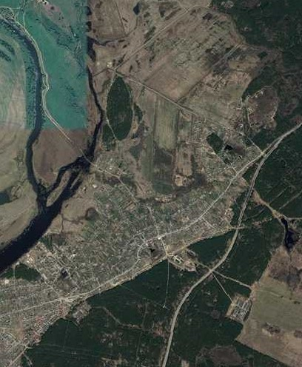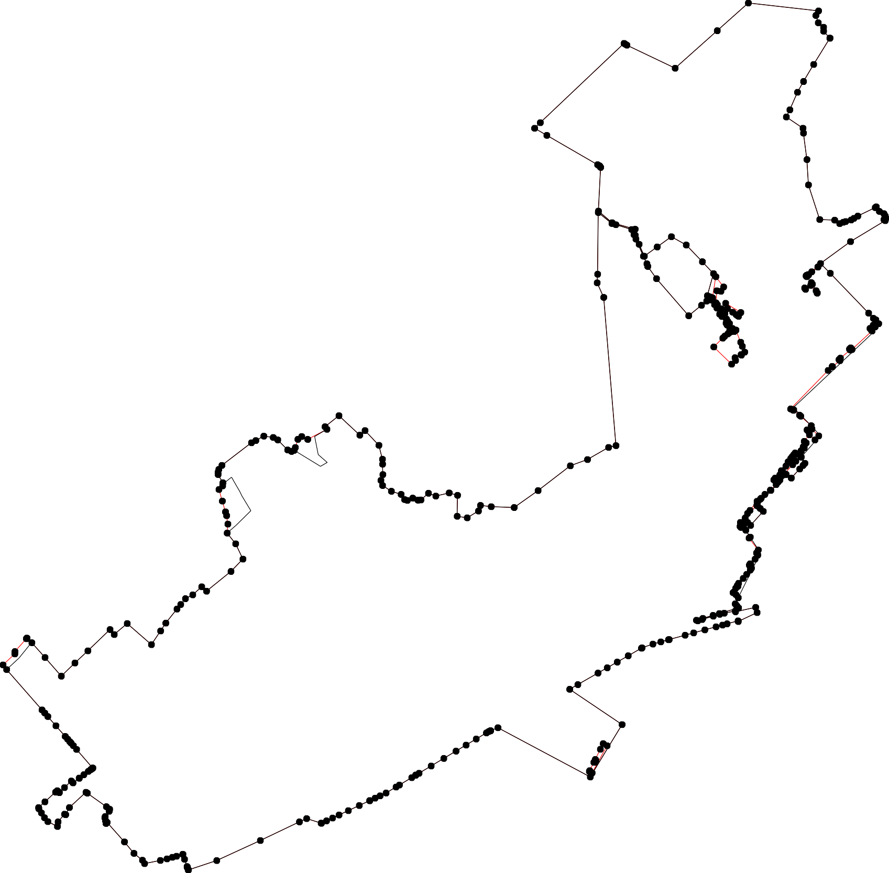Раздел 4
План границ объекта
137
138
13490
136 141
1321334 114423
144
135
145
146
147
131 114498
130 150
129 151
152
128756
153
47 16 1612631166456
124 4498 1151541515656590781 117667608719
123 12125501
52
120 53 117 172
111816
119554 115 44568 466171374
46 56 114 446539 4 6467
45 110106709 444674814702
08 470 652461
473
44 511586906166235 46947 474
57111302154 161940 967 5 175
10391431016062016570998 117767
999210 68901 1812378
7
889678772 1188108749
77787865843
870848312 1816878
798 1198015
89
1913294
13 19178915699
200
1 2 9 1121 1145 220024250031
445567 3 8 10 16 432 20220206
6754 41 222108017190
4874281289012
445545 178 40 428162622121271513438489
4532 19 49522323281 449910
4510 201 224223926324322795
449 22236 2930 31 32 39 223312403942
448 2252487 36 37 38 2522523537648 5
4476 33345 251 242124309
243255
445 2452904282224245554694
444 225547678
2610
443 2266342
4 442 2 2266985
41 676270
443490 27292727872727721
434738 278705463
443356 2288231296
431 434 22892092219923 2298454
429 433 228287828685 297
4241223424 430 432 3033320091098
428 303504 02
42109 424527 310319038076
0
418 426 3 312
417 31351413
313716
441165
414 318
413 332240312 476
444111210 325 477
440098 326 485
407 327 4814 483
43340940444010023456 32328 480 482
39909780 3312 9 479
339391339596923493 333330 341798
390 373879 3333354
3898 33773564 343409333876
338876 382380337727 3 3342 1
385 3 1 371 334489 334544
843 370363869 3476
367 358 350
366 3356569170
336654 36336325654 351
35352
Используемые условные знаки и обозначения: Масштаб 1:14000
1 - характерная точка контура, сведения о которой позволяют однозначно определить её на местности
- вновь образованная часть контура, сведения о которой достаточны для определения её местоположения
- существующая часть контура, имеющиеся в ЕГРН сведения о которой достаточны для определения её местоположения

ОПИСАНИЕ МЕСТОПОЛОЖЕНИЯ ГРАНИЦ

Граница населенного пункта с. Картаносово

(наименование объекта местоположение границ, которого описано (далее - объект)

Раздел 1

Сведения об объекте
№ п/п | Характеристики объекта | Описание характеристик
1 | 2 | 3
1 | Местоположение объекта | Российская Федерация, Рязанская область, р-н Рязанский, с/п Заборьевское, с Картаносово
2 | Площадь объекта ± величина погрешности определения площади (P ± Дельта P) | 392734кв.м. ± 219кв.м.
3 | Иные характеристики объекта | -

Раздел 3

Сведения о местоположении измененных (уточненных) границ объекта
1. Система координат МСК-62
2. Сведения о характерных точках границ объекта
Обозна чение характе рных точек границ | Существующие координаты, м |  | Измененные (уточненные) координаты, м |  | Метод определения координат характерной точки | Средняя квадратичес кая погрешност ь положения характерной точки (Мt), м | Описание обозначения точки на местности (при наличии)
Обозна чение характе рных точек границ | X | Y | X | Y | Метод определения координат характерной точки |  | Описание обозначения точки на местности (при наличии)
1 | 2 | 3 | 4 | 5 | 6 | 7 | 8
1 | 466648,24 | 1365274,52 | 466648,24 | 1365274,52 | Картометрический метод | 2,50 | -
2 | 466691,32 | 1365308,46 | 466691,32 | 1365308,46 | Картометрический метод | 2,50 | -
3 | 466795,1 | 1365422,27 | 466795,1 | 1365422,27 | Картометрический метод | 2,50 | -
4 | 466813,92 | 1365411,08 | 466813,92 | 1365411,08 | Картометрический метод | 2,50 | -
5 | 466844,59 | 1365462,66 | 466844,59 | 1365462,66 | Картометрический метод | 2,50 | -
6 | 466835,14 | 1365468,28 | 466835,14 | 1365468,28 | Картометрический метод | 2,50 | -
7 | 466786,26 | 1365529,35 | 466786,26 | 1365529,35 | Картометрический метод | 2,50 | -
8 | 466794,71 | 1365544,64 | 466794,71 | 1365544,64 | Картометрический метод | 2,50 | -
9 | 466810,23 | 1365563 | 466810,23 | 1365563 | Картометрический метод | 2,50 | -
10 | 466850,17 | 1365535,73 | 466850,17 | 1365535,73 | Картометрический метод | 2,50 | -
11 | 466926,64 | 1365631,48 | 466926,64 | 1365631,48 | Картометрический метод | 2,50 | -
12 | 466995,79 | 1365656,63 | 466995,79 | 1365656,63 | Картометрический метод | 2,50 | -
13 | 467026,45 | 1365714,4 | 467026,45 | 1365714,4 | Картометрический метод | 2,50 | -
14 | 467104,28 | 1365917,95 | 467104,28 | 1365917,95 | Картометрический метод | 2,50 | -
15 | 467054,79 | 1365959,62 | 467054,79 | 1365959,62 | Картометрический метод | 2,50 | -
16 | 467059,78 | 1365966,94 | 467059,78 | 1365966,94 | Картометрический метод | 2,50 | -
17 | 467053,11 | 1365971,16 | 467053,11 | 1365971,16 | Картометрический метод | 2,50 | -
18 | 467035,21 | 1365981,39 | 467035,21 | 1365981,39 | Картометрический метод | 2,50 | -
19 | 467017,04 | 1366003,96 | 467017,04 | 1366003,96 | Картометрический метод | 2,50 | -
20 | 467021,43 | 1366007,9 | 467021,43 | 1366007,9 | Картометрический метод | 2,50 | -
21 | 467007,55 | 1366040,14 | 467007,55 | 1366040,14 | Картометрический метод | 2,50 | -
22 | 466927,64 | 1366110,46 | 466927,64 | 1366110,46 | Картометрический метод | 2,50 | -

Сведения о местоположении измененных (уточненных) границ объекта
23 | 466905,1 | 1366118,99 | 466905,1 | 1366118,99 | Картометрический метод | 2,50 | -
24 | 466766,06 | 1366062,33 | 466766,06 | 1366062,33 | Картометрический метод | 2,50 | -
25 | 466743,18 | 1366055,81 | 466743,18 | 1366055,81 | Картометрический метод | 2,50 | -
26 | 466710,24 | 1366052,02 | 466710,24 | 1366052,02 | Картометрический метод | 2,50 | -
27 | 466692,3 | 1366050,54 | 466692,3 | 1366050,54 | Картометрический метод | 2,50 | -
28 | 466688,18 | 1366061,39 | 466688,18 | 1366061,39 | Картометрический метод | 2,50 | -
29 | 466675,34 | 1366095,22 | 466675,34 | 1366095,22 | Картометрический метод | 2,50 | -
30 | 466675,51 | 1366095,3 | 466675,51 | 1366095,3 | Картометрический метод | 2,50 | -
31 | 466665,04 | 1366116,98 | 466665,04 | 1366116,98 | Картометрический метод | 2,50 | -
32 | 466630,35 | 1366100,58 | 466630,35 | 1366100,58 | Картометрический метод | 2,50 | -
33 | 466632,06 | 1366096,96 | 466632,06 | 1366096,96 | Картометрический метод | 2,50 | -
34 | 466628,44 | 1366095,25 | 466628,44 | 1366095,25 | Картометрический метод | 2,50 | -
35 | 466626,73 | 1366098,87 | 466626,73 | 1366098,87 | Картометрический метод | 2,50 | -
36 | 466607,7 | 1366089,87 | 466607,7 | 1366089,87 | Картометрический метод | 2,50 | -
37 | 466618,21 | 1366068,51 | 466618,21 | 1366068,51 | Картометрический метод | 2,50 | -
38 | 466644,58 | 1366080,84 | 466644,58 | 1366080,84 | Картометрический метод | 2,50 | -
39 | 466660,62 | 1366052,88 | 466660,62 | 1366052,88 | Картометрический метод | 2,50 | -
40 | 466663,34 | 1366048,15 | 466663,34 | 1366048,15 | Картометрический метод | 2,50 | -
41 | 466605,75 | 1366029,62 | 466605,75 | 1366029,62 | Картометрический метод | 2,50 | -
42 | 466580,86 | 1366018,13 | 466580,86 | 1366018,13 | Картометрический метод | 2,50 | -
43 | 466566,78 | 1366014,16 | 466566,78 | 1366014,16 | Картометрический метод | 2,50 | -
44 | 466543,98 | 1365932,13 | 466543,98 | 1365932,13 | Картометрический метод | 2,50 | -
45 | 466505,7 | 1365794,39 | 466505,7 | 1365794,39 | Картометрический метод | 2,50 | -
46 | 466485,05 | 1365776,4 | 466485,05 | 1365776,4 | Картометрический метод | 2,50 | -
47 | 466480,42 | 1365665,2 | 466480,42 | 1365665,2 | Картометрический метод | 2,50 | -
48 | 466461,51 | 1365475,03 | 466461,51 | 1365475,03 | Картометрический метод | 2,50 | -
49 | 466456,62 | 1365439,76 | 466456,62 | 1365439,76 | Картометрический метод | 2,50 | -
50 | 466456,12 | 1365417,83 | 466456,12 | 1365417,83 | Картометрический метод | 2,50 | -
51 | 466457,81 | 1365383,07 | 466457,81 | 1365383,07 | Картометрический метод | 2,50 | -

Сведения о местоположении измененных (уточненных) границ объекта
52 | 466461,86 | 1365358,09 | 466461,86 | 1365358,09 | Картометрический метод | 2,50 | -
53 | 466455,19 | 1365346,89 | 466455,19 | 1365346,89 | Картометрический метод | 2,50 | -
54 | 466443,08 | 1365331,64 | 466443,08 | 1365331,64 | Картометрический метод | 2,50 | -
55 | 466436,81 | 1365328,84 | 466436,81 | 1365328,84 | Картометрический метод | 2,50 | -
56 | 466430,53 | 1365320,55 | 466430,53 | 1365320,55 | Картометрический метод | 2,50 | -
57 | 466428,31 | 1365313,03 | 466428,31 | 1365313,03 | Картометрический метод | 2,50 | -
58 | 466415,22 | 1365296,53 | 466415,22 | 1365296,53 | Картометрический метод | 2,50 | -
59 | 466415,01 | 1365296,71 | 466415,01 | 1365296,71 | Картометрический метод | 2,50 | -
60 | 466357,74 | 1365346,66 | 466357,74 | 1365346,66 | Картометрический метод | 2,50 | -
61 | 466296,58 | 1365280,07 | 466296,58 | 1365280,07 | Картометрический метод | 2,50 | -
62 | 466238,77 | 1365328,6 | 466238,77 | 1365328,6 | Картометрический метод | 2,50 | -
63 | 466223,18 | 1365311,41 | 466223,18 | 1365311,41 | Картометрический метод | 2,50 | -
64 | 466175,34 | 1365258,66 | 466175,34 | 1365258,66 | Картометрический метод | 2,50 | -
65 | 466159,7 | 1365241,28 | 466159,7 | 1365241,28 | Картометрический метод | 2,50 | -
66 | 466255,36 | 1365162,33 | 466255,36 | 1365162,33 | Картометрический метод | 2,50 | -
67 | 466226,99 | 1365126,13 | 466226,99 | 1365126,13 | Картометрический метод | 2,50 | -
68 | 466257,76 | 1365106,3 | 466257,76 | 1365106,3 | Картометрический метод | 2,50 | -
69 | 466236,83 | 1365063,52 | 466236,83 | 1365063,52 | Картометрический метод | 2,50 | -
70 | 466237,65 | 1365047,64 | 466237,65 | 1365047,64 | Картометрический метод | 2,50 | -
71 | 466276,7 | 1365010,96 | 466276,7 | 1365010,96 | Картометрический метод | 2,50 | -
72 | 466276,71 | 1365010,95 | 466276,71 | 1365010,95 | Картометрический метод | 2,50 | -
73 | 466348,3 | 1365088,07 | 466348,3 | 1365088,07 | Картометрический метод | 2,50 | -
74 | 466328,69 | 1365104,35 | 466328,69 | 1365104,35 | Картометрический метод | 2,50 | -
75 | 466349,27 | 1365126,59 | 466349,27 | 1365126,59 | Картометрический метод | 2,50 | -
76 | 466374,72 | 1365154,61 | 466374,72 | 1365154,61 | Картометрический метод | 2,50 | -
77 | 466381,1 | 1365161,66 | 466381,1 | 1365161,66 | Картометрический метод | 2,50 | -
78 | 466355,91 | 1365185,5 | 466355,91 | 1365185,5 | Картометрический метод | 2,50 | -
79 | 466390,49 | 1365226,29 | 466390,49 | 1365226,29 | Картометрический метод | 2,50 | -
80 | 466423,32 | 1365196,87 | 466423,32 | 1365196,87 | Картометрический метод | 2,50 | -

Сведения о местоположении измененных (уточненных) границ объекта
81 | 466440,6 | 1365215,09 | 466440,6 | 1365215,09 | Картометрический метод | 2,50 | -
82 | 466407,58 | 1365244,31 | 466407,58 | 1365244,31 | Картометрический метод | 2,50 | -
83 | 466428,67 | 1365267,48 | 466428,67 | 1365267,48 | Картометрический метод | 2,50 | -
84 | 466453,15 | 1365242,82 | 466453,15 | 1365242,82 | Картометрический метод | 2,50 | -
85 | 466454,19 | 1365242,71 | 466454,19 | 1365242,71 | Картометрический метод | 2,50 | -
86 | 466457,54 | 1365239,5 | 466457,54 | 1365239,5 | Картометрический метод | 2,50 | -
87 | 466469,24 | 1365252,17 | 466469,24 | 1365252,17 | Картометрический метод | 2,50 | -
88 | 466441,85 | 1365281,12 | 466441,85 | 1365281,12 | Картометрический метод | 2,50 | -
89 | 466442,8 | 1365283,48 | 466442,8 | 1365283,48 | Картометрический метод | 2,50 | -
90 | 466459,34 | 1365290,11 | 466459,34 | 1365290,11 | Картометрический метод | 2,50 | -
91 | 466472,41 | 1365300,28 | 466472,41 | 1365300,28 | Картометрический метод | 2,50 | -
92 | 466481,46 | 1365309,82 | 466481,46 | 1365309,82 | Картометрический метод | 2,50 | -
93 | 466487,65 | 1365306 | 466487,65 | 1365306 | Картометрический метод | 2,50 | -
94 | 466526,59 | 1365272,63 | 466526,59 | 1365272,63 | Картометрический метод | 2,50 | -
95 | 466545,93 | 1365295,44 | 466545,93 | 1365295,44 | Картометрический метод | 2,50 | -
96 | 466565,04 | 1365317,99 | 466565,04 | 1365317,99 | Картометрический метод | 2,50 | -
97 | 466613,8 | 1365276,67 | 466613,8 | 1365276,67 | Картометрический метод | 2,50 | -
98 | 466632,39 | 1365291,18 | 466632,39 | 1365291,18 | Картометрический метод | 2,50 | -
1 | 466648,24 | 1365274,52 | 466648,24 | 1365274,52 | Картометрический метод | 2,50 | -
3. Сведения о характерных точках части (частей) границы объекта
Часть № -
Обозна чение характе рных точек границ | Существующие координаты, м |  | Измененные (уточненные) координаты, м |  | Метод определения координат характерной точки | Средняя квадратичес кая погрешност ь положения характерной точки (Мt), м | Описание обозначения точки на местности (при наличии)
Обозна чение характе рных точек границ | X | Y | X | Y | Метод определения координат характерной точки |  | Описание обозначения точки на местности (при наличии)
1 | 2 | 3 | 4 | 5 | 6 | 7 | 8
- | - | - | - | - | - | - | -

Раздел 4
План границ объекта

14
115617
18
13 19
20
12 21

5 6 10
4 78 9
3

2

1
11

62:15-4.170
22
23

24
25
2228763209
31
349038

98
97 4317
332
345

9596
94
42 36
43
44

86
81
8854
87 99132
8988
90

552351 5049 48
59 55
45
47 46

80
7677 79
8823
54
85576

721

70 69
7375 78 60
74
61

68 66 62
67 63
64
65

Используемые условные знаки и обозначения:
Масштаб 1:8000

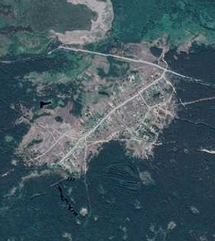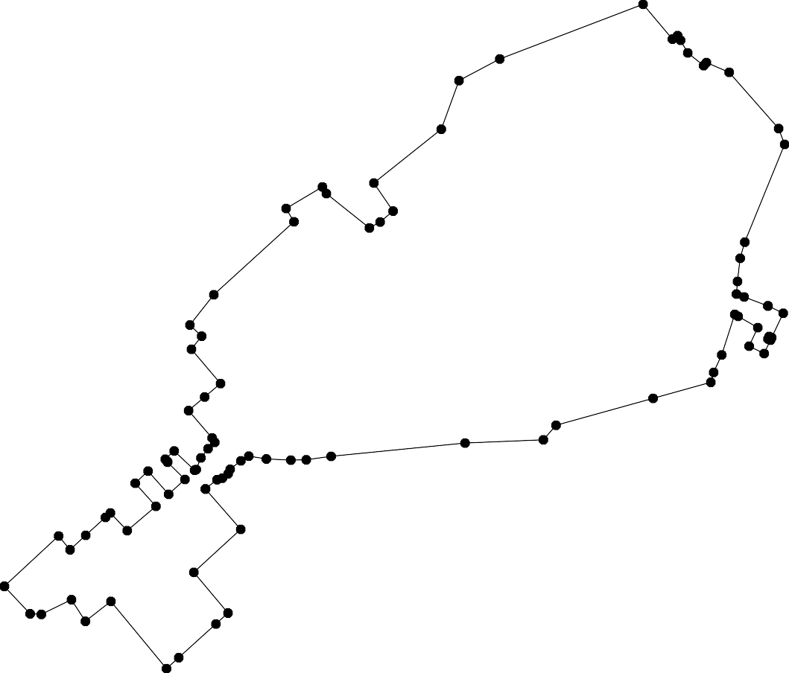
1 - характерная точка контура, сведения о которой позволяют однозначно определить её на местности

- существующая часть контура, имеющиеся в ЕГРН сведения о которой достаточны для определения её местоположения
62:15-4.170 - обозначение границы населенного пункта

ОПИСАНИЕ МЕСТОПОЛОЖЕНИЯ ГРАНИЦ

Граница населенного пункта д. Кельцы

(наименование объекта местоположение границ, которого описано (далее - объект)

Раздел 1

Сведения об объекте
№ п/п | Характеристики объекта | Описание характеристик
1 | 2 | 3
1 | Местоположение объекта | Российская Федерация, Рязанская область, р-н Рязанский, с/п Заборьевское, д Кельцы
2 | Площадь объекта ± величина погрешности определения площади (P ± Дельта P) | 284958кв.м. ± 187кв.м.
3 | Иные характеристики объекта | -

Раздел 3

Сведения о местоположении измененных (уточненных) границ объекта
1. Система координат МСК-62
2. Сведения о характерных точках границ объекта
Обознач ение характе рных точек границ | Существующие координаты, м |  | Измененные (уточненные) координаты, м |  | Метод определения координат характерной точки | Средняя квадратичес кая погрешност ь положения характерной точки (Мt), м | Описание обозначения точки на местности (при наличии)
Обознач ение характе рных точек границ | X | Y | X | Y | Метод определения координат характерной точки |  | Описание обозначения точки на местности (при наличии)
1 | 2 | 3 | 4 | 5 | 6 | 7 | 8
1 | 474253,42 | 1347378,1 | 474253,42 | 1347378,1 | Картометрический метод | 2,50 | -
2 | 474173,74 | 1347428,03 | 474173,74 | 1347428,03 | Картометрический метод | 2,50 | -
3 | 474212,33 | 1347481,96 | 474212,33 | 1347481,96 | Картометрический метод | 2,50 | -
4 | 474351,32 | 1347509,87 | 474351,32 | 1347509,87 | Картометрический метод | 2,50 | -
5 | 474342,46 | 1347568,87 | 474342,46 | 1347568,87 | Картометрический метод | 2,50 | -
6 | 474268,88 | 1347737,42 | 474268,88 | 1347737,42 | Картометрический метод | 2,50 | -
7 | 474165,06 | 1347756,83 | 474165,06 | 1347756,83 | Картометрический метод | 2,50 | -
8 | 474124,76 | 1347731,51 | 474124,76 | 1347731,51 | Картометрический метод | 2,50 | -
9 | 474023,35 | 1347723,22 | 474023,35 | 1347723,22 | Картометрический метод | 2,50 | -
10 | 473903,93 | 1347639,8 | 473903,93 | 1347639,8 | Картометрический метод | 2,50 | -
11 | 473843,36 | 1347708,5 | 473843,36 | 1347708,5 | Картометрический метод | 2,50 | -
12 | 473747,71 | 1347632,45 | 473747,71 | 1347632,45 | Картометрический метод | 2,50 | -
13 | 473671,3 | 1347635,56 | 473671,3 | 1347635,56 | Картометрический метод | 2,50 | -
14 | 473674,52 | 1347685,93 | 473674,52 | 1347685,93 | Картометрический метод | 2,50 | -
15 | 473585,6 | 1347711,54 | 473585,6 | 1347711,54 | Картометрический метод | 2,50 | -
16 | 473577,23 | 1347710,78 | 473577,23 | 1347710,78 | Картометрический метод | 2,50 | -
17 | 473570,85 | 1347710,19 | 473570,85 | 1347710,19 | Картометрический метод | 2,50 | -
18 | 473564,46 | 1347709,61 | 473564,46 | 1347709,61 | Картометрический метод | 2,50 | -
19 | 473558,08 | 1347709,03 | 473558,08 | 1347709,03 | Картометрический метод | 2,50 | -
20 | 473518,75 | 1347705,43 | 473518,75 | 1347705,43 | Картометрический метод | 2,50 | -
21 | 473492,74 | 1347703 | 473492,74 | 1347703 | Картометрический метод | 2,50 | -

Сведения о местоположении измененных (уточненных) границ объекта
22 | 473492,21 | 1347629,88 | 473492,21 | 1347629,88 | Картометрический метод | 2,50 | -
23 | 473500,6 | 1347630,28 | 473500,6 | 1347630,28 | Картометрический метод | 2,50 | -
24 | 473501,37 | 1347623,15 | 473501,37 | 1347623,15 | Картометрический метод | 2,50 | -
25 | 473533,65 | 1347624,42 | 473533,65 | 1347624,42 | Картометрический метод | 2,50 | -
26 | 473551,86 | 1347621,58 | 473551,86 | 1347621,58 | Картометрический метод | 2,50 | -
27 | 473545,37 | 1347607,32 | 473545,37 | 1347607,32 | Картометрический метод | 2,50 | -
28 | 473543,33 | 1347603,03 | 473543,33 | 1347603,03 | Картометрический метод | 2,50 | -
29 | 473520,19 | 1347552,69 | 473520,19 | 1347552,69 | Картометрический метод | 2,50 | -
30 | 473595,47 | 1347500,35 | 473595,47 | 1347500,35 | Картометрический метод | 2,50 | -
31 | 473686,38 | 1347436,1 | 473686,38 | 1347436,1 | Картометрический метод | 2,50 | -
32 | 473671,99 | 1347403,66 | 473671,99 | 1347403,66 | Картометрический метод | 2,50 | -
33 | 473633,89 | 1347317,43 | 473633,89 | 1347317,43 | Картометрический метод | 2,50 | -
34 | 473623,7 | 1347294,43 | 473623,7 | 1347294,43 | Картометрический метод | 2,50 | -
35 | 473717,39 | 1347261,62 | 473717,39 | 1347261,62 | Картометрический метод | 2,50 | -
36 | 473716,86 | 1347256,08 | 473716,86 | 1347256,08 | Картометрический метод | 2,50 | -
37 | 473749,07 | 1347231,84 | 473749,07 | 1347231,84 | Картометрический метод | 2,50 | -
38 | 473796,84 | 1347195,83 | 473796,84 | 1347195,83 | Картометрический метод | 2,50 | -
39 | 473798,43 | 1347194,66 | 473798,43 | 1347194,66 | Картометрический метод | 2,50 | -
40 | 473802,3 | 1347191,55 | 473802,3 | 1347191,55 | Картометрический метод | 2,50 | -
41 | 473853,87 | 1347279,73 | 473853,87 | 1347279,73 | Картометрический метод | 2,50 | -
42 | 473943,4 | 1347317,81 | 473943,4 | 1347317,81 | Картометрический метод | 2,50 | -
43 | 473999,92 | 1347280,07 | 473999,92 | 1347280,07 | Картометрический метод | 2,50 | -
44 | 474045,2 | 1347249,83 | 474045,2 | 1347249,83 | Картометрический метод | 2,50 | -
45 | 474051,5 | 1347215,4 | 474051,5 | 1347215,4 | Картометрический метод | 2,50 | -
46 | 474084,9 | 1347275,82 | 474084,9 | 1347275,82 | Картометрический метод | 2,50 | -
47 | 474093,54 | 1347289,97 | 474093,54 | 1347289,97 | Картометрический метод | 2,50 | -
48 | 474140,83 | 1347314,04 | 474140,83 | 1347314,04 | Картометрический метод | 2,50 | -
49 | 474154,32 | 1347316,32 | 474154,32 | 1347316,32 | Картометрический метод | 2,50 | -
50 | 474209,15 | 1347346,59 | 474209,15 | 1347346,59 | Картометрический метод | 2,50 | -

Сведения о местоположении измененных (уточненных) границ объекта
1 | 474253,42 | 1347378,1 | 474253,42 | 1347378,1 | Картометрический метод | 2,50 | -
3. Сведения о характерных точках части (частей) границы объекта
Часть № -
Обознач ение характе рных точек границ | Существующие координаты, м |  | Измененные (уточненные) координаты, м |  | Метод определения координат характерной точки | Средняя квадратичес кая погрешност ь положения характерной точки (Мt), м | Описание обозначения точки на местности (при наличии)
Обознач ение характе рных точек границ | X | Y | X | Y | Метод определения координат характерной точки |  | Описание обозначения точки на местности (при наличии)
1 | 2 | 3 | 4 | 5 | 6 | 7 | 8
- | - | - | - | - | - | - | -

Раздел 4
План границ объекта

4 5

6
1

50 3

2
49 7
48
8
47
4
6

45
44
9

43

42 62:00-4.1
10

41
11

40
39
38

37
36
35

34 33

31
32

30

26
27
285
29 24
23
12

13 14

15
6
7
18
19

20

21

22

Используемые условные знаки и обозначения:
Масштаб 1:5000

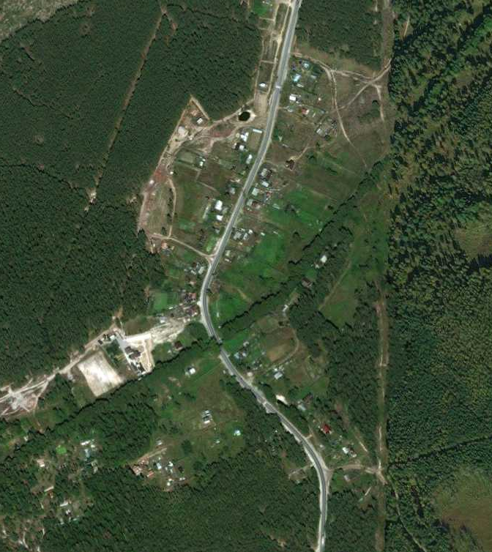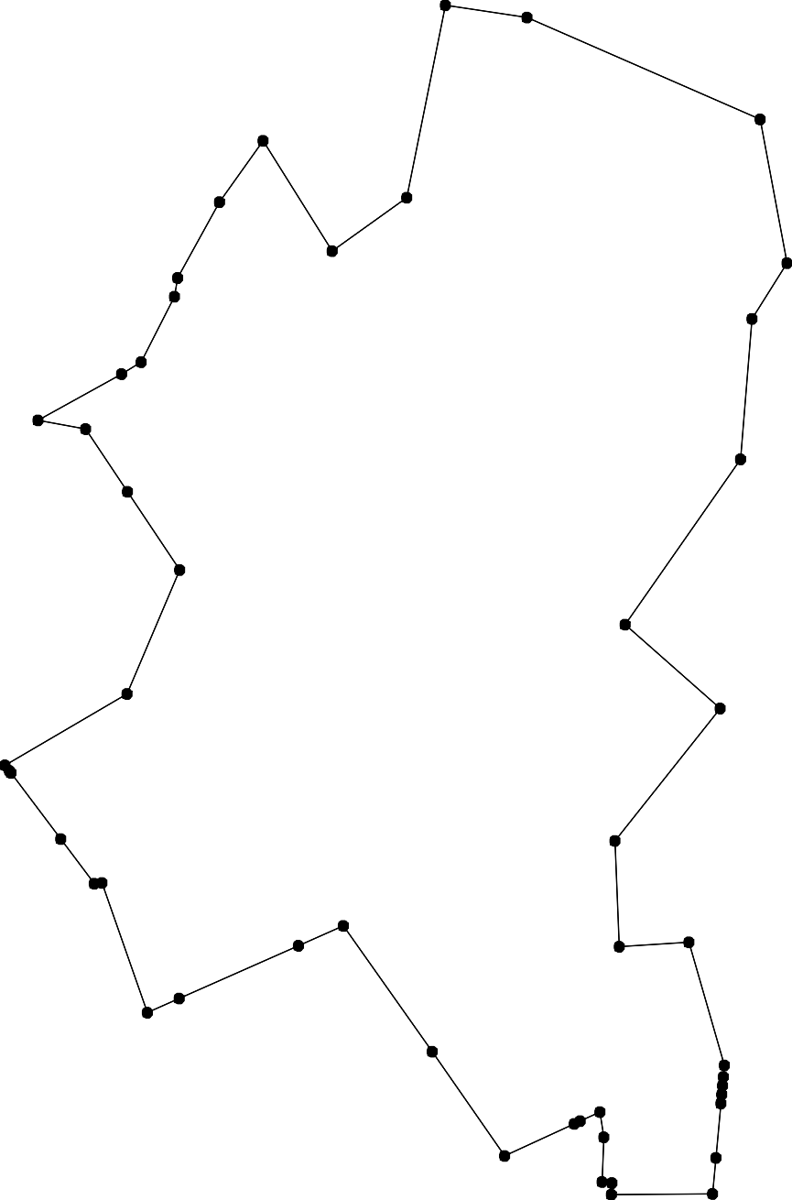
1 - характерная точка контура, сведения о которой позволяют однозначно определить её на местности

- существующая часть контура, имеющиеся в ЕГРН сведения о которой достаточны для определения её местоположения
62:00-4.1 - обозначение границы населенного пункта

ОПИСАНИЕ МЕСТОПОЛОЖЕНИЯ ГРАНИЦ

Граница населенного пункта с. Ласково

(наименование объекта местоположение границ, которого описано (далее - объект)

Раздел 1

Сведения об объекте
№ п/п | Характеристики объекта | Описание характеристик
1 | 2 | 3
1 | Местоположение объекта | Российская Федерация, Рязанская область, р-н Рязанский, с/п Заборьевское, с Ласково
2 | Площадь объекта ± величина погрешности определения площади (P ± Дельта P) | 313940кв.м. ± 317кв.м.
3 | Иные характеристики объекта | -

Раздел 2

Сведения о местоположении границ объекта
1. Система координат МСК-62
2. Сведения о характерных точках границ объекта
Обозначе ние характер ных точек границ | Координаты, м |  | Метод определения координат характерной точки | Средняя квадратичес кая погрешност ь положения характерной точки (Мt), м | Описание обозначения точки на местности (при наличии)
Обозначе ние характер ных точек границ | X | Y | Метод определения координат характерной точки |  | Описание обозначения точки на местности (при наличии)
1 | 2 | 3 | 4 | 5 | 6
ЗУ1(1)
1 | 467097,33 | 1342699,78 | Картометрический метод | 2,50 | -
2 | 467168,32 | 1342734,79 | Картометрический метод | 2,50 | -
3 | 467144,61 | 1342791,25 | Картометрический метод | 2,50 | -
4 | 467151,8 | 1342801,05 | Картометрический метод | 2,50 | -
5 | 467133,7 | 1342843,57 | Картометрический метод | 2,50 | -
6 | 467125,93 | 1342862,09 | Картометрический метод | 2,50 | -
7 | 467118,51 | 1342883,76 | Картометрический метод | 2,50 | -
8 | 467123,98 | 1342901,6 | Картометрический метод | 2,50 | -
9 | 467130,39 | 1342902,16 | Картометрический метод | 2,50 | -
10 | 467132,77 | 1342913,33 | Картометрический метод | 2,50 | -
11 | 467149,09 | 1342920,11 | Картометрический метод | 2,50 | -
12 | 467180,66 | 1342976,56 | Картометрический метод | 2,50 | -
13 | 467173,58 | 1342995,92 | Картометрический метод | 2,50 | -
14 | 467185,42 | 1343010,09 | Картометрический метод | 2,50 | -
15 | 467185,14 | 1343011,06 | Картометрический метод | 2,50 | -
16 | 467193,56 | 1343019,83 | Картометрический метод | 2,50 | -
17 | 467222,46 | 1343054,41 | Картометрический метод | 2,50 | -
18 | 467253,47 | 1343118,05 | Картометрический метод | 2,50 | -
19 | 467304,89 | 1343299,15 | Картометрический метод | 2,50 | -
20 | 467352,67 | 1343390,85 | Картометрический метод | 2,50 | -
21 | 467351,48 | 1343417,25 | Картометрический метод | 2,50 | -
22 | 467304,38 | 1343453,62 | Картометрический метод | 2,50 | -
23 | 467306,22 | 1343458,57 | Картометрический метод | 2,50 | -
24 | 467296,53 | 1343462,7 | Картометрический метод | 2,50 | -
25 | 467302,08 | 1343485,43 | Картометрический метод | 2,50 | -
26 | 467316,98 | 1343533,89 | Картометрический метод | 2,50 | -
27 | 467296,4 | 1343542,31 | Картометрический метод | 2,50 | -
28 | 467295,69 | 1343540,82 | Картометрический метод | 2,50 | -
29 | 467276,24 | 1343493,42 | Картометрический метод | 2,50 | -
30 | 467263,2 | 1343466,61 | Картометрический метод | 2,50 | -
31 | 467253,22 | 1343446,12 | Картометрический метод | 2,50 | -
32 | 467250,36 | 1343441,45 | Картометрический метод | 2,50 | -
33 | 467242,11 | 1343428 | Картометрический метод | 2,50 | -
34 | 467228,92 | 1343405,49 | Картометрический метод | 2,50 | -
35 | 467212,77 | 1343379,02 | Картометрический метод | 2,50 | -
36 | 467193,99 | 1343348,76 | Картометрический метод | 2,50 | -
37 | 467182,64 | 1343329,52 | Картометрический метод | 2,50 | -
38 | 467171,53 | 1343311,02 | Картометрический метод | 2,50 | -

Сведения о местоположении границ объекта
39 | 467160,82 | 1343291,51 | Картометрический метод | 2,50 | -
40 | 467156,25 | 1343283,28 | Картометрический метод | 2,50 | -
41 | 467147,27 | 1343266,64 | Картометрический метод | 2,50 | -
42 | 467134,56 | 1343243,57 | Картометрический метод | 2,50 | -
43 | 467123,76 | 1343224,99 | Картометрический метод | 2,50 | -
44 | 467101,57 | 1343176,93 | Картометрический метод | 2,50 | -
45 | 467092,38 | 1343159,15 | Картометрический метод | 2,50 | -
46 | 467082,12 | 1343140,54 | Картометрический метод | 2,50 | -
47 | 467069,92 | 1343116,09 | Картометрический метод | 2,50 | -
48 | 467062,1 | 1343099,47 | Картометрический метод | 2,50 | -
49 | 467056,95 | 1343088,04 | Картометрический метод | 2,50 | -
50 | 467053,18 | 1343078,3 | Картометрический метод | 2,50 | -
51 | 467048,3 | 1343067,53 | Картометрический метод | 2,50 | -
52 | 467043,59 | 1343057,15 | Картометрический метод | 2,50 | -
53 | 467041,82 | 1343053,26 | Картометрический метод | 2,50 | -
54 | 467033,67 | 1343037,17 | Картометрический метод | 2,50 | -
55 | 467022,1 | 1343015,14 | Картометрический метод | 2,50 | -
56 | 467021,72 | 1343015,36 | Картометрический метод | 2,50 | -
57 | 467010,45 | 1342993,42 | Картометрический метод | 2,50 | -
58 | 467011,16 | 1342991,93 | Картометрический метод | 2,50 | -
59 | 467005,36 | 1342981,23 | Картометрический метод | 2,50 | -
60 | 466998,56 | 1342969,34 | Картометрический метод | 2,50 | -
61 | 466990,71 | 1342956,39 | Картометрический метод | 2,50 | -
62 | 466982,87 | 1342943,45 | Картометрический метод | 2,50 | -
63 | 466974,72 | 1342930,87 | Картометрический метод | 2,50 | -
64 | 466971,28 | 1342925,57 | Картометрический метод | 2,50 | -
65 | 466953,91 | 1342904,22 | Картометрический метод | 2,50 | -
66 | 466917,11 | 1342854,76 | Картометрический метод | 2,50 | -
67 | 466857,67 | 1342778,87 | Картометрический метод | 2,50 | -
68 | 466790,76 | 1342694,74 | Картометрический метод | 2,50 | -
69 | 466795,28 | 1342691,03 | Картометрический метод | 2,50 | -
70 | 466794,5 | 1342690,24 | Картометрический метод | 2,50 | -
71 | 466804,97 | 1342677,71 | Картометрический метод | 2,50 | -
72 | 466849,45 | 1342631,24 | Картометрический метод | 2,50 | -
73 | 466873,71 | 1342605,88 | Картометрический метод | 2,50 | -
74 | 466885,3 | 1342617,11 | Картометрический метод | 2,50 | -
75 | 466895,12 | 1342609,05 | Картометрический метод | 2,50 | -
76 | 466878,09 | 1342589,68 | Картометрический метод | 2,50 | -
77 | 466903,69 | 1342575,8 | Картометрический метод | 2,50 | -
78 | 466909,03 | 1342583,43 | Картометрический метод | 2,50 | -
79 | 466915,34 | 1342592,44 | Картометрический метод | 2,50 | -
80 | 466918,62 | 1342589,75 | Картометрический метод | 2,50 | -
81 | 466913,79 | 1342582,96 | Картометрический метод | 2,50 | -
82 | 466933,55 | 1342569,97 | Картометрический метод | 2,50 | -
83 | 466956,05 | 1342555,18 | Картометрический метод | 2,50 | -
84 | 466971,89 | 1342579,28 | Картометрический метод | 2,50 | -
85 | 466999,69 | 1342563,61 | Картометрический метод | 2,50 | -
86 | 467019,16 | 1342584,67 | Картометрический метод | 2,50 | -
87 | 467031,46 | 1342597,43 | Картометрический метод | 2,50 | -
88 | 467017,78 | 1342624,89 | Картометрический метод | 2,50 | -
89 | 466999,17 | 1342603,54 | Картометрический метод | 2,50 | -
90 | 466979,39 | 1342622 | Картометрический метод | 2,50 | -

Сведения о местоположении границ объекта
91 | 466959,35 | 1342598,97 | Картометрический метод | 2,50 | -
92 | 466953,94 | 1342592,46 | Картометрический метод | 2,50 | -
93 | 466950,45 | 1342594,75 | Картометрический метод | 2,50 | -
94 | 466931,19 | 1342607,41 | Картометрический метод | 2,50 | -
95 | 466929,88 | 1342605,57 | Картометрический метод | 2,50 | -
96 | 466927,48 | 1342614,7 | Картометрический метод | 2,50 | -
97 | 466928,5 | 1342617,91 | Картометрический метод | 2,50 | -
98 | 466938,31 | 1342611,23 | Картометрический метод | 2,50 | -
99 | 466952,5 | 1342630,58 | Картометрический метод | 2,50 | -
100 | 466952,6 | 1342637,42 | Картометрический метод | 2,50 | -
101 | 466958,21 | 1342647,12 | Картометрический метод | 2,50 | -
102 | 466958,02 | 1342647,25 | Картометрический метод | 2,50 | -
103 | 466951,23 | 1342651,89 | Картометрический метод | 2,50 | -
104 | 466961,76 | 1342666,91 | Картометрический метод | 2,50 | -
105 | 466990,74 | 1342698,33 | Картометрический метод | 2,50 | -
106 | 466996,5 | 1342694,14 | Картометрический метод | 2,50 | -
107 | 467002,32 | 1342690,07 | Картометрический метод | 2,50 | -
108 | 467005,23 | 1342688,03 | Картометрический метод | 2,50 | -
109 | 467015,38 | 1342680,93 | Картометрический метод | 2,50 | -
110 | 467014,32 | 1342676,97 | Картометрический метод | 2,50 | -
111 | 467011,54 | 1342667,22 | Картометрический метод | 2,50 | -
112 | 467003,85 | 1342655,61 | Картометрический метод | 2,50 | -
113 | 467017,99 | 1342645,67 | Картометрический метод | 2,50 | -
114 | 467037,61 | 1342669,25 | Картометрический метод | 2,50 | -
115 | 467039,13 | 1342671,08 | Картометрический метод | 2,50 | -
1 | 467097,33 | 1342699,78 | Картометрический метод | 2,50 | -
116 | 466969,9 | 1342589,8 | Картометрический метод | 2,50 | -
117 | 466966,46 | 1342592,78 | Картометрический метод | 2,50 | -
118 | 466967,74 | 1342590,06 | Картометрический метод | 2,50 | -
116 | 466969,9 | 1342589,8 | Картометрический метод | 2,50 | -
ЗУ1(2)
119 | 466892,67 | 1343337,34 | Картометрический метод | 2,50 | -
120 | 466887,7 | 1343341,77 | Картометрический метод | 2,50 | -
121 | 466878,56 | 1343351,18 | Картометрический метод | 2,50 | -
122 | 466861,69 | 1343333,7 | Картометрический метод | 2,50 | -
123 | 466847,58 | 1343348,17 | Картометрический метод | 2,50 | -
124 | 466817,02 | 1343316,91 | Картометрический метод | 2,50 | -
125 | 466787,56 | 1343286,77 | Картометрический метод | 2,50 | -
126 | 466758,76 | 1343257,31 | Картометрический метод | 2,50 | -
127 | 466759,29 | 1343256,76 | Картометрический метод | 2,50 | -
128 | 466750,41 | 1343247,64 | Картометрический метод | 2,50 | -
129 | 466749,86 | 1343248,2 | Картометрический метод | 2,50 | -
130 | 466722,04 | 1343219,73 | Картометрический метод | 2,50 | -
131 | 466736,26 | 1343203,68 | Картометрический метод | 2,50 | -
132 | 466731,37 | 1343198,62 | Картометрический метод | 2,50 | -
133 | 466716,48 | 1343214,05 | Картометрический метод | 2,50 | -
134 | 466706,85 | 1343204,19 | Картометрический метод | 2,50 | -
135 | 466688,09 | 1343183,8 | Картометрический метод | 2,50 | -
136 | 466658,5 | 1343151,6 | Картометрический метод | 2,50 | -
137 | 466626,38 | 1343116,66 | Картометрический метод | 2,50 | -
138 | 466592,4 | 1343079,7 | Картометрический метод | 2,50 | -

Сведения о местоположении границ объекта
139 | 466556,42 | 1343040,57 | Картометрический метод | 2,50 | -
140 | 466520,04 | 1343001 | Картометрический метод | 2,50 | -
141 | 466505,35 | 1342985,03 | Картометрический метод | 2,50 | -
142 | 466514,95 | 1342974,31 | Картометрический метод | 2,50 | -
143 | 466526,78 | 1342961,09 | Картометрический метод | 2,50 | -
144 | 466542,68 | 1342977,57 | Картометрический метод | 2,50 | -
145 | 466735,37 | 1343177,43 | Картометрический метод | 2,50 | -
146 | 466799,38 | 1343244,49 | Картометрический метод | 2,50 | -
147 | 466800,97 | 1343243,07 | Картометрический метод | 2,50 | -
119 | 466892,67 | 1343337,34 | Картометрический метод | 2,50 | -
ЗУ1(3)
148 | 467043,09 | 1343098,79 | Картометрический метод | 2,50 | -
149 | 467046,54 | 1343106,06 | Картометрический метод | 2,50 | -
150 | 467047,84 | 1343104,68 | Картометрический метод | 2,50 | -
151 | 467050,21 | 1343103,6 | Картометрический метод | 2,50 | -
152 | 467063,9 | 1343131,39 | Картометрический метод | 2,50 | -
153 | 467062,55 | 1343132,01 | Картометрический метод | 2,50 | -
154 | 467077,17 | 1343168,54 | Картометрический метод | 2,50 | -
155 | 467088,28 | 1343187,71 | Картометрический метод | 2,50 | -
156 | 467094,38 | 1343200,34 | Картометрический метод | 2,50 | -
157 | 467091,6 | 1343202,77 | Картометрический метод | 2,50 | -
158 | 467098,4 | 1343216,8 | Картометрический метод | 2,50 | -
159 | 467107,87 | 1343247,67 | Картометрический метод | 2,50 | -
160 | 467112,26 | 1343257,21 | Картометрический метод | 2,50 | -
161 | 467124,6 | 1343284,01 | Картометрический метод | 2,50 | -
162 | 467128,02 | 1343291,43 | Картометрический метод | 2,50 | -
163 | 467144,89 | 1343327,98 | Картометрический метод | 2,50 | -
164 | 467132,43 | 1343334,31 | Картометрический метод | 2,50 | -
165 | 467111,67 | 1343299,23 | Картометрический метод | 2,50 | -
166 | 467110,05 | 1343300,44 | Картометрический метод | 2,50 | -
167 | 467108 | 1343296,98 | Картометрический метод | 2,50 | -
168 | 467073,74 | 1343313,47 | Картометрический метод | 2,50 | -
169 | 467069,71 | 1343312,57 | Картометрический метод | 2,50 | -
170 | 467031,6 | 1343303,74 | Картометрический метод | 2,50 | -
171 | 466982,57 | 1343293,08 | Картометрический метод | 2,50 | -
172 | 466924,77 | 1343355,66 | Картометрический метод | 2,50 | -
173 | 466940,38 | 1343371,51 | Картометрический метод | 2,50 | -
174 | 466978,47 | 1343410,24 | Картометрический метод | 2,50 | -
175 | 466973,14 | 1343415,5 | Картометрический метод | 2,50 | -
176 | 466980,1 | 1343422,93 | Картометрический метод | 2,50 | -
177 | 466985,63 | 1343417,49 | Картометрический метод | 2,50 | -
178 | 467056,21 | 1343489,22 | Картометрический метод | 2,50 | -
179 | 467083,18 | 1343516,63 | Картометрический метод | 2,50 | -
180 | 467091,23 | 1343524,82 | Картометрический метод | 2,50 | -
181 | 467108,78 | 1343542,64 | Картометрический метод | 2,50 | -
182 | 467112,28 | 1343546,2 | Картометрический метод | 2,50 | -
183 | 467128,97 | 1343563,16 | Картометрический метод | 2,50 | -
184 | 467132,48 | 1343566,73 | Картометрический метод | 2,50 | -
185 | 467149,39 | 1343583,91 | Картометрический метод | 2,50 | -
186 | 467256,45 | 1343692,7 | Картометрический метод | 2,50 | -
187 | 467367,7 | 1343766,48 | Картометрический метод | 2,50 | -
188 | 467339,2 | 1343777,44 | Картометрический метод | 2,50 | -

Сведения о местоположении границ объекта
189 | 467313,39 | 1343787,37 | Картометрический метод | 2,50 | -
190 | 467310,5 | 1343788,48 | Картометрический метод | 2,50 | -
191 | 467228,83 | 1343734,38 | Картометрический метод | 2,50 | -
192 | 467047,95 | 1343551,35 | Картометрический метод | 2,50 | -
193 | 467021,01 | 1343524,09 | Картометрический метод | 2,50 | -
194 | 466950,16 | 1343452,4 | Картометрический метод | 2,50 | -
195 | 466963,52 | 1343439,26 | Картометрический метод | 2,50 | -
196 | 466893,75 | 1343366,93 | Картометрический метод | 2,50 | -
197 | 466916,61 | 1343345,6 | Картометрический метод | 2,50 | -
198 | 466904,8 | 1343327,02 | Картометрический метод | 2,50 | -
199 | 466904,76 | 1343326,57 | Картометрический метод | 2,50 | -
200 | 466902,15 | 1343303,17 | Картометрический метод | 2,50 | -
201 | 466887,49 | 1343286,23 | Картометрический метод | 2,50 | -
202 | 466885,75 | 1343287,77 | Картометрический метод | 2,50 | -
203 | 466888,43 | 1343290,65 | Картометрический метод | 2,50 | -
204 | 466873,63 | 1343297,35 | Картометрический метод | 2,50 | -
205 | 466863,51 | 1343288,69 | Картометрический метод | 2,50 | -
206 | 466860,48 | 1343285,34 | Картометрический метод | 2,50 | -
207 | 466819,11 | 1343250,34 | Картометрический метод | 2,50 | -
208 | 466840,99 | 1343240,63 | Картометрический метод | 2,50 | -
209 | 466871,78 | 1343241,99 | Картометрический метод | 2,50 | -
210 | 466871,69 | 1343240,67 | Картометрический метод | 2,50 | -
211 | 466841,49 | 1343239,04 | Картометрический метод | 2,50 | -
212 | 466833,04 | 1343238,51 | Картометрический метод | 2,50 | -
213 | 466831,02 | 1343197,06 | Картометрический метод | 2,50 | -
214 | 466858,23 | 1343200,68 | Картометрический метод | 2,50 | -
215 | 466870,6 | 1343202,33 | Картометрический метод | 2,50 | -
216 | 466870,8 | 1343224,76 | Картометрический метод | 2,50 | -
217 | 466915,34 | 1343220,97 | Картометрический метод | 2,50 | -
218 | 466928,32 | 1343215,47 | Картометрический метод | 2,50 | -
219 | 466932,35 | 1343219,72 | Картометрический метод | 2,50 | -
220 | 466938,04 | 1343225,34 | Картометрический метод | 2,50 | -
221 | 466943,63 | 1343231,39 | Картометрический метод | 2,50 | -
222 | 466945,07 | 1343232,69 | Картометрический метод | 2,50 | -
223 | 466953,26 | 1343242,91 | Картометрический метод | 2,50 | -
224 | 466964,76 | 1343257,04 | Картометрический метод | 2,50 | -
225 | 466968,64 | 1343261,44 | Картометрический метод | 2,50 | -
226 | 466984 | 1343247,41 | Картометрический метод | 2,50 | -
227 | 466954,17 | 1343210,76 | Картометрический метод | 2,50 | -
228 | 466945,34 | 1343200,54 | Картометрический метод | 2,50 | -
229 | 466916,83 | 1343186,01 | Картометрический метод | 2,50 | -
230 | 466883,65 | 1343154,6 | Картометрический метод | 2,50 | -
231 | 466887,28 | 1343143,17 | Картометрический метод | 2,50 | -
232 | 466877,16 | 1343133,81 | Картометрический метод | 2,50 | -
233 | 466875,91 | 1343117,7 | Картометрический метод | 2,50 | -
234 | 466868,45 | 1343121,71 | Картометрический метод | 2,50 | -
235 | 466863,42 | 1343091,62 | Картометрический метод | 2,50 | -
236 | 466860,87 | 1343088,53 | Картометрический метод | 2,50 | -
237 | 466858,6 | 1343074,98 | Картометрический метод | 2,50 | -
238 | 466839 | 1343062 | Картометрический метод | 2,50 | -
239 | 466834,61 | 1343056,68 | Картометрический метод | 2,50 | -
240 | 466821,4 | 1343047,91 | Картометрический метод | 2,50 | -

Сведения о местоположении границ объекта
241 | 466799,18 | 1343012,63 | Картометрический метод | 2,50 | -
242 | 466767,87 | 1342934,66 | Картометрический метод | 2,50 | -
243 | 466767,83 | 1342928,61 | Картометрический метод | 2,50 | -
244 | 466767,83 | 1342928,6 | Картометрический метод | 2,50 | -
245 | 466775,78 | 1342923,73 | Картометрический метод | 2,50 | -
246 | 466767,75 | 1342915,87 | Картометрический метод | 2,50 | -
247 | 466767,74 | 1342914,6 | Картометрический метод | 2,50 | -
248 | 466753,39 | 1342901,53 | Картометрический метод | 2,50 | -
249 | 466753,38 | 1342901,51 | Картометрический метод | 2,50 | -
250 | 466745,83 | 1342894,63 | Картометрический метод | 2,50 | -
251 | 466713,13 | 1342861,77 | Картометрический метод | 2,50 | -
252 | 466713,01 | 1342861,82 | Картометрический метод | 2,50 | -
253 | 466699,94 | 1342845,14 | Картометрический метод | 2,50 | -
254 | 466709,65 | 1342840,25 | Картометрический метод | 2,50 | -
255 | 466726,04 | 1342832 | Картометрический метод | 2,50 | -
256 | 466736,96 | 1342826,5 | Картометрический метод | 2,50 | -
257 | 466744,23 | 1342822,95 | Картометрический метод | 2,50 | -
258 | 466732,35 | 1342802,99 | Картометрический метод | 2,50 | -
259 | 466725,18 | 1342806,61 | Картометрический метод | 2,50 | -
260 | 466724,31 | 1342807,65 | Картометрический метод | 2,50 | -
261 | 466708,79 | 1342815,71 | Картометрический метод | 2,50 | -
262 | 466706,85 | 1342816,7 | Картометрический метод | 2,50 | -
263 | 466700,58 | 1342807,63 | Картометрический метод | 2,50 | -
264 | 466694,96 | 1342799,5 | Картометрический метод | 2,50 | -
265 | 466733,74 | 1342765,98 | Картометрический метод | 2,50 | -
266 | 466777,56 | 1342710,95 | Картометрический метод | 2,50 | -
267 | 466889,75 | 1342853,9 | Картометрический метод | 2,50 | -
268 | 466900,61 | 1342867,76 | Картометрический метод | 2,50 | -
269 | 466936,24 | 1342915,55 | Картометрический метод | 2,50 | -
270 | 466953,8 | 1342937,22 | Картометрический метод | 2,50 | -
271 | 466964,9 | 1342954,33 | Картометрический метод | 2,50 | -
272 | 466969,01 | 1342961,22 | Картометрический метод | 2,50 | -
273 | 466986,62 | 1342990,73 | Картометрический метод | 2,50 | -
274 | 466996 | 1343009,82 | Картометрический метод | 2,50 | -
275 | 467006,59 | 1343030,3 | Картометрический метод | 2,50 | -
148 | 467043,09 | 1343098,79 | Картометрический метод | 2,50 | -
276 | 466872,69 | 1343227,36 | Картометрический метод | 2,50 | -
277 | 466870,82 | 1343227,59 | Картометрический метод | 2,50 | -
278 | 466870,81 | 1343226,83 | Картометрический метод | 2,50 | -
276 | 466872,69 | 1343227,36 | Картометрический метод | 2,50 | -
3. Сведения о характерных точках части (частей) границы объекта
Обозначе ние характер ных точек части границы | Координаты, м |  | Метод определения координат характерной точки | Средняя квадратичес кая погрешност ь положения характерной точки (Мt), м | Описание обозначения точки на местности (при наличии)
Обозначе ние характер ных точек части границы | X | Y | Метод определения координат характерной точки |  | Описание обозначения точки на местности (при наличии)
1 | 2 | 3 | 4 | 5 | 6
Часть № -
- | - | - | - | - | -

68
Раздел 4

План границ объекта

20 21

19

18

26
2223
25
24 27
28
29
3321 30

186
187

188
18990

2
3 4 11
5 6 7 910
17
1645
12
13
33
34
35
36
37
38
41 4039 163
42 162

185
118834
191

8
41316509
1 1554 115561758
161
1166756
164
118812
180

87
86 11838
85 89
90

1145

11009
112 111
110108705
106

556 54
275
2735259874
60
61
15445 4
152346
1145841948 47
5532511545090

1698

170

171

11171776745

178
179

193

192

84116
103
83 118 191237
91
9
9190101001402
2277162
27064
63
26965
2222456
223
2222202127
2 9

173

195
194

82
97
7879
80
77 81
899654
26686
267
233
2128
218
22197
172
220023 20109198197
120

7745
7
232130
215216276
201
4
12916

763
72

67

71
7609
68
266

245
242476
224432
24

241
232723365
223398
240
232
234
214

213
2728 02977210
208 211
212
207
7
146

11227689
20
220065

125
122
123

124

265
22522565658907
252561
225642
264263 253

2512
25098
145

136
131132
131033
134
135

137

138

144
143
142
141

140
139

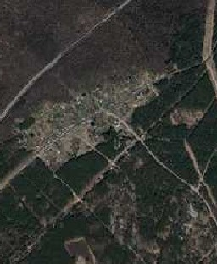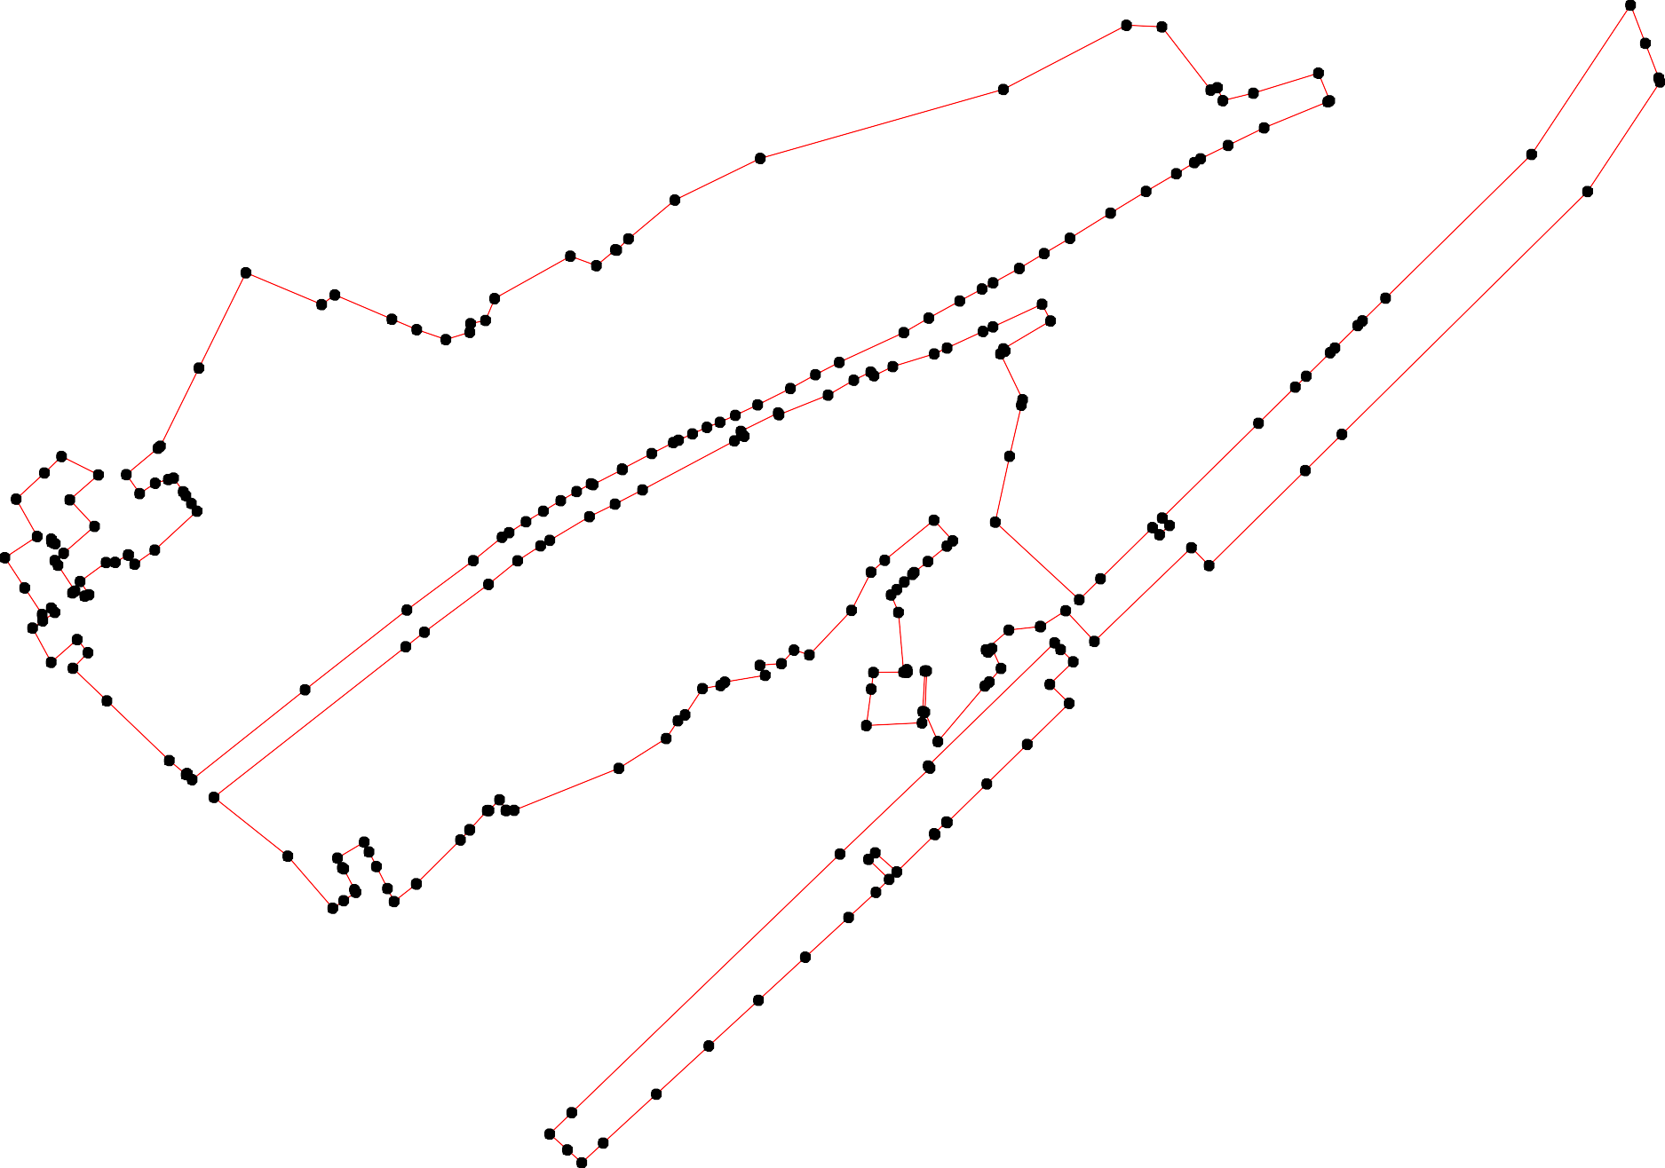

Используемые условные знаки и обозначения: Масштаб 1:5000
1 - характерная точка контура, сведения о которой позволяют однозначно определить её на местности
- вновь образованная часть контура, сведения о которой достаточны для определения её местоположения

ОПИСАНИЕ МЕСТОПОЛОЖЕНИЯ ГРАНИЦ

Граница населенного пункта п. Ласковский

(наименование объекта местоположение границ, которого описано (далее - объект)

Раздел 1

Сведения об объекте
№ п/п | Характеристики объекта | Описание характеристик
1 | 2 | 3
1 | Местоположение объекта | Российская Федерация, Рязанская область, р-н Рязанский, с/п Заборьевское, п Ласковский
2 | Площадь объекта ± величина погрешности определения площади (P ± Дельта P) | 635644кв.м. ± 468кв.м.
3 | Иные характеристики объекта | -

Раздел 3

Сведения о местоположении измененных (уточненных) границ объекта
1. Система координат МСК-62
2. Сведения о характерных точках границ объекта
Обозначе ние характер ных точек границ | Существующие координаты, м |  | Измененные (уточненные) координаты, м |  | Метод определения координат характерной точки | Средняя квадратичес кая погрешност ь положения характерной точки (Мt), м | Описание обозначения точки на местности (при наличии)
Обозначе ние характер ных точек границ | X | Y | X | Y | Метод определения координат характерной точки |  | Описание обозначения точки на местности (при наличии)
1 | 2 | 3 | 4 | 5 | 6 | 7 | 8
62:15-4.128(1)
1 | 469387,48 | 1345021,84 | 469387,48 | 1345021,84 | Картометрический метод | 2,50 | -
2 | 469381,11 | 1345357,13 | 469381,11 | 1345357,13 | Картометрический метод | 2,50 | -
3 | 469335,82 | 1345313,45 | 469335,82 | 1345313,45 | Картометрический метод | 2,50 | -
4 | 469257,9 | 1345385,77 | 469257,9 | 1345385,77 | Картометрический метод | 2,50 | -
5 | 469240,25 | 1345397,31 | 469240,25 | 1345397,31 | Картометрический метод | 2,50 | -
6 | - | - | 469122,86 | 1345445,41 | Картометрический метод | 2,50 | -
7 | 469112,91 | 1345430,73 | 469112,91 | 1345430,73 | Картометрический метод | 2,50 | -
8 | - | - | 469090,16 | 1345436,92 | Картометрический метод | 2,50 | -
9 | - | - | 469084,66 | 1345432,28 | Картометрический метод | 2,50 | -
10 | - | - | 469075,83 | 1345432,79 | Картометрический метод | 2,50 | -
11 | - | - | 469066,7 | 1345436,23 | Картометрический метод | 2,50 | -
12 | - | - | 469054,71 | 1345434,01 | Картометрический метод | 2,50 | -
13 | - | - | 469046,82 | 1345434,47 | Картометрический метод | 2,50 | -
14 | 469040,09 | 1345431,21 | 469040,09 | 1345431,21 | Картометрический метод | 2,50 | -
15 | 468985,78 | 1345420,37 | 468985,78 | 1345420,37 | Картометрический метод | 2,50 | -
16 | 468975,97 | 1345428,03 | 468975,97 | 1345428,03 | Картометрический метод | 2,50 | -
17 | 468936,66 | 1345416,84 | 468936,66 | 1345416,84 | Картометрический метод | 2,50 | -
18 | 468936,96 | 1345416,35 | 468936,96 | 1345416,35 | Картометрический метод | 2,50 | -
19 | - | - | 468918,34 | 1345396,88 | Картометрический метод | 2,50 | -
20 | - | - | 468937,42 | 1345389,09 | Картометрический метод | 2,50 | -
21 | 468914,54 | 1345270,62 | 468914,54 | 1345270,62 | Картометрический метод | 2,50 | -

Сведения о местоположении измененных (уточненных) границ объекта
22 | 468920,71 | 1345198,82 | 468920,71 | 1345198,82 | Картометрический метод | 2,50 | -
23 | 468940,27 | 1345154,77 | 468940,27 | 1345154,77 | Картометрический метод | 2,50 | -
24 | 468940,76 | 1345153,97 | 468940,76 | 1345153,97 | Картометрический метод | 2,50 | -
25 | 468943,31 | 1345149,86 | 468943,31 | 1345149,86 | Картометрический метод | 2,50 | -
26 | 468973,78 | 1345130,5 | 468973,78 | 1345130,5 | Картометрический метод | 2,50 | -
27 | 468945,97 | 1345066,61 | 468945,97 | 1345066,61 | Картометрический метод | 2,50 | -
28 | 468936,42 | 1345057,84 | 468936,42 | 1345057,84 | Картометрический метод | 2,50 | -
29 | 468960,9 | 1345052,9 | 468960,9 | 1345052,9 | Картометрический метод | 2,50 | -
30 | 468961,03 | 1345050,7 | 468961,03 | 1345050,7 | Картометрический метод | 2,50 | -
31 | 468952,93 | 1345014,9 | 468952,93 | 1345014,9 | Картометрический метод | 2,50 | -
32 | 468980,19 | 1345010,95 | 468980,19 | 1345010,95 | Картометрический метод | 2,50 | -
33 | 468984,02 | 1344996,2 | 468984,02 | 1344996,2 | Картометрический метод | 2,50 | -
34 | 469001,68 | 1345000,2 | 469001,68 | 1345000,2 | Картометрический метод | 2,50 | -
35 | 469003,68 | 1345000,71 | 469003,68 | 1345000,71 | Картометрический метод | 2,50 | -
36 | 469033,8 | 1345008,4 | 469033,8 | 1345008,4 | Картометрический метод | 2,50 | -
37 | 469059,75 | 1345013,18 | 469059,75 | 1345013,18 | Картометрический метод | 2,50 | -
38 | 469069,38 | 1345009,18 | 469069,38 | 1345009,18 | Картометрический метод | 2,50 | -
39 | 469075,01 | 1345009,98 | 469075,01 | 1345009,98 | Картометрический метод | 2,50 | -
40 | 469074,55 | 1345013,08 | 469074,55 | 1345013,08 | Картометрический метод | 2,50 | -
41 | 469083,89 | 1345021,13 | 469083,89 | 1345021,13 | Картометрический метод | 2,50 | -
42 | 469088,33 | 1345021,6 | 469088,33 | 1345021,6 | Картометрический метод | 2,50 | -
43 | 469100,4 | 1345022,61 | 469100,4 | 1345022,61 | Картометрический метод | 2,50 | -
44 | 469102,51 | 1345022,37 | 469102,51 | 1345022,37 | Картометрический метод | 2,50 | -
45 | 469105,15 | 1345008,6 | 469105,15 | 1345008,6 | Картометрический метод | 2,50 | -
46 | 469110,98 | 1344990,83 | 469110,98 | 1344990,83 | Картометрический метод | 2,50 | -
47 | 469119,19 | 1344977,29 | 469119,19 | 1344977,29 | Картометрический метод | 2,50 | -
48 | 469129,56 | 1344984,04 | 469129,56 | 1344984,04 | Картометрический метод | 2,50 | -
49 | 469148,8 | 1344991,62 | 469148,8 | 1344991,62 | Картометрический метод | 2,50 | -
50 | - | - | 469208,01 | 1345007,32 | Картометрический метод | 2,50 | -

Сведения о местоположении измененных (уточненных) границ объекта
51 | - | - | 469232,47 | 1345012,09 | Картометрический метод | 2,50 | -
52 | - | - | 469268,82 | 1345017,49 | Картометрический метод | 2,50 | -
53 | - | - | 469316,1 | 1345021,53 | Картометрический метод | 2,50 | -
54 | 469344,73 | 1345022,28 | 469344,73 | 1345022,28 | Картометрический метод | 2,50 | -
1 | 469387,48 | 1345021,84 | 469387,48 | 1345021,84 | Картометрический метод | 2,50 | -
62:15-4.128(2)
55 | 468512,5 | 1344034,21 | 468512,5 | 1344034,21 | Картометрический метод | 2,50 | -
56 | 468534,54 | 1344031,4 | 468534,54 | 1344031,4 | Картометрический метод | 2,50 | -
57 | 468534,5 | 1344029,4 | 468534,5 | 1344029,4 | Картометрический метод | 2,50 | -
58 | - | - | 468540,79 | 1344028,61 | Картометрический метод | 2,50 | -
59 | 468582,7 | 1344023,28 | 468582,7 | 1344023,28 | Картометрический метод | 2,50 | -
60 | - | - | 468582,11 | 1344056,33 | Картометрический метод | 2,50 | -
61 | - | - | 468582,11 | 1344056,37 | Картометрический метод | 2,50 | -
62 | 468582,05 | 1344059,48 | 468582,05 | 1344059,48 | Картометрический метод | 2,50 | -
63 | 468581,61 | 1344083,85 | 468581,61 | 1344083,85 | Картометрический метод | 2,50 | -
64 | 468583,39 | 1344086,14 | 468583,39 | 1344086,14 | Картометрический метод | 2,50 | -
65 | 468600,97 | 1344108,75 | 468600,97 | 1344108,75 | Картометрический метод | 2,50 | -
66 | 468569,78 | 1344142,03 | 468569,78 | 1344142,03 | Картометрический метод | 2,50 | -
67 | - | - | 468545,28 | 1344116,95 | Картометрический метод | 2,50 | -
68 | 468541,85 | 1344113,45 | 468541,85 | 1344113,45 | Картометрический метод | 2,50 | -
69 | 468504,37 | 1344143,43 | 468504,37 | 1344143,43 | Картометрический метод | 2,50 | -
70 | 468523,93 | 1344181,36 | 468523,93 | 1344181,36 | Картометрический метод | 2,50 | -
71 | 468535,4 | 1344206,2 | 468535,4 | 1344206,2 | Картометрический метод | 2,50 | -
72 | - | - | 468552,35 | 1344205,61 | Картометрический метод | 2,50 | -
73 | - | - | 468554,58 | 1344208,92 | Картометрический метод | 2,50 | -
74 | 468607,31 | 1344203,68 | 468607,31 | 1344203,68 | Картометрический метод | 2,50 | -
75 | 468621,15 | 1344228,46 | 468621,15 | 1344228,46 | Картометрический метод | 2,50 | -
76 | 468637,43 | 1344257,57 | 468637,43 | 1344257,57 | Картометрический метод | 2,50 | -
77 | - | - | 468643,5 | 1344270,11 | Картометрический метод | 2,50 | -
78 | - | - | 468646,41 | 1344276,12 | Картометрический метод | 2,50 | -

Сведения о местоположении измененных (уточненных) границ объекта
79 | - | - | 468667,64 | 1344328,05 | Картометрический метод | 2,50 | -
80 | - | - | 468669,51 | 1344321,11 | Картометрический метод | 2,50 | -
81 | - | - | 468687,8 | 1344339,75 | Картометрический метод | 2,50 | -
82 | - | - | 468688,6 | 1344339,86 | Картометрический метод | 2,50 | -
83 | 468718,22 | 1344370,02 | 468718,22 | 1344370,02 | Картометрический метод | 2,50 | -
84 | 468724,08 | 1344375,99 | 468724,08 | 1344375,99 | Картометрический метод | 2,50 | -
85 | - | - | 468736,5 | 1344387,35 | Картометрический метод | 2,50 | -
86 | 468745,7 | 1344395,77 | 468745,7 | 1344395,77 | Картометрический метод | 2,50 | -
87 | - | - | 468745,68 | 1344395,79 | Картометрический метод | 2,50 | -
88 | - | - | 468754,54 | 1344403,89 | Картометрический метод | 2,50 | -
89 | - | - | 468753,68 | 1344404,94 | Картометрический метод | 2,50 | -
90 | - | - | 468767,82 | 1344419,42 | Картометрический метод | 2,50 | -
91 | - | - | 468769,15 | 1344418,48 | Картометрический метод | 2,50 | -
92 | - | - | 468774,22 | 1344425,97 | Картометрический метод | 2,50 | -
93 | - | - | 468808,17 | 1344460,74 | Картометрический метод | 2,50 | -
94 | - | - | 468811,86 | 1344457,72 | Картометрический метод | 2,50 | -
95 | - | - | 468820,62 | 1344469,46 | Картометрический метод | 2,50 | -
96 | - | - | 468818,35 | 1344471,16 | Картометрический метод | 2,50 | -
97 | - | - | 468819,1 | 1344471,93 | Картометрический метод | 2,50 | -
98 | - | - | 468824,69 | 1344472,62 | Картометрический метод | 2,50 | -
99 | 468833,45 | 1344483,82 | 468833,45 | 1344483,82 | Картометрический метод | 2,50 | -
100 | - | - | 468940,36 | 1344486,82 | Картометрический метод | 2,50 | -
101 | - | - | 468945,98 | 1344487,51 | Картометрический метод | 2,50 | -
102 | - | - | 468959,6 | 1344497,89 | Картометрический метод | 2,50 | -
103 | - | - | 468973,14 | 1344506,1 | Картометрический метод | 2,50 | -
104 | - | - | 468975,26 | 1344507,96 | Картометрический метод | 2,50 | -
105 | - | - | 468977,26 | 1344509,7 | Картометрический метод | 2,50 | -
106 | - | - | 468976,11 | 1344511,15 | Картометрический метод | 2,50 | -
107 | - | - | 468981,24 | 1344515,27 | Картометрический метод | 2,50 | -

Сведения о местоположении измененных (уточненных) границ объекта
108 | - | - | 468982,22 | 1344514,04 | Картометрический метод | 2,50 | -
109 | - | - | 468993,41 | 1344521,17 | Картометрический метод | 2,50 | -
110 | - | - | 468999,31 | 1344525,79 | Картометрический метод | 2,50 | -
111 | - | - | 469002,8 | 1344532,58 | Картометрический метод | 2,50 | -
112 | - | - | 469003,46 | 1344534,17 | Картометрический метод | 2,50 | -
113 | - | - | 469001,9 | 1344536,52 | Картометрический метод | 2,50 | -
114 | - | - | 468994,08 | 1344570,85 | Картометрический метод | 2,50 | -
115 | - | - | 468996,06 | 1344572,59 | Картометрический метод | 2,50 | -
116 | - | - | 468991,35 | 1344582,87 | Картометрический метод | 2,50 | -
117 | - | - | 468988,99 | 1344593,21 | Картометрический метод | 2,50 | -
118 | 468970,74 | 1344631,14 | 468970,74 | 1344631,14 | Картометрический метод | 2,50 | -
119 | - | - | 468979,46 | 1344635,04 | Картометрический метод | 2,50 | -
120 | - | - | 468977,71 | 1344642,74 | Картометрический метод | 2,50 | -
121 | - | - | 468991,22 | 1344649,2 | Картометрический метод | 2,50 | -
122 | - | - | 468997,54 | 1344643,14 | Картометрический метод | 2,50 | -
123 | - | - | 469017,05 | 1344651,86 | Картометрический метод | 2,50 | -
124 | - | - | 469010,92 | 1344658,61 | Картометрический метод | 2,50 | -
125 | - | - | 469017,99 | 1344661,99 | Картометрический метод | 2,50 | -
126 | 469002,97 | 1344671,42 | 469002,97 | 1344671,42 | Картометрический метод | 2,50 | -
127 | 468954,37 | 1344729,64 | 468954,37 | 1344729,64 | Картометрический метод | 2,50 | -
128 | 468948,02 | 1344723,63 | 468948,02 | 1344723,63 | Картометрический метод | 2,50 | -
129 | 468938,22 | 1344731,7 | 468938,22 | 1344731,7 | Картометрический метод | 2,50 | -
130 | 468926,85 | 1344736,92 | 468926,85 | 1344736,92 | Картометрический метод | 2,50 | -
131 | - | - | 468924,14 | 1344738,62 | Картометрический метод | 2,50 | -
132 | 468909,84 | 1344719,95 | 468909,84 | 1344719,95 | Картометрический метод | 2,50 | -
133 | 468904,83 | 1344698,14 | 468904,83 | 1344698,14 | Картометрический метод | 2,50 | -
134 | 468886,16 | 1344658,66 | 468886,16 | 1344658,66 | Картометрический метод | 2,50 | -
135 | 468866,98 | 1344676,48 | 468866,98 | 1344676,48 | Картометрический метод | 2,50 | -
136 | 468847,37 | 1344694,88 | 468847,37 | 1344694,88 | Картометрический метод | 2,50 | -

Сведения о местоположении измененных (уточненных) границ объекта
137 | 468843,95 | 1344691,64 | 468843,95 | 1344691,64 | Картометрический метод | 2,50 | -
138 | 468828,91 | 1344706,54 | 468828,91 | 1344706,54 | Картометрический метод | 2,50 | -
139 | 468821,52 | 1344713,86 | 468821,52 | 1344713,86 | Картометрический метод | 2,50 | -
140 | 468820,84 | 1344714,53 | 468820,84 | 1344714,53 | Картометрический метод | 2,50 | -
141 | - | - | 468804,9 | 1344694,49 | Картометрический метод | 2,50 | -
142 | - | - | 468802,85 | 1344696,25 | Картометрический метод | 2,50 | -
143 | - | - | 468794,48 | 1344684,37 | Картометрический метод | 2,50 | -
144 | - | - | 468782,57 | 1344667,83 | Картометрический метод | 2,50 | -
145 | - | - | 468762,37 | 1344637,12 | Картометрический метод | 2,50 | -
146 | - | - | 468765,11 | 1344635,56 | Картометрический метод | 2,50 | -
147 | - | - | 468608,43 | 1344392,58 | Картометрический метод | 2,50 | -
148 | - | - | 468594,57 | 1344372,15 | Картометрический метод | 2,50 | -
149 | - | - | 468586,47 | 1344359,29 | Картометрический метод | 2,50 | -
150 | - | - | 468570,89 | 1344322,83 | Картометрический метод | 2,50 | -
151 | - | - | 468567,61 | 1344313,58 | Картометрический метод | 2,50 | -
152 | - | - | 468564,83 | 1344304,84 | Картометрический метод | 2,50 | -
153 | - | - | 468552,28 | 1344276 | Картометрический метод | 2,50 | -
154 | - | - | 468540,53 | 1344254,87 | Картометрический метод | 2,50 | -
155 | - | - | 468523,79 | 1344230,81 | Картометрический метод | 2,50 | -
156 | - | - | 468467,84 | 1344153,37 | Картометрический метод | 2,50 | -
157 | - | - | 468474,22 | 1344159,56 | Картометрический метод | 2,50 | -
158 | - | - | 468479,51 | 1344150,95 | Картометрический метод | 2,50 | -
159 | 468470,16 | 1344136,93 | 468470,16 | 1344136,93 | Картометрический метод | 2,50 | -
160 | 468481,32 | 1344124,42 | 468481,32 | 1344124,42 | Картометрический метод | 2,50 | -
161 | 468494,43 | 1344109,74 | 468494,43 | 1344109,74 | Картометрический метод | 2,50 | -
162 | 468492,59 | 1344103,28 | 468492,59 | 1344103,28 | Картометрический метод | 2,50 | -
163 | 468486,05 | 1344080,31 | 468486,05 | 1344080,31 | Картометрический метод | 2,50 | -
164 | 468484,55 | 1344075 | 468484,55 | 1344075 | Картометрический метод | 2,50 | -
165 | 468486,73 | 1344071,81 | 468486,73 | 1344071,81 | Картометрический метод | 2,50 | -

Сведения о местоположении измененных (уточненных) границ объекта
55 | 468512,5 | 1344034,21 | 468512,5 | 1344034,21 | Картометрический метод | 2,50 | -
62:15-4.128(3)
166 | - | - | 468410,79 | 1344131,15 | Картометрический метод | 2,50 | -
167 | 468433,26 | 1344143,23 | 468433,26 | 1344143,23 | Картометрический метод | 2,50 | -
168 | 468444,51 | 1344158,28 | 468444,51 | 1344158,28 | Картометрический метод | 2,50 | -
169 | - | - | 468468 | 1344189,74 | Картометрический метод | 2,50 | -
170 | - | - | 468500,26 | 1344230,69 | Картометрический метод | 2,50 | -
171 | - | - | 468520,46 | 1344258,04 | Картометрический метод | 2,50 | -
172 | - | - | 468541,88 | 1344296,67 | Картометрический метод | 2,50 | -
173 | - | - | 468559,7 | 1344344,63 | Картометрический метод | 2,50 | -
174 | - | - | 468592,35 | 1344407,36 | Картометрический метод | 2,50 | -
175 | 468746,18 | 1344644,62 | 468746,18 | 1344644,62 | Картометрический метод | 2,50 | -
176 | 468669,08 | 1344696,89 | 468669,08 | 1344696,89 | Картометрический метод | 2,50 | -
177 | 468710,88 | 1344754,7 | 468710,88 | 1344754,7 | Картометрический метод | 2,50 | -
178 | 468709,87 | 1344755,98 | 468709,87 | 1344755,98 | Картометрический метод | 2,50 | -
179 | 468706,87 | 1344759,18 | 468706,87 | 1344759,18 | Картометрический метод | 2,50 | -
180 | 468704,15 | 1344762,22 | 468704,15 | 1344762,22 | Картометрический метод | 2,50 | -
181 | 468592,71 | 1344829,06 | 468592,71 | 1344829,06 | Картометрический метод | 2,50 | -
182 | 468285,86 | 1344616,42 | 468285,86 | 1344616,42 | Картометрический метод | 2,50 | -
183 | 468283,35 | 1344618,38 | 468283,35 | 1344618,38 | Картометрический метод | 2,50 | -
184 | 468235,9 | 1344655,39 | 468235,9 | 1344655,39 | Картометрический метод | 2,50 | -
185 | 468198,42 | 1344684,62 | 468198,42 | 1344684,62 | Картометрический метод | 2,50 | -
186 | 468219,25 | 1344784,93 | 468219,25 | 1344784,93 | Картометрический метод | 2,50 | -
187 | - | - | 468169,77 | 1344814,03 | Картометрический метод | 2,50 | -
188 | 468090,35 | 1344820,32 | 468090,35 | 1344820,32 | Картометрический метод | 2,50 | -
189 | - | - | 468076,24 | 1344832,19 | Картометрический метод | 2,50 | -
190 | - | - | 468077,58 | 1344833,66 | Картометрический метод | 2,50 | -
191 | - | - | 468067,62 | 1344844,59 | Картометрический метод | 2,50 | -
192 | - | - | 468067,04 | 1344844,01 | Картометрический метод | 2,50 | -
193 | - | - | 468044,77 | 1344869,41 | Картометрический метод | 2,50 | -

Сведения о местоположении измененных (уточненных) границ объекта
194 | - | - | 468042,02 | 1344867,56 | Картометрический метод | 2,50 | -
195 | - | - | 468039,92 | 1344866,1 | Картометрический метод | 2,50 | -
196 | - | - | 468037,72 | 1344864,56 | Картометрический метод | 2,50 | -
197 | - | - | 468032,85 | 1344868,66 | Картометрический метод | 2,50 | -
198 | 468021,35 | 1344855,15 | 468021,35 | 1344855,15 | Картометрический метод | 2,50 | -
199 | 467996,09 | 1344833,74 | 467996,09 | 1344833,74 | Картометрический метод | 2,50 | -
200 | 467992,75 | 1344830,91 | 467992,75 | 1344830,91 | Картометрический метод | 2,50 | -
201 | 467986,67 | 1344824,04 | 467986,67 | 1344824,04 | Картометрический метод | 2,50 | -
202 | 467977,42 | 1344814,44 | 467977,42 | 1344814,44 | Картометрический метод | 2,50 | -
203 | 467960,59 | 1344815,63 | 467960,59 | 1344815,63 | Картометрический метод | 2,50 | -
204 | - | - | 467957,7 | 1344941,91 | Картометрический метод | 2,50 | -
205 | - | - | 467948,15 | 1344923,8 | Картометрический метод | 2,50 | -
206 | - | - | 467948,11 | 1344925,77 | Картометрический метод | 2,50 | -
207 | - | - | 467934,42 | 1344928,55 | Картометрический метод | 2,50 | -
208 | - | - | 467925,75 | 1344914,49 | Картометрический метод | 2,50 | -
209 | - | - | 467925,68 | 1344914,49 | Картометрический метод | 2,50 | -
210 | 467924,26 | 1344912,2 | 467924,26 | 1344912,2 | Картометрический метод | 2,50 | -
211 | - | - | 467913,74 | 1344913,78 | Картометрический метод | 2,50 | -
212 | - | - | 467913,5 | 1344913,77 | Картометрический метод | 2,50 | -
213 | - | - | 467904,74 | 1344915,1 | Картометрический метод | 2,50 | -
214 | - | - | 467904,72 | 1344915,13 | Картометрический метод | 2,50 | -
215 | 467896,24 | 1344916,4 | 467896,24 | 1344916,4 | Картометрический метод | 2,50 | -
216 | 467864,89 | 1344917,44 | 467864,89 | 1344917,44 | Картометрический метод | 2,50 | -
217 | - | - | 467856,72 | 1344916,84 | Картометрический метод | 2,50 | -
218 | - | - | 467865,87 | 1344886,26 | Картометрический метод | 2,50 | -
219 | - | - | 467856,87 | 1344865,8 | Картометрический метод | 2,50 | -
220 | - | - | 467840,56 | 1344863,28 | Картометрический метод | 2,50 | -
221 | - | - | 467837,94 | 1344847,85 | Картометрический метод | 2,50 | -
222 | - | - | 467837,4 | 1344847,93 | Картометрический метод | 2,50 | -

Сведения о местоположении измененных (уточненных) границ объекта
223 | - | - | 467833,6 | 1344837,96 | Картометрический метод | 2,50 | -
224 | - | - | 467843,34 | 1344835,05 | Картометрический метод | 2,50 | -
225 | - | - | 467819,17 | 1344780,13 | Картометрический метод | 2,50 | -
226 | - | - | 467835,49 | 1344740,09 | Картометрический метод | 2,50 | -
227 | - | - | 467832,27 | 1344738,96 | Картометрический метод | 2,50 | -
228 | 467834,77 | 1344735,27 | 467834,77 | 1344735,27 | Картометрический метод | 2,50 | -
229 | 467825,78 | 1344731,01 | 467825,78 | 1344731,01 | Картометрический метод | 2,50 | -
230 | 467805,85 | 1344721,55 | 467805,85 | 1344721,55 | Картометрический метод | 2,50 | -
231 | 467797,66 | 1344717,66 | 467797,66 | 1344717,66 | Картометрический метод | 2,50 | -
232 | 467774,85 | 1344748,12 | 467774,85 | 1344748,12 | Картометрический метод | 2,50 | -
233 | 467758,75 | 1344738,84 | 467758,75 | 1344738,84 | Картометрический метод | 2,50 | -
234 | 467755,12 | 1344736,41 | 467755,12 | 1344736,41 | Картометрический метод | 2,50 | -
235 | - | - | 467769,38 | 1344717,39 | Картометрический метод | 2,50 | -
236 | - | - | 467763,61 | 1344710,64 | Картометрический метод | 2,50 | -
237 | 467765,87 | 1344706,1 | 467765,87 | 1344706,1 | Картометрический метод | 2,50 | -
238 | - | - | 467759,95 | 1344702,56 | Картометрический метод | 2,50 | -
239 | - | - | 467772,76 | 1344653,75 | Картометрический метод | 2,50 | -
240 | 467793,21 | 1344594,98 | 467793,21 | 1344594,98 | Картометрический метод | 2,50 | -
241 | 467759,91 | 1344571,81 | 467759,91 | 1344571,81 | Картометрический метод | 2,50 | -
242 | 467771,71 | 1344524,24 | 467771,71 | 1344524,24 | Картометрический метод | 2,50 | -
243 | 467812,54 | 1344524,51 | 467812,54 | 1344524,51 | Картометрический метод | 2,50 | -
244 | 467822,78 | 1344296,46 | 467822,78 | 1344296,46 | Картометрический метод | 2,50 | -
245 | 467914,41 | 1344356,89 | 467914,41 | 1344356,89 | Картометрический метод | 2,50 | -
246 | 467926,76 | 1344324,62 | 467926,76 | 1344324,62 | Картометрический метод | 2,50 | -
247 | 467907,28 | 1344308,84 | 467907,28 | 1344308,84 | Картометрический метод | 2,50 | -
248 | - | - | 467915,93 | 1344292,71 | Картометрический метод | 2,50 | -
249 | - | - | 467965,47 | 1344300,73 | Картометрический метод | 2,50 | -
250 | 467994,71 | 1344309,37 | 467994,71 | 1344309,37 | Картометрический метод | 2,50 | -
251 | - | - | 467994,31 | 1344305,39 | Картометрический метод | 2,50 | -

Сведения о местоположении измененных (уточненных) границ объекта
252 | - | - | 468004,37 | 1344307,02 | Картометрический метод | 2,50 | -
253 | - | - | 468075,36 | 1344363,5 | Картометрический метод | 2,50 | -
254 | - | - | 468097,6 | 1344340,32 | Картометрический метод | 2,50 | -
255 | - | - | 468153,42 | 1344383,97 | Картометрический метод | 2,50 | -
256 | - | - | 468261,29 | 1344450,41 | Картометрический метод | 2,50 | -
257 | - | - | 468355,94 | 1344429,42 | Картометрический метод | 2,50 | -
258 | - | - | 468406,73 | 1344468,8 | Картометрический метод | 2,50 | -
259 | - | - | 468405,44 | 1344420,15 | Картометрический метод | 2,50 | -
260 | - | - | 468423,61 | 1344416,67 | Картометрический метод | 2,50 | -
261 | - | - | 468482,15 | 1344422,07 | Картометрический метод | 2,50 | -
262 | - | - | 468533,03 | 1344429,78 | Картометрический метод | 2,50 | -
263 | - | - | 468542,27 | 1344437,91 | Картометрический метод | 2,50 | -
264 | - | - | 468555,35 | 1344449,4 | Картометрический метод | 2,50 | -
265 | - | - | 468552,83 | 1344450,96 | Картометрический метод | 2,50 | -
266 | - | - | 468535,49 | 1344461,65 | Картометрический метод | 2,50 | -
267 | - | - | 468529,25 | 1344465,49 | Картометрический метод | 2,50 | -
268 | - | - | 468527,65 | 1344466,48 | Картометрический метод | 2,50 | -
269 | - | - | 468485,69 | 1344486,19 | Картометрический метод | 2,50 | -
270 | - | - | 468429,24 | 1344486,26 | Картометрический метод | 2,50 | -
271 | - | - | 468454,79 | 1344506,07 | Картометрический метод | 2,50 | -
272 | - | - | 468508,8 | 1344505,43 | Картометрический метод | 2,50 | -
273 | - | - | 468512 | 1344502,52 | Картометрический метод | 2,50 | -
274 | - | - | 468515,14 | 1344499,67 | Картометрический метод | 2,50 | -
275 | - | - | 468521,05 | 1344494,28 | Картометрический метод | 2,50 | -
276 | - | - | 468552,54 | 1344465,62 | Картометрический метод | 2,50 | -
277 | - | - | 468558,4 | 1344460,27 | Картометрический метод | 2,50 | -
278 | - | - | 468588,63 | 1344416,12 | Картометрический метод | 2,50 | -
279 | - | - | 468584,48 | 1344407,76 | Картометрический метод | 2,50 | -
280 | - | - | 468564,36 | 1344424,98 | Картометрический метод | 2,50 | -

Сведения о местоположении измененных (уточненных) границ объекта
281 | - | - | 468561,29 | 1344427,06 | Картометрический метод | 2,50 | -
282 | - | - | 468554,82 | 1344425,95 | Картометрический метод | 2,50 | -
283 | - | - | 468529,02 | 1344421,54 | Картометрический метод | 2,50 | -
284 | - | - | 468480,02 | 1344414,54 | Картометрический метод | 2,50 | -
285 | - | - | 468443,91 | 1344411,13 | Картометрический метод | 2,50 | -
286 | - | - | 468449,42 | 1344375,06 | Картометрический метод | 2,50 | -
287 | - | - | 468558,74 | 1344387,35 | Картометрический метод | 2,50 | -
288 | - | - | 468572,06 | 1344382,71 | Картометрический метод | 2,50 | -
289 | - | - | 468556,77 | 1344351,88 | Картометрический метод | 2,50 | -
290 | - | - | 468544,53 | 1344317,99 | Картометрический метод | 2,50 | -
291 | - | - | 468496,84 | 1344314,58 | Картометрический метод | 2,50 | -
292 | - | - | 468442,46 | 1344307,8 | Картометрический метод | 2,50 | -
293 | - | - | 468420,3 | 1344304,94 | Картометрический метод | 2,50 | -
294 | - | - | 468420,77 | 1344299,7 | Картометрический метод | 2,50 | -
295 | - | - | 468423,91 | 1344264,81 | Картометрический метод | 2,50 | -
296 | - | - | 468445,69 | 1344264,3 | Картометрический метод | 2,50 | -
297 | - | - | 468445,68 | 1344262,43 | Картометрический метод | 2,50 | -
298 | - | - | 468450,31 | 1344262,39 | Картометрический метод | 2,50 | -
299 | - | - | 468450,36 | 1344269,68 | Картометрический метод | 2,50 | -
300 | - | - | 468462,59 | 1344278,28 | Картометрический метод | 2,50 | -
301 | - | - | 468462,07 | 1344267,14 | Картометрический метод | 2,50 | -
302 | - | - | 468462,18 | 1344266,2 | Картометрический метод | 2,50 | -
303 | - | - | 468497,82 | 1344273,31 | Картометрический метод | 2,50 | -
304 | - | - | 468498,49 | 1344259,02 | Картометрический метод | 2,50 | -
305 | - | - | 468498,89 | 1344251,14 | Картометрический метод | 2,50 | -
306 | - | - | 468508,22 | 1344254,48 | Картометрический метод | 2,50 | -
307 | - | - | 468511,4 | 1344255,62 | Картометрический метод | 2,50 | -
308 | - | - | 468504,25 | 1344246,33 | Картометрический метод | 2,50 | -
309 | - | - | 468438,56 | 1344224,63 | Картометрический метод | 2,50 | -

Сведения о местоположении измененных (уточненных) границ объекта
310 | - | - | 468441,77 | 1344222 | Картометрический метод | 2,50 | -
311 | - | - | 468438,14 | 1344221,3 | Картометрический метод | 2,50 | -
312 | - | - | 468439,58 | 1344198,09 | Картометрический метод | 2,50 | -
313 | - | - | 468455,85 | 1344182,51 | Картометрический метод | 2,50 | -
166 | - | - | 468410,79 | 1344131,15 | Картометрический метод | 2,50 | -
3. Сведения о характерных точках части (частей) границы объекта
Часть № -
Обозначе ние характер ных точек границ | Существующие координаты, м |  | Измененные (уточненные) координаты, м |  | Метод определения координат характерной точки | Средняя квадратичес кая погрешност ь положения характерной точки (Мt), м | Описание обозначения точки на местности (при наличии)
Обозначе ние характер ных точек границ | X | Y | X | Y | Метод определения координат характерной точки |  | Описание обозначения точки на местности (при наличии)
1 | 2 | 3 | 4 | 5 | 6 | 7 | 8
- | - | - | - | - | - | - | -

82
Раздел 4

План границ объекта

1
2
54 3
53

52 4
5
51
50

112123245
49
48
47
46 3
4514
394420
38
37
36

7 6
98
1101
2
13
14

11011910112111311451617 122 126
345

1100314187056
118
102
1001
11129201

134133
135

1122879
130
131
132
3332
31

2930
28 27

26
22543
22 21
15
16

20 187
19

99
98
79956
9943
136
113389
137
140
1412

65
59 661026463

767778
75
74

821
8709
92
89898190
85 867
8834

174147
141948272879
264

1146755
143
144

176

171711778890

181

66 7723

172
173
115521
150
282788
280
26328721265
283

58
576
6687
69
70 71

171
307308
153
154
290 289
262 2776 2266678

55
165116643116621 157 169
160 158
1596
170301655
3053034
229398900

291

261284
222727757432
269
271

1568
167
313
312
303201
331030921291976
292
286
260285
270

166
295
294293
259 258

257

255

256
1832

184
185

186

187

252
225510
249

248
254
253

242645
11898908
1921
193
196
19547
198
199
200
2200231

202604
05
207
089
221103421

244
247

243

240

22282726
225
229
2310
232

224
223

221198
2221220
215
216
217

242
241
239
222332387365
233

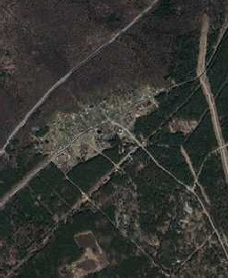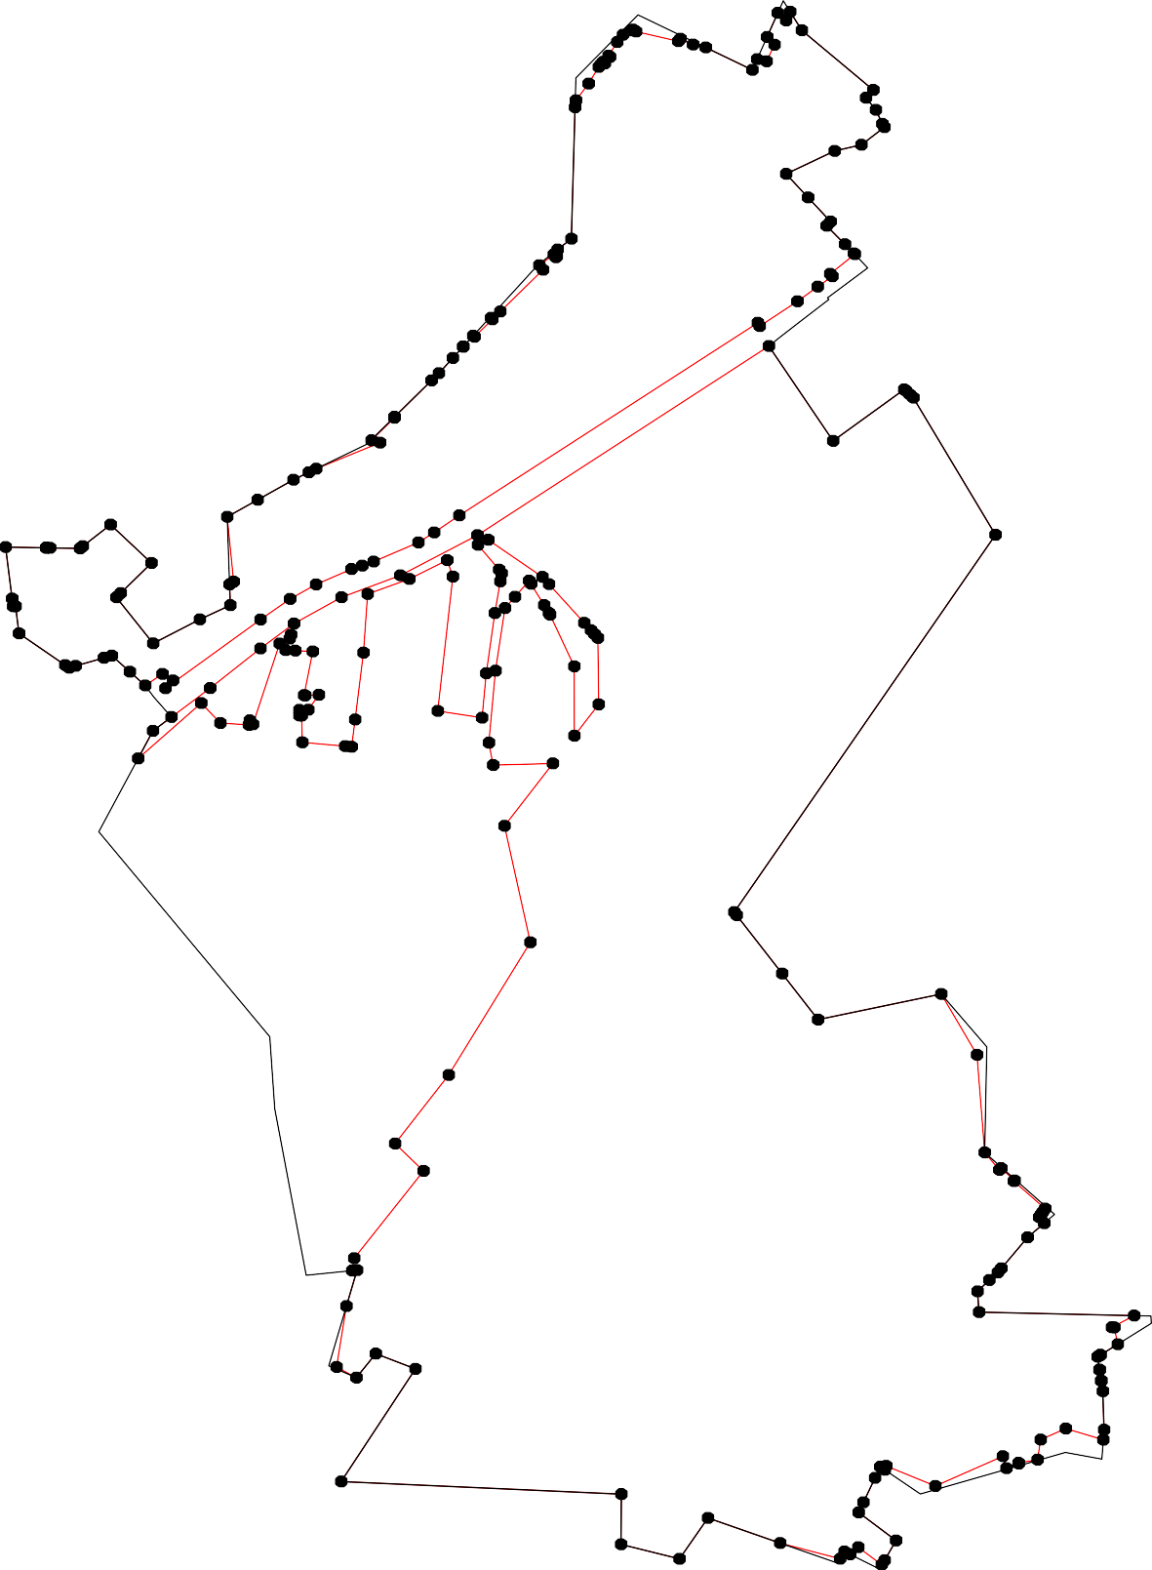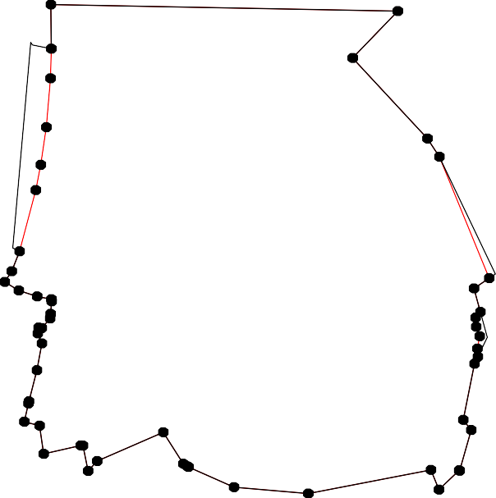234

Используемые условные знаки и обозначения: Масштаб 1:6000
1 - характерная точка контура, сведения о которой позволяют однозначно определить её на местности
- вновь образованная часть контура, сведения о которой достаточны для определения её местоположения
- существующая часть контура, имеющиеся в ЕГРН сведения о которой достаточны для определения её местоположения

ОПИСАНИЕ МЕСТОПОЛОЖЕНИЯ ГРАНИЦ

Граница населенного пункта п.Лесохим

(наименование объекта местоположение границ, которого описано (далее - объект)

Раздел 1

Сведения об объекте
№ п/п | Характеристики объекта | Описание характеристик
1 | 2 | 3
1 | Местоположение объекта | Российская Федерация, Рязанская область, р-н Рязанский, с/п Заборьевское, п Лесохим
2 | Площадь объекта ± величина погрешности определения площади (P ± Дельта P) | 45588кв.м. ± 75кв.м.
3 | Иные характеристики объекта | -

Раздел 2

Сведения о местоположении границ объекта
1. Система координат МСК-62
2. Сведения о характерных точках границ объекта
Обозначе ние характер ных точек границ | Координаты, м |  | Метод определения координат характерной точки | Средняя квадратичес кая погрешност ь положения характерной точки (Мt), м | Описание обозначения точки на местности (при наличии)
Обозначе ние характер ных точек границ | X | Y | Метод определения координат характерной точки |  | Описание обозначения точки на местности (при наличии)
1 | 2 | 3 | 4 | 5 | 6
1 | 467530,34 | 1368014,77 | Картометрический метод | 2,50 | -
2 | 467530,74 | 1368036,64 | Картометрический метод | 2,50 | -
3 | 467532,92 | 1368155,76 | Картометрический метод | 2,50 | -
4 | 467565,58 | 1368221,73 | Картометрический метод | 2,50 | -
5 | 467589,57 | 1368270,19 | Картометрический метод | 2,50 | -
6 | 467566,49 | 1368273,2 | Картометрический метод | 2,50 | -
7 | 467554,21 | 1368289,77 | Картометрический метод | 2,50 | -
8 | 467521,49 | 1368314,81 | Картометрический метод | 2,50 | -
9 | 467499,42 | 1368252,91 | Картометрический метод | 2,50 | -
10 | 467487,62 | 1368236,1 | Картометрический метод | 2,50 | -
11 | 467469,38 | 1368212,85 | Картометрический метод | 2,50 | -
12 | 467444,34 | 1368195,68 | Картометрический метод | 2,50 | -
13 | 467418,83 | 1368184,21 | Картометрический метод | 2,50 | -
14 | 467409,22 | 1368182,59 | Картометрический метод | 2,50 | -
15 | 467392,02 | 1368179,99 | Картометрический метод | 2,50 | -
16 | 467355,82 | 1368181,15 | Картометрический метод | 2,50 | -
17 | 467329,64 | 1368191,27 | Картометрический метод | 2,50 | -
18 | 467305,28 | 1368201,37 | Картометрический метод | 2,50 | -
19 | 467287,26 | 1368213,23 | Картометрический метод | 2,50 | -
20 | 467276,5 | 1368226,84 | Картометрический метод | 2,50 | -
21 | 467269,77 | 1368234,67 | Картометрический метод | 2,50 | -
22 | 467263,04 | 1368212,8 | Картометрический метод | 2,50 | -
23 | 467262,11 | 1368207,59 | Картометрический метод | 2,50 | -
24 | 467265,74 | 1368206,94 | Картометрический метод | 2,50 | -
25 | 467261,44 | 1368178,51 | Картометрический метод | 2,50 | -
26 | 467257,18 | 1368173,51 | Картометрический метод | 2,50 | -
27 | 467256,61 | 1368172,86 | Картометрический метод | 2,50 | -
28 | 467246,08 | 1368161 | Картометрический метод | 2,50 | -
29 | 467245,14 | 1368155,87 | Картометрический метод | 2,50 | -
30 | 467241,22 | 1368141,07 | Картометрический метод | 2,50 | -
31 | 467259,01 | 1368138,82 | Картометрический метод | 2,50 | -
32 | 467259,15 | 1368129,4 | Картометрический метод | 2,50 | -
33 | 467259,73 | 1368119,94 | Картометрический метод | 2,50 | -
34 | 467262,8 | 1368120,32 | Картометрический метод | 2,50 | -
35 | 467287,83 | 1368123,45 | Картометрический метод | 2,50 | -
36 | 467299,77 | 1368124,71 | Картометрический метод | 2,50 | -
37 | 467311,08 | 1368125,8 | Картометрический метод | 2,50 | -
38 | 467313,52 | 1368104,57 | Картометрический метод | 2,50 | -
39 | 467334,38 | 1368109,06 | Картометрический метод | 2,50 | -

Сведения о местоположении границ объекта
40 | 467340,46 | 1368089,59 | Картометрический метод | 2,50 | -
41 | 467341,88 | 1368079,71 | Картометрический метод | 2,50 | -
42 | 467344,35 | 1368062,52 | Картометрический метод | 2,50 | -
43 | 467431,13 | 1368030,27 | Картометрический метод | 2,50 | -
44 | 467493,77 | 1368025,08 | Картометрический метод | 2,50 | -
1 | 467530,34 | 1368014,77 | Картометрический метод | 2,50 | -
3. Сведения о характерных точках части (частей) границы объекта
Обозначе ние характер ных точек части границы | Координаты, м |  | Метод определения координат характерной точки | Средняя квадратичес кая погрешност ь положения характерной точки (Мt), м | Описание обозначения точки на местности (при наличии)
Обозначе ние характер ных точек части границы | X | Y | Метод определения координат характерной точки |  | Описание обозначения точки на местности (при наличии)
1 | 2 | 3 | 4 | 5 | 6
Часть № -
- | - | - | - | - | -

Раздел 4
План границ объекта

5

4 6
7

1 2 3
8

44 9
10

11

12
43
13
14

15

16

42 41 40
39 17

38 37
36
35

34
33

3231

30

29 28
18

19
20
21
24
22
25
23
276

Используемые условные знаки и обозначения:
Масштаб 1:2000

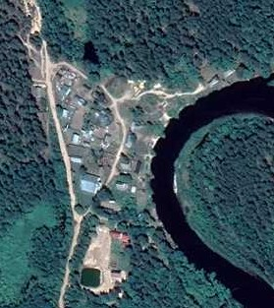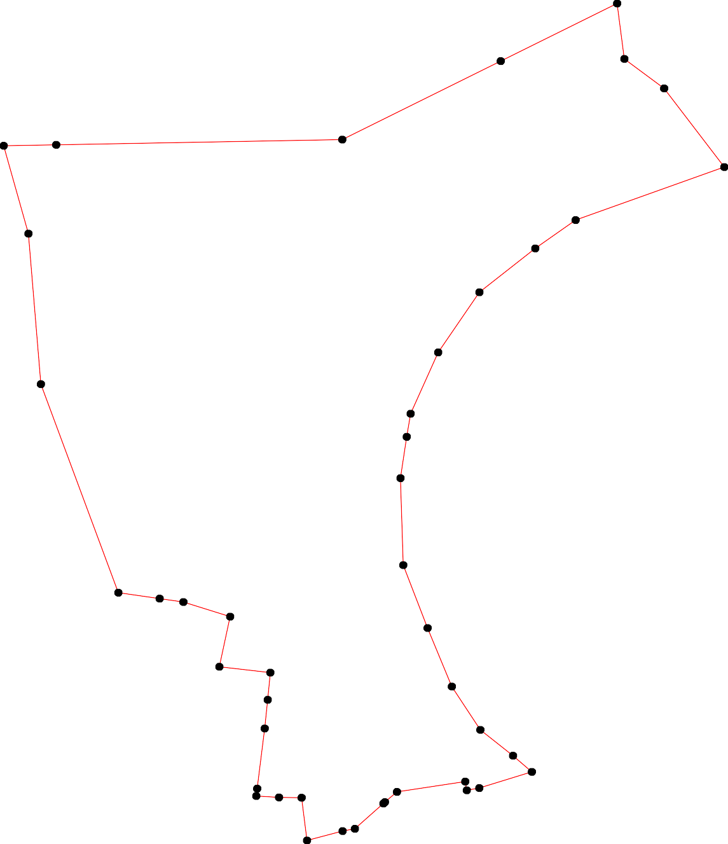1 - характерная точка контура, сведения о которой позволяют однозначно определить её на местности
- вновь образованная часть контура, сведения о которой достаточны для определения её местоположения

ОПИСАНИЕ МЕСТОПОЛОЖЕНИЯ ГРАНИЦ

Граница населенного пункта д. Отводное

(наименование объекта местоположение границ, которого описано (далее - объект)

Раздел 1

Сведения об объекте
№ п/п | Характеристики объекта | Описание характеристик
1 | 2 | 3
1 | Местоположение объекта | Российская Федерация, Рязанская область, р-н Рязанский, с/п Заборьевское, д Отводное
2 | Площадь объекта ± величина погрешности определения площади (P ± Дельта P) | 124552кв.м. ± 124кв.м.
3 | Иные характеристики объекта | -

Раздел 3

Сведения о местоположении измененных (уточненных) границ объекта
1. Система координат МСК-62
2. Сведения о характерных точках границ объекта
Обозна чение характе рных точек границ | Существующие координаты, м |  | Измененные (уточненные) координаты, м |  | Метод определения координат характерной точки | Средняя квадратичес кая погрешност ь положения характерной точки (Мt), м | Описание обозначения точки на местности (при наличии)
Обозна чение характе рных точек границ | X | Y | X | Y | Метод определения координат характерной точки |  | Описание обозначения точки на местности (при наличии)
1 | 2 | 3 | 4 | 5 | 6 | 7 | 8
1 | 471606,26 | 1344131,73 | 471606,26 | 1344131,73 | Картометрический метод | 2,50 | -
2 | 471534,89 | 1344193,67 | 471534,89 | 1344193,67 | Картометрический метод | 2,50 | -
3 | 471567,33 | 1344216,32 | 471567,33 | 1344216,32 | Картометрический метод | 2,50 | -
4 | 471592,83 | 1344268,6 | 471592,83 | 1344268,6 | Картометрический метод | 2,50 | -
5 | 471529,95 | 1344370,64 | 471529,95 | 1344370,64 | Картометрический метод | 2,50 | -
6 | 471552,03 | 1344400,67 | 471552,03 | 1344400,67 | Картометрический метод | 2,50 | -
7 | 471539,05 | 1344408,5 | 471539,05 | 1344408,5 | Картометрический метод | 2,50 | -
8 | 471552,62 | 1344436,34 | 471552,62 | 1344436,34 | Картометрический метод | 2,50 | -
9 | 471563,24 | 1344458,37 | 471563,24 | 1344458,37 | Картометрический метод | 2,50 | -
10 | 471559,54 | 1344460,75 | 471559,54 | 1344460,75 | Картометрический метод | 2,50 | -
11 | 471556,92 | 1344462,15 | 471556,92 | 1344462,15 | Картометрический метод | 2,50 | -
12 | 471538,7 | 1344469,97 | 471538,7 | 1344469,97 | Картометрический метод | 2,50 | -
13 | 471493,03 | 1344489,57 | 471493,03 | 1344489,57 | Картометрический метод | 2,50 | -
14 | 471502,88 | 1344506,84 | 471502,88 | 1344506,84 | Картометрический метод | 2,50 | -
15 | 471528,54 | 1344538,77 | 471528,54 | 1344538,77 | Картометрический метод | 2,50 | -
16 | 471565,64 | 1344559,82 | 471565,64 | 1344559,82 | Картометрический метод | 2,50 | -
17 | 471624,34 | 1344582,26 | 471624,34 | 1344582,26 | Картометрический метод | 2,50 | -
18 | 471628,45 | 1344577,74 | 471628,45 | 1344577,74 | Картометрический метод | 2,50 | -
19 | 471645,03 | 1344578,83 | 471645,03 | 1344578,83 | Картометрический метод | 2,50 | -
20 | 471661,21 | 1344577 | 471661,21 | 1344577 | Картометрический метод | 2,50 | -
21 | 471680,21 | 1344572,11 | 471680,21 | 1344572,11 | Картометрический метод | 2,50 | -
22 | 471697,92 | 1344564,11 | 471697,92 | 1344564,11 | Картометрический метод | 2,50 | -

Сведения о местоположении измененных (уточненных) границ объекта
23 | 471706,56 | 1344590,23 | 471706,56 | 1344590,23 | Картометрический метод | 2,50 | -
24 | 471683,52 | 1344592,48 | 471683,52 | 1344592,48 | Картометрический метод | 2,50 | -
25 | 471662,16 | 1344593,25 | 471662,16 | 1344593,25 | Картометрический метод | 2,50 | -
26 | 471653,84 | 1344594,45 | 471653,84 | 1344594,45 | Картометрический метод | 2,50 | -
27 | 471635,44 | 1344602,63 | 471635,44 | 1344602,63 | Картометрический метод | 2,50 | -
28 | 471632,27 | 1344604,58 | 471632,27 | 1344604,58 | Картометрический метод | 2,50 | -
29 | 471591,53 | 1344632,39 | 471591,53 | 1344632,39 | Картометрический метод | 2,50 | -
30 | 471610,17 | 1344676,56 | 471610,17 | 1344676,56 | Картометрический метод | 2,50 | -
31 | 471646,77 | 1344677,61 | 471646,77 | 1344677,61 | Картометрический метод | 2,50 | -
32 | 471671,17 | 1344703,41 | 471671,17 | 1344703,41 | Картометрический метод | 2,50 | -
33 | 471681,78 | 1344720,87 | 471681,78 | 1344720,87 | Картометрический метод | 2,50 | -
34 | 471678 | 1344772,52 | 471678 | 1344772,52 | Картометрический метод | 2,50 | -
35 | 471618,54 | 1344763,66 | 471618,54 | 1344763,66 | Картометрический метод | 2,50 | -
36 | 471602,9 | 1344710,29 | 471602,9 | 1344710,29 | Картометрический метод | 2,50 | -
37 | 471587,01 | 1344677,74 | 471587,01 | 1344677,74 | Картометрический метод | 2,50 | -
38 | 471576,33 | 1344648,71 | 471576,33 | 1344648,71 | Картометрический метод | 2,50 | -
39 | 471531,95 | 1344562,82 | 471531,95 | 1344562,82 | Картометрический метод | 2,50 | -
40 | 471519,82 | 1344540,28 | 471519,82 | 1344540,28 | Картометрический метод | 2,50 | -
41 | 471503,21 | 1344514,72 | 471503,21 | 1344514,72 | Картометрический метод | 2,50 | -
42 | 471497,15 | 1344508,62 | 471497,15 | 1344508,62 | Картометрический метод | 2,50 | -
43 | 471484,45 | 1344492,05 | 471484,45 | 1344492,05 | Картометрический метод | 2,50 | -
44 | 471462,62 | 1344502,47 | 471462,62 | 1344502,47 | Картометрический метод | 2,50 | -
45 | 471475,75 | 1344525,69 | 471475,75 | 1344525,69 | Картометрический метод | 2,50 | -
46 | 471476,36 | 1344528,27 | 471476,36 | 1344528,27 | Картометрический метод | 2,50 | -
47 | 471463,9 | 1344533,86 | 471463,9 | 1344533,86 | Картометрический метод | 2,50 | -
48 | 471420,38 | 1344553,54 | 471420,38 | 1344553,54 | Картометрический метод | 2,50 | -
49 | 471296,53 | 1344555,81 | 471296,53 | 1344555,81 | Картометрический метод | 2,50 | -
50 | 471306,04 | 1344518,17 | 471306,04 | 1344518,17 | Картометрический метод | 2,50 | -
51 | 471391,07 | 1344533,56 | 471391,07 | 1344533,56 | Картометрический метод | 2,50 | -

Сведения о местоположении измененных (уточненных) границ объекта
52 | 471434,14 | 1344515,62 | 471434,14 | 1344515,62 | Картометрический метод | 2,50 | -
53 | 471439,94 | 1344472,58 | 471439,94 | 1344472,58 | Картометрический метод | 2,50 | -
54 | 471332,7 | 1344258,51 | 471332,7 | 1344258,51 | Картометрический метод | 2,50 | -
55 | 471306,05 | 1344271,7 | 471306,05 | 1344271,7 | Картометрический метод | 2,50 | -
56 | 471270,22 | 1344201,58 | 471270,22 | 1344201,58 | Картометрический метод | 2,50 | -
57 | 471297,98 | 1344186 | 471297,98 | 1344186 | Картометрический метод | 2,50 | -
58 | 471277,92 | 1344137,07 | 471277,92 | 1344137,07 | Картометрический метод | 2,50 | -
59 | 471247,97 | 1344178,51 | 471247,97 | 1344178,51 | Картометрический метод | 2,50 | -
60 | 471222,44 | 1344166,81 | 471222,44 | 1344166,81 | Картометрический метод | 2,50 | -
61 | 471243,38 | 1344134,75 | 471243,38 | 1344134,75 | Картометрический метод | 2,50 | -
62 | 471270,05 | 1344093,82 | 471270,05 | 1344093,82 | Картометрический метод | 2,50 | -
63 | 471322,24 | 1344042,76 | 471322,24 | 1344042,76 | Картометрический метод | 2,50 | -
64 | 471384,5 | 1344011,2 | 471384,5 | 1344011,2 | Картометрический метод | 2,50 | -
65 | 471428,35 | 1343982,65 | 471428,35 | 1343982,65 | Картометрический метод | 2,50 | -
1 | 471606,26 | 1344131,73 | 471606,26 | 1344131,73 | Картометрический метод | 2,50 | -
3. Сведения о характерных точках части (частей) границы объекта
Часть № -
Обозна чение характе рных точек границ | Существующие координаты, м |  | Измененные (уточненные) координаты, м |  | Метод определения координат характерной точки | Средняя квадратичес кая погрешност ь положения характерной точки (Мt), м | Описание обозначения точки на местности (при наличии)
Обозна чение характе рных точек границ | X | Y | X | Y | Метод определения координат характерной точки |  | Описание обозначения точки на местности (при наличии)
1 | 2 | 3 | 4 | 5 | 6 | 7 | 8
- | - | - | - | - | - | - | -

Раздел 4
План границ объекта

22 23

1
4
3
6 8
2 5 7

91101
12
21
20
19
1187

16

15
39
24
25
26
2278

29
32 33 34
31

30 35
36
38 37

14 40
13
41
42
43 4546

62:15-4.5
65

64
44 47

53 52 48
51

54
63 55
57
58
62 56

50 49

59
61
60

Используемые условные знаки и обозначения:

Масштаб 1:5000

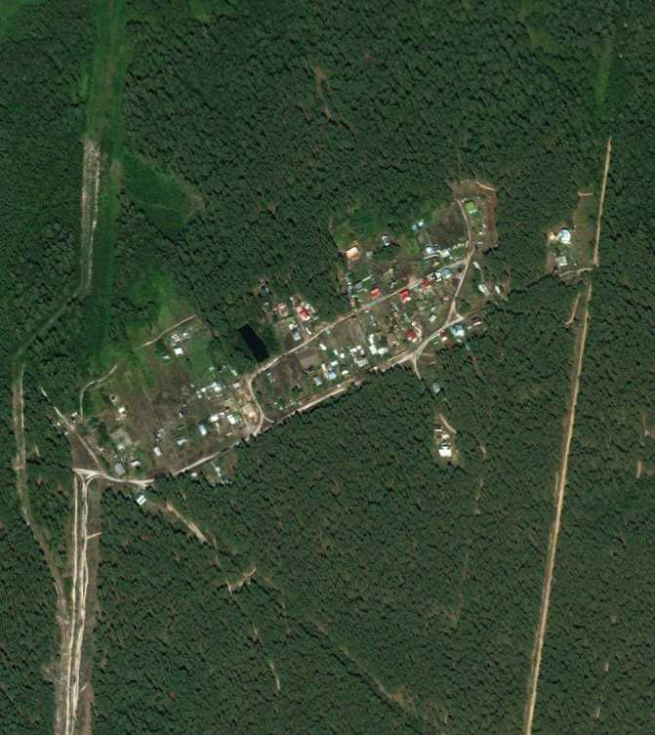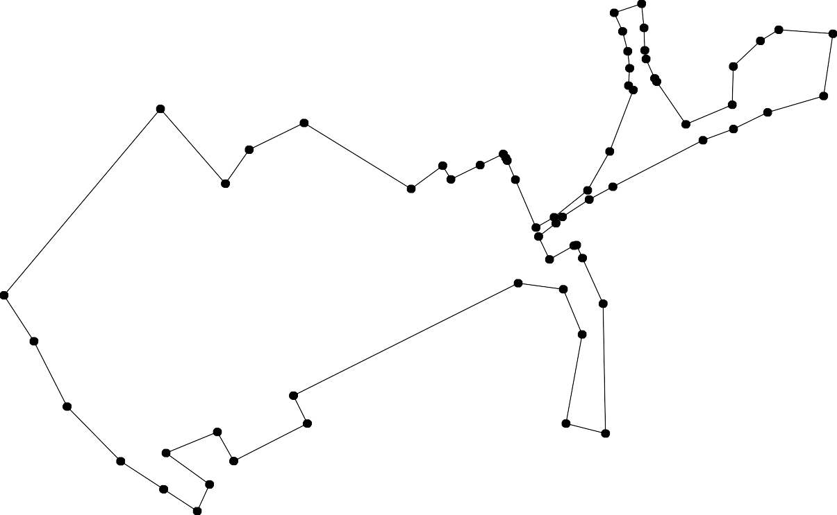
1 - характерная точка контура, сведения о которой позволяют однозначно определить её на местности

- существующая часть контура, имеющиеся в ЕГРН сведения о которой достаточны для определения её местоположения
62:15-4.5 - обозначение границы населенного пункта

ОПИСАНИЕ МЕСТОПОЛОЖЕНИЯ ГРАНИЦ

Граница населенного пункта п. Передельцы

(наименование объекта местоположение границ, которого описано (далее - объект)

Раздел 1

Сведения об объекте
№ п/п | Характеристики объекта | Описание характеристик
1 | 2 | 3
1 | Местоположение объекта | Российская Федерация, Рязанская область, р-н Рязанский, с/п Заборьевское, п Передельцы
2 | Площадь объекта ± величина погрешности определения площади (P ± Дельта P) | 173737кв.м. ± 146кв.м.
3 | Иные характеристики объекта | -

Раздел 3

Сведения о местоположении измененных (уточненных) границ объекта
1. Система координат МСК-62
2. Сведения о характерных точках границ объекта
Обозна чение характе рных точек границ | Существующие координаты, м |  | Измененные (уточненные) координаты, м |  | Метод определения координат характерной точки | Средняя квадратичес кая погрешност ь положения характерной точки (Мt), м | Описание обозначения точки на местности (при наличии)
Обозна чение характе рных точек границ | X | Y | X | Y | Метод определения координат характерной точки |  | Описание обозначения точки на местности (при наличии)
1 | 2 | 3 | 4 | 5 | 6 | 7 | 8
1 | 469918,23 | 1344987,94 | 469918,23 | 1344987,94 | Картометрический метод | 2,50 | -
2 | 469940,3 | 1345014,59 | 469940,3 | 1345014,59 | Картометрический метод | 2,50 | -
3 | 469939,73 | 1345015,73 | 469939,73 | 1345015,73 | Картометрический метод | 2,50 | -
4 | 469939,16 | 1345016,87 | 469939,16 | 1345016,87 | Картометрический метод | 2,50 | -
5 | 469976,46 | 1345059,12 | 469976,46 | 1345059,12 | Картометрический метод | 2,50 | -
6 | 469999,73 | 1345089,67 | 469999,73 | 1345089,67 | Картометрический метод | 2,50 | -
7 | 470009,43 | 1345101,83 | 470009,43 | 1345101,83 | Картометрический метод | 2,50 | -
8 | 470012,49 | 1345105,66 | 470012,49 | 1345105,66 | Картометрический метод | 2,50 | -
9 | 470015,07 | 1345103,6 | 470015,07 | 1345103,6 | Картометрический метод | 2,50 | -
10 | 470017,16 | 1345106,21 | 470017,16 | 1345106,21 | Картометрический метод | 2,50 | -
11 | 470014,58 | 1345108,27 | 470014,58 | 1345108,27 | Картометрический метод | 2,50 | -
12 | 470028,03 | 1345125,13 | 470028,03 | 1345125,13 | Картометрический метод | 2,50 | -
13 | 470001,01 | 1345147,07 | 470001,01 | 1345147,07 | Картометрический метод | 2,50 | -
14 | 469985,99 | 1345151,91 | 469985,99 | 1345151,91 | Картометрический метод | 2,50 | -
15 | 469940,23 | 1345177,52 | 469940,23 | 1345177,52 | Картометрический метод | 2,50 | -
16 | 470008,17 | 1345202,57 | 470008,17 | 1345202,57 | Картометрический метод | 2,50 | -
17 | 470024,63 | 1345221,02 | 470024,63 | 1345221,02 | Картометрический метод | 2,50 | -
18 | 470002 | 1345304,7 | 470002 | 1345304,7 | Картометрический метод | 2,50 | -
19 | 470024,97 | 1345330,14 | 470024,97 | 1345330,14 | Картометрический метод | 2,50 | -
20 | 470027,84 | 1345333,42 | 470027,84 | 1345333,42 | Картометрический метод | 2,50 | -
21 | 470027,85 | 1345333,43 | 470027,85 | 1345333,43 | Картометрический метод | 2,50 | -
22 | 470032,91 | 1345340,18 | 470032,91 | 1345340,18 | Картометрический метод | 2,50 | -
23 | 470044,46 | 1345358,28 | 470044,46 | 1345358,28 | Картометрический метод | 2,50 | -

Сведения о местоположении измененных (уточненных) границ объекта
24 | 470039,43 | 1345362,23 | 470039,43 | 1345362,23 | Картометрический метод | 2,50 | -
25 | 470047,39 | 1345374,1 | 470047,39 | 1345374,1 | Картометрический метод | 2,50 | -
26 | 470049,83 | 1345375,2 | 470049,83 | 1345375,2 | Картометрический метод | 2,50 | -
27 | 470061,68 | 1345390 | 470061,68 | 1345390 | Картометрический метод | 2,50 | -
28 | 470060,96 | 1345390,62 | 470060,96 | 1345390,62 | Картометрический метод | 2,50 | -
29 | 470042,08 | 1345406,81 | 470042,08 | 1345406,81 | Картометрический  метод | 2,50 | -
30 | 470040,61 | 1345408,57 | 470040,61 | 1345408,57 | Картометрический метод | 2,50 | -
31 | 470011,44 | 1345423,24 | 470011,44 | 1345423,24 | Картометрический метод | 2,50 | -
32 | 470002,97 | 1345427,6 | 470002,97 | 1345427,6 | Картометрический метод | 2,50 | -
33 | 469979,4 | 1345430,28 | 469979,4 | 1345430,28 | Картометрический метод | 2,50 | -
34 | 469971,26 | 1345432,97 | 469971,26 | 1345432,97 | Картометрический метод | 2,50 | -
35 | 469941,32 | 1345394,08 | 469941,32 | 1345394,08 | Картометрический метод | 2,50 | -
36 | 469919,78 | 1345419,69 | 469919,78 | 1345419,69 | Картометрический метод | 2,50 | -
37 | 469902,81 | 1345439,17 | 469902,81 | 1345439,17 | Картометрический метод | 2,50 | -
38 | 469892,35 | 1345450,67 | 469892,35 | 1345450,67 | Картометрический метод | 2,50 | -
39 | 469894,86 | 1345451,38 | 469894,86 | 1345451,38 | Картометрический метод | 2,50 | -
40 | 469931,67 | 1345498,5 | 469931,67 | 1345498,5 | Картометрический метод | 2,50 | -
41 | 469898,39 | 1345589,28 | 469898,39 | 1345589,28 | Картометрический метод | 2,50 | -
42 | 469819,66 | 1345654,37 | 469819,66 | 1345654,37 | Картометрический метод | 2,50 | -
43 | 469819,09 | 1345654,84 | 469819,09 | 1345654,84 | Картометрический метод | 2,50 | -
44 | 469790,36 | 1345526,69 | 469790,36 | 1345526,69 | Картометрический метод | 2,50 | -
45 | 469735,88 | 1345458,03 | 469735,88 | 1345458,03 | Картометрический метод | 2,50 | -
46 | 469729,64 | 1345438,97 | 469729,64 | 1345438,97 | Картометрический метод | 2,50 | -
47 | 469739,08 | 1345371,69 | 469739,08 | 1345371,69 | Картометрический  метод | 2,50 | -
48 | 469725,84 | 1345381,24 | 469725,84 | 1345381,24 | Картометрический метод | 2,50 | -
49 | 469710,15 | 1345389,31 | 469710,15 | 1345389,31 | Картометрический метод | 2,50 | -
50 | 469695,47 | 1345360,77 | 469695,47 | 1345360,77 | Картометрический метод | 2,50 | -
51 | 469721,64 | 1345347,31 | 469721,64 | 1345347,31 | Картометрический метод | 2,50 | -
52 | 469715,13 | 1345338,21 | 469715,13 | 1345338,21 | Картометрический метод | 2,50 | -
53 | 469662,49 | 1345297,18 | 469662,49 | 1345297,18 | Картометрический метод | 2,50 | -
54 | 469586,48 | 1345227,72 | 469586,48 | 1345227,72 | Картометрический метод | 2,50 | -

Сведения о местоположении измененных (уточненных) границ объекта
55 | 469679,73 | 1345123,12 | 469679,73 | 1345123,12 | Картометрический метод | 2,50 | -
56 | 469707,8 | 1345107,73 | 469707,8 | 1345107,73 | Картометрический метод | 2,50 | -
57 | 469698,27 | 1345097,23 | 469698,27 | 1345097,23 | Картометрический метод | 2,50 | -
58 | 469673,7 | 1345079,5 | 469673,7 | 1345079,5 | Картометрический метод | 2,50 | -
59 | 469640,74 | 1345058,77 | 469640,74 | 1345058,77 | Картометрический метод | 2,50 | -
60 | 469620,92 | 1345047,75 | 469620,92 | 1345047,75 | Картометрический  метод | 2,50 | -
61 | 469598,54 | 1345038,98 | 469598,54 | 1345038,98 | Картометрический метод | 2,50 | -
62 | 469582,74 | 1345036,25 | 469582,74 | 1345036,25 | Картометрический метод | 2,50 | -
63 | 469581,23 | 1345033,56 | 469581,23 | 1345033,56 | Картометрический метод | 2,50 | -
64 | 469580,66 | 1345026,3 | 469580,66 | 1345026,3 | Картометрический метод | 2,50 | -
65 | 469588,63 | 1345019,05 | 469588,63 | 1345019,05 | Картометрический метод | 2,50 | -
66 | 469601,49 | 1345007,38 | 469601,49 | 1345007,38 | Картометрический метод | 2,50 | -
67 | 469613,94 | 1344996,11 | 469613,94 | 1344996,11 | Картометрический метод | 2,50 | -
68 | 469631,22 | 1344968,24 | 469631,22 | 1344968,24 | Картометрический метод | 2,50 | -
69 | 469683,16 | 1344919,39 | 469683,16 | 1344919,39 | Картометрический метод | 2,50 | -
70 | 469718,12 | 1344913,9 | 469718,12 | 1344913,9 | Картометрический метод | 2,50 | -
71 | 469721,21 | 1344976,04 | 469721,21 | 1344976,04 | Картометрический метод | 2,50 | -
72 | 469749,5 | 1345041,59 | 469749,5 | 1345041,59 | Картометрический метод | 2,50 | -
73 | 469812,39 | 1345050,83 | 469812,39 | 1345050,83 | Картометрический метод | 2,50 | -
74 | 469871,32 | 1345011,8 | 469871,32 | 1345011,8 | Картометрический метод | 2,50 | -
75 | 469873,95 | 1345013,26 | 469873,95 | 1345013,26 | Картометрический метод | 2,50 | -
76 | 469908,05 | 1345032,19 | 469908,05 | 1345032,19 | Картометрический метод | 2,50 | -
77 | 469898,05 | 1345015,35 | 469898,05 | 1345015,35 | Картометрический метод | 2,50 | -
1 | 469918,23 | 1344987,94 | 469918,23 | 1344987,94 | Картометрический  метод | 2,50 | -
3. Сведения о характерных точках части (частей) границы объекта
Часть № -
Обозна чение характе рных точек границ | Существующие координаты, м |  | Измененные (уточненные) координаты, м |  | Метод определения координат характерной точки | Средняя квадратичес кая погрешност ь положения характерной точки (Мt), м | Описание обозначения точки на местности (при наличии)
Обозна чение характе рных точек границ | X | Y | X | Y | Метод определения координат характерной точки |  | Описание обозначения точки на местности (при наличии)
1 | 2 | 3 | 4 | 5 | 6 | 7 | 8
- | - | - | - | - | - | - | -

Раздел 4
План границ объекта

12
791101
8
6
5

17
13 16
14

22102
18
19

22356
2728

2390
24
31
32
33
34

243 15
1
76
35 40
36
37 41

77
7
5
7
4

73

72
70 71

69

56
57
58 55

62:15-4.170

512
50

53

4748
49
3938

42
43

44

46 45

68 59
60
67
66 61
65 664362 54

Используемые условные знаки и обозначения:

Масштаб 1:5000

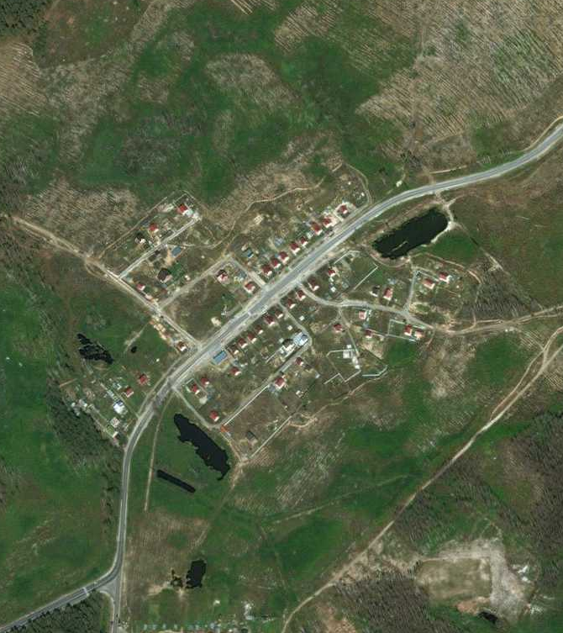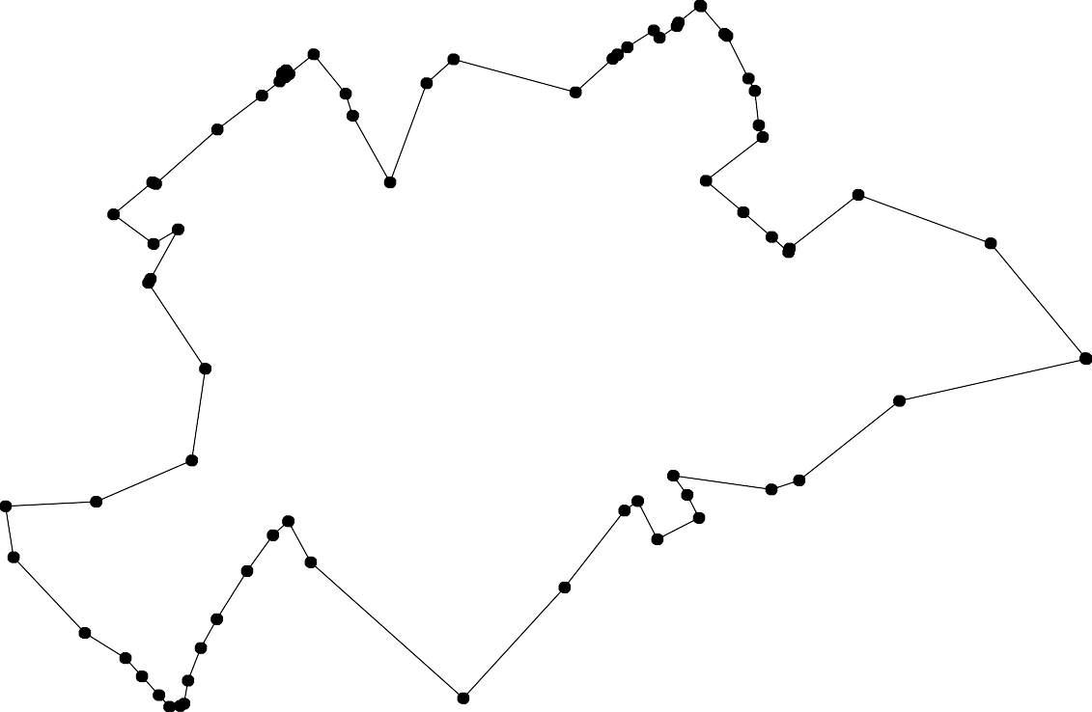
1 - характерная точка контура, сведения о которой позволяют однозначно определить её на местности

- существующая часть контура, имеющиеся в ЕГРН сведения о которой достаточны для определения её местоположения
62:15-4.170 - обозначение границы населенного пункта

ОПИСАНИЕ МЕСТОПОЛОЖЕНИЯ ГРАНИЦ

Граница населенного пункта д. Полково

(наименование объекта местоположение границ, которого описано (далее - объект)

Раздел 1

Сведения об объекте
№ п/п | Характеристики объекта | Описание характеристик
1 | 2 | 3
1 | Местоположение объекта | Российская Федерация, Рязанская область, р-н Рязанский, с/п Заборьевское, д Полково
2 | Площадь объекта ± величина погрешности определения площади (P ± Дельта P) | 2004608кв.м. ± 496кв.м.
3 | Иные характеристики объекта | -

Раздел 3

Сведения о местоположении измененных (уточненных) границ объекта
1. Система координат МСК-62
2. Сведения о характерных точках границ объекта
Обознач ение характе рных точек границ | Существующие координаты, м |  | Измененные (уточненные) координаты, м |  | Метод определения координат характерной точки | Средняя квадратичес кая погрешност ь положения характерной точки (Мt), м | Описание обозначения точки на местности (при наличии)
Обознач ение характе рных точек границ | X | Y | X | Y | Метод определения координат характерной точки |  | Описание обозначения точки на местности (при наличии)
1 | 2 | 3 | 4 | 5 | 6 | 7 | 8
1 | 461464,19 | 1339460,75 | 461464,19 | 1339460,75 | Картометрический метод | 2,50 | -
2 | 461464,36 | 1339494,97 | 461464,36 | 1339494,97 | Картометрический метод | 2,50 | -
3 | 461461,6 | 1339603,64 | 461461,6 | 1339603,64 | Картометрический метод | 2,50 | -
4 | 461450,41 | 1339883,55 | 461450,41 | 1339883,55 | Картометрический метод | 2,50 | -
5 | 461455,16 | 1339890,21 | 461455,16 | 1339890,21 | Картометрический метод | 2,50 | -
6 | 461493,4 | 1339896,86 | 461493,4 | 1339896,86 | Картометрический метод | 2,50 | -
7 | 461500,11 | 1340075,4 | 461500,11 | 1340075,4 | Картометрический метод | 2,50 | -
8 | 461489,89 | 1340377,86 | 461489,89 | 1340377,86 | Картометрический метод | 2,50 | -
9 | 461069,64 | 1340402,38 | 461069,64 | 1340402,38 | Картометрический метод | 2,50 | -
10 | 461066,61 | 1340460,8 | 461066,61 | 1340460,8 | Картометрический метод | 2,50 | -
11 | 460988,33 | 1340459,91 | 460988,33 | 1340459,91 | Картометрический метод | 2,50 | -
12 | 460955,99 | 1340410,59 | 460955,99 | 1340410,59 | Картометрический метод | 2,50 | -
13 | 460944,84 | 1340393,36 | 460944,84 | 1340393,36 | Картометрический метод | 2,50 | -
14 | 460776,84 | 1340437,28 | 460776,84 | 1340437,28 | Картометрический метод | 2,50 | -
15 | 460748,7 | 1340503,12 | 460748,7 | 1340503,12 | Картометрический метод | 2,50 | -
16 | 460727,3 | 1340488,88 | 460727,3 | 1340488,88 | Картометрический метод | 2,50 | -
17 | - | - | 460733,75 | 1340511,57 | Картометрический метод | 2,50 | -
18 | - | - | 460735,35 | 1340517,21 | Картометрический метод | 2,50 | -
19 | - | - | 460696,91 | 1340530,23 | Картометрический метод | 2,50 | -
20 | - | - | 460666,44 | 1340540,56 | Картометрический метод | 2,50 | -
21 | - | - | 460665,55 | 1340537,51 | Картометрический метод | 2,50 | -
22 | - | - | 460678,77 | 1340522,71 | Картометрический метод | 2,50 | -
23 | 460674,59 | 1340508,07 | 460674,59 | 1340508,07 | Картометрический метод | 2,50 | -

Сведения о местоположении измененных (уточненных) границ объекта
24 | 460605,32 | 1340527,82 | 460605,32 | 1340527,82 | Картометрический метод | 2,50 | -
25 | 460582,48 | 1340534,23 | 460582,48 | 1340534,23 | Картометрический метод | 2,50 | -
26 | 460617,37 | 1340630,07 | 460617,37 | 1340630,07 | Картометрический метод | 2,50 | -
27 | 460419,96 | 1340504,91 | 460419,96 | 1340504,91 | Картометрический метод | 2,50 | -
28 | 460339,42 | 1340495,33 | 460339,42 | 1340495,33 | Картометрический метод | 2,50 | -
29 | 460210,18 | 1340529,57 | 460210,18 | 1340529,57 | Картометрический  метод | 2,50 | -
30 | 460126,52 | 1340590,99 | 460126,52 | 1340590,99 | Картометрический метод | 2,50 | -
31 | 460061,75 | 1340638,54 | 460061,75 | 1340638,54 | Картометрический метод | 2,50 | -
32 | 460040,91 | 1340653,84 | 460040,91 | 1340653,84 | Картометрический метод | 2,50 | -
33 | 459992,85 | 1340668,56 | 459992,85 | 1340668,56 | Картометрический метод | 2,50 | -
34 | - | - | 459953,32 | 1340680,67 | Картометрический метод | 2,50 | -
35 | 459922,07 | 1340690,24 | 459922,07 | 1340690,24 | Картометрический метод | 2,50 | -
36 | - | - | 459913,27 | 1340692,94 | Картометрический метод | 2,50 | -
37 | 459851,23 | 1340711,94 | 459851,23 | 1340711,94 | Картометрический метод | 2,50 | -
38 | 459805 | 1340726,1 | 459805 | 1340726,1 | Картометрический метод | 2,50 | -
39 | 459774,04 | 1340706,27 | 459774,04 | 1340706,27 | Картометрический метод | 2,50 | -
40 | 459678,87 | 1340645,31 | 459678,87 | 1340645,31 | Картометрический метод | 2,50 | -
41 | 459583,66 | 1340584,32 | 459583,66 | 1340584,32 | Картометрический метод | 2,50 | -
42 | 459257,87 | 1340375,64 | 459257,87 | 1340375,64 | Картометрический метод | 2,50 | -
43 | 459215,6 | 1340264,13 | 459215,6 | 1340264,13 | Картометрический метод | 2,50 | -
44 | 459597,47 | 1340110,53 | 459597,47 | 1340110,53 | Картометрический метод | 2,50 | -
45 | 459664,94 | 1340056,15 | 459664,94 | 1340056,15 | Картометрический метод | 2,50 | -
46 | 459747,83 | 1339964,43 | 459747,83 | 1339964,43 | Картометрический метод | 2,50 | -
47 | 459837,5 | 1339858,84 | 459837,5 | 1339858,84 | Картометрический  метод | 2,50 | -
48 | 459915,31 | 1339713,8 | 459915,31 | 1339713,8 | Картометрический метод | 2,50 | -
49 | 459891,35 | 1339665,35 | 459891,35 | 1339665,35 | Картометрический метод | 2,50 | -
50 | 459835,55 | 1339563,71 | 459835,55 | 1339563,71 | Картометрический метод | 2,50 | -
51 | 459819,27 | 1339544,1 | 459819,27 | 1339544,1 | Картометрический метод | 2,50 | -
52 | 459810,7 | 1339532,08 | 459810,7 | 1339532,08 | Картометрический метод | 2,50 | -
53 | 459806,6 | 1339523,26 | 459806,6 | 1339523,26 | Картометрический метод | 2,50 | -
54 | 459806,54 | 1339515,2 | 459806,54 | 1339515,2 | Картометрический метод | 2,50 | -

Сведения о местоположении измененных (уточненных) границ объекта
55 | 459811,74 | 1339508,72 | 459811,74 | 1339508,72 | Картометрический метод | 2,50 | -
56 | 459898,54 | 1339456,95 | 459898,54 | 1339456,95 | Картометрический метод | 2,50 | -
57 | 460051,11 | 1339398,48 | 460051,11 | 1339398,48 | Картометрический метод | 2,50 | -
58 | 460181,12 | 1339367,85 | 460181,12 | 1339367,85 | Картометрический метод | 2,50 | -
59 | 460201,74 | 1339367,7 | 460201,74 | 1339367,7 | Картометрический метод | 2,50 | -
60 | 460210 | 1339369,69 | 460210 | 1339369,69 | Картометрический  метод | 2,50 | -
61 | 460237,28 | 1339435,25 | 460237,28 | 1339435,25 | Картометрический метод | 2,50 | -
62 | 460506,64 | 1339326,61 | 460506,64 | 1339326,61 | Картометрический метод | 2,50 | -
63 | 460624,99 | 1339405,06 | 460624,99 | 1339405,06 | Картометрический метод | 2,50 | -
64 | 460644,6 | 1339445,8 | 460644,6 | 1339445,8 | Картометрический метод | 2,50 | -
65 | 460711,12 | 1339425,17 | 460711,12 | 1339425,17 | Картометрический метод | 2,50 | -
66 | 460747,66 | 1339427,21 | 460747,66 | 1339427,21 | Картометрический метод | 2,50 | -
67 | 460821,96 | 1339431,35 | 460821,96 | 1339431,35 | Картометрический метод | 2,50 | -
68 | 460823,61 | 1339436,44 | 460823,61 | 1339436,44 | Картометрический метод | 2,50 | -
69 | 460877,41 | 1339438,63 | 460877,41 | 1339438,63 | Картометрический метод | 2,50 | -
70 | 460878,3 | 1339439,13 | 460878,3 | 1339439,13 | Картометрический метод | 2,50 | -
71 | 460894,81 | 1339454,51 | 460894,81 | 1339454,51 | Картометрический метод | 2,50 | -
72 | 461016,91 | 1339568,31 | 461016,91 | 1339568,31 | Картометрический метод | 2,50 | -
73 | 461018,99 | 1339574,48 | 461018,99 | 1339574,48 | Картометрический метод | 2,50 | -
74 | 461130,53 | 1339510,82 | 461130,53 | 1339510,82 | Картометрический метод | 2,50 | -
75 | 461260,41 | 1339469,5 | 461260,41 | 1339469,5 | Картометрический метод | 2,50 | -
76 | 461321,03 | 1339460,67 | 461321,03 | 1339460,67 | Картометрический метод | 2,50 | -
77 | 461398,5 | 1339461,89 | 461398,5 | 1339461,89 | Картометрический метод | 2,50 | -
1 | 461464,19 | 1339460,75 | 461464,19 | 1339460,75 | Картометрический  метод | 2,50 | -
3. Сведения о характерных точках части (частей) границы объекта
Часть № -
Обознач ение характе рных точек границ | Существующие координаты, м |  | Измененные (уточненные) координаты, м |  | Метод определения координат характерной точки | Средняя квадратичес кая погрешност ь положения характерной точки (Мt), м | Описание обозначения точки на местности (при наличии)
Обознач ение характе рных точек границ | X | Y | X | Y | Метод определения координат характерной точки |  | Описание обозначения точки на местности (при наличии)
1 | 2 | 3 | 4 | 5 | 6 | 7 | 8
- | - | - | - | - | - | - | -

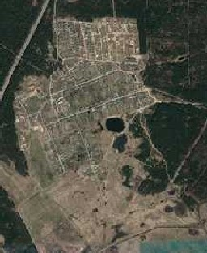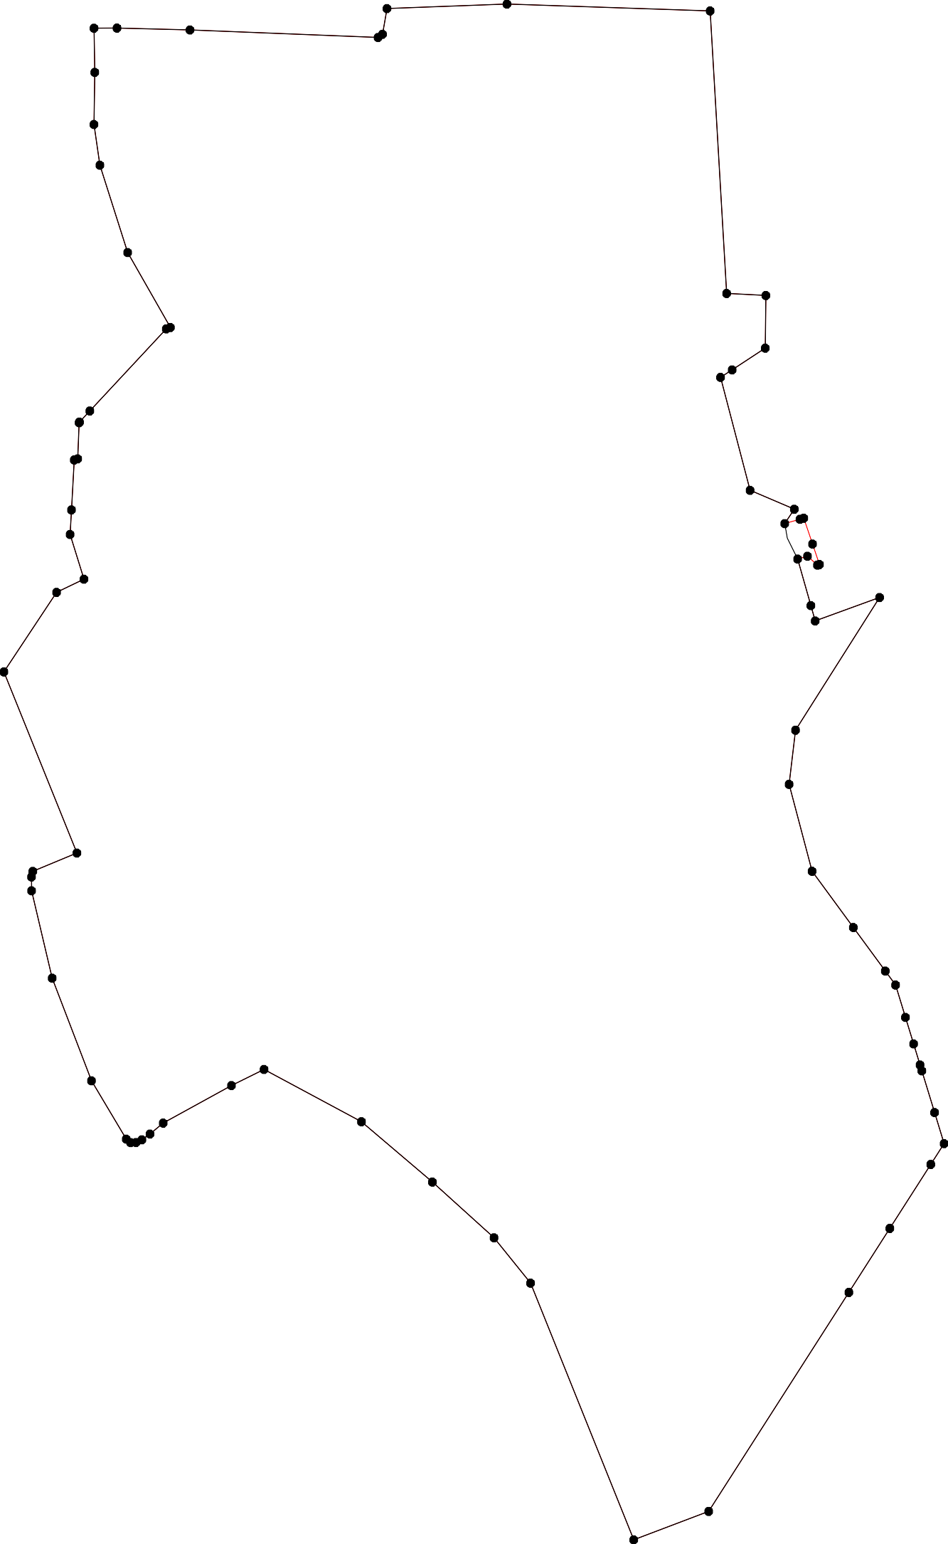101
Раздел 4

План границ объекта

6 7 8
1 2 3 45

77

76

75

74
9 10
73
72
11
12
1
3
71
7
0
6
9
68
67
14
66 117518
16
65 19
2 20
23
64
63 21 26
24
25

62
62:15-4.120

27

28

61
60 29
59
58
30

31
57 32

33
34
35
36
56 49 48
37
55 5150 47 38
545352
39
46

45 40

44 41

42
43

Используемые условные знаки и обозначения: Масштаб 1:8000
1 - характерная точка контура, сведения о которой позволяют однозначно определить её на местности
- вновь образованная часть контура, сведения о которой достаточны для определения её местоположения
- существующая часть контура, имеющиеся в ЕГРН сведения о которой достаточны для определения её местоположения
62:15-4.120 - обозначение границы населенного пункта

ОПИСАНИЕ МЕСТОПОЛОЖЕНИЯ ГРАНИЦ

Граница населенного пункта п. Поповка

(наименование объекта местоположение границ, которого описано (далее - объект)

Раздел 1

Сведения об объекте
№ п/п | Характеристики объекта | Описание характеристик
1 | 2 | 3
1 | Местоположение объекта | Российская Федерация, Рязанская область, р-н Рязанский, с/п Заборьевское, п Поповка
2 | Площадь объекта ± величина погрешности определения площади (P ± Дельта P) | 97986кв.м. ± 110кв.м.
3 | Иные характеристики объекта | -

Раздел 3

Сведения о местоположении измененных (уточненных) границ объекта
1. Система координат МСК-62
2. Сведения о характерных точках границ объекта
Обозна чение характ ерных точек границ | Существующие координаты, м |  | Измененные (уточненные) координаты, м |  | Метод определения координат характерной точки | Средняя квадратичес кая погрешност ь положения характерной точки (Мt), м | Описание обозначения точки на местности (при наличии)
Обозна чение характ ерных точек границ | X | Y | X | Y | Метод определения координат характерной точки |  | Описание обозначения точки на местности (при наличии)
1 | 2 | 3 | 4 | 5 | 6 | 7 | 8
1 | 466563,55 | 1366708,1 | 466563,55 | 1366708,1 | Картометрический метод | 2,50 | -
2 | 466561,54 | 1366733,11 | 466561,54 | 1366733,11 | Картометрический метод | 2,50 | -
3 | 466600,52 | 1366736,33 | 466600,52 | 1366736,33 | Картометрический метод | 2,50 | -
4 | 466632,41 | 1366843,22 | 466632,41 | 1366843,22 | Картометрический метод | 2,50 | -
5 | 466620,03 | 1366934,75 | 466620,03 | 1366934,75 | Картометрический метод | 2,50 | -
6 | 466631,12 | 1366959,63 | 466631,12 | 1366959,63 | Картометрический метод | 2,50 | -
7 | 466621,18 | 1367006,9 | 466621,18 | 1367006,9 | Картометрический метод | 2,50 | -
8 | 466613,51 | 1367024,46 | 466613,51 | 1367024,46 | Картометрический метод | 2,50 | -
9 | 466676,47 | 1367085,85 | 466676,47 | 1367085,85 | Картометрический метод | 2,50 | -
10 | 466668,06 | 1367095,52 | 466668,06 | 1367095,52 | Картометрический метод | 2,50 | -
11 | 466659,88 | 1367104,94 | 466659,88 | 1367104,94 | Картометрический метод | 2,50 | -
12 | 466622,22 | 1367148,28 | 466622,22 | 1367148,28 | Картометрический метод | 2,50 | -
13 | 466606,1 | 1367169,11 | 466606,1 | 1367169,11 | Картометрический метод | 2,50 | -
14 | 466569,02 | 1367176,59 | 466569,02 | 1367176,59 | Картометрический метод | 2,50 | -
15 | 466530,78 | 1367178,6 | 466530,78 | 1367178,6 | Картометрический метод | 2,50 | -
16 | 466508,07 | 1367169,4 | 466508,07 | 1367169,4 | Картометрический метод | 2,50 | -
17 | 466488,52 | 1367157,9 | 466488,52 | 1367157,9 | Картометрический метод | 2,50 | -
18 | 466476,44 | 1367143,81 | 466476,44 | 1367143,81 | Картометрический метод | 2,50 | -
19 | 466458,91 | 1367135,76 | 466458,91 | 1367135,76 | Картометрический метод | 2,50 | -
20 | 466435,62 | 1367069,93 | 466435,62 | 1367069,93 | Картометрический метод | 2,50 | -
21 | 466395,29 | 1367071,41 | 466395,29 | 1367071,41 | Картометрический метод | 2,50 | -
22 | 466385,16 | 1367071,78 | 466385,16 | 1367071,78 | Картометрический метод | 2,50 | -

Сведения о местоположении измененных (уточненных) границ объекта
23 | 466340,89 | 1367056,18 | 466340,89 | 1367056,18 | Картометрический метод | 2,50 | -
24 | 466335,22 | 1366984,25 | 466335,22 | 1366984,25 | Картометрический метод | 2,50 | -
25 | 466329,31 | 1366909,15 | 466329,31 | 1366909,15 | Картометрический метод | 2,50 | -
26 | 466395,09 | 1366899,55 | 466395,09 | 1366899,55 | Картометрический метод | 2,50 | -
27 | 466442,44 | 1366860,67 | 466442,44 | 1366860,67 | Картометрический метод | 2,50 | -
28 | 466446,75 | 1366842,36 | 466446,75 | 1366842,36 | Картометрический метод | 2,50 | -
29 | 466460,11 | 1366785,59 | 466460,11 | 1366785,59 | Картометрический метод | 2,50 | -
30 | 466476,99 | 1366724,73 | 466476,99 | 1366724,73 | Картометрический метод | 2,50 | -
31 | 466478,38 | 1366724,91 | 466478,38 | 1366724,91 | Картометрический метод | 2,50 | -
32 | 466520,86 | 1366730,38 | 466520,86 | 1366730,38 | Картометрический метод | 2,50 | -
33 | 466523,01 | 1366705,37 | 466523,01 | 1366705,37 | Картометрический метод | 2,50 | -
1 | 466563,55 | 1366708,1 | 466563,55 | 1366708,1 | Картометрический метод | 2,50 | -
3. Сведения о характерных точках части (частей) границы объекта
Часть № -
Обозна чение характ ерных точек границ | Существующие координаты, м |  | Измененные (уточненные) координаты, м |  | Метод определения координат характерной точки | Средняя квадратичес кая погрешност ь положения характерной точки (Мt), м | Описание обозначения точки на местности (при наличии)
Обозна чение характ ерных точек границ | X | Y | X | Y | Метод определения координат характерной точки |  | Описание обозначения точки на местности (при наличии)
1 | 2 | 3 | 4 | 5 | 6 | 7 | 8
- | - | - | - | - | - | - | -

Раздел 4
План границ объекта

4 6
5 7 8
3

1 2
9 10
11

12
13

14

33 32

31
30

29
2827

26

25
15
62:15-4.169 16
17
18
19
20

21
22

24 23

Используемые условные знаки и обозначения:
Масштаб 1:5000

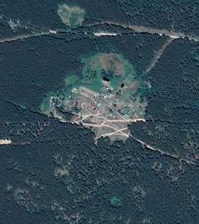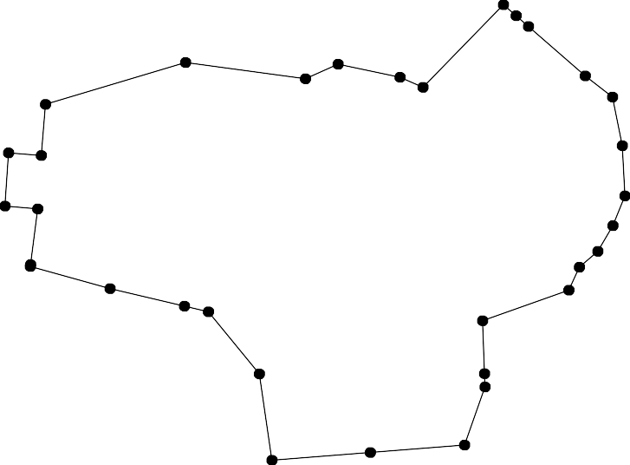
1 - характерная точка контура, сведения о которой позволяют однозначно определить её на местности

- существующая часть контура, имеющиеся в ЕГРН сведения о которой достаточны для определения её местоположения
62:15-4.169 - обозначение границы населенного пункта

ОПИСАНИЕ МЕСТОПОЛОЖЕНИЯ ГРАНИЦ

Граница населенного пункта п.Приозерный

(наименование объекта местоположение границ, которого описано (далее - объект)

Раздел 1

Сведения об объекте
№ п/п | Характеристики объекта | Описание характеристик
1 | 2 | 3
1 | Местоположение объекта | Российская Федерация, Рязанская область, р-н Рязанский, с/п Заборьевское, п Приозерный
2 | Площадь объекта ± величина погрешности определения площади (P ± Дельта P) | 371212кв.м. ± 213кв.м.
3 | Иные характеристики объекта | -

Раздел 2

Сведения о местоположении границ объекта
1. Система координат МСК-62
2. Сведения о характерных точках границ объекта
Обозначе ние характер ных точек границ | Координаты, м |  | Метод определения координат характерной точки | Средняя квадратичес кая погрешност ь положения характерной точки (Мt), м | Описание обозначения точки на местности (при наличии)
Обозначе ние характер ных точек границ | X | Y | Метод определения координат характерной точки |  | Описание обозначения точки на местности (при наличии)
1 | 2 | 3 | 4 | 5 | 6
1 | 464650,47 | 1348725,2 | Картометрический метод | 2,50 | -
2 | 464650,56 | 1348737,15 | Картометрический метод | 2,50 | -
3 | 464648,54 | 1348748,85 | Картометрический метод | 2,50 | -
4 | 464574,39 | 1348894,84 | Картометрический метод | 2,50 | -
5 | 464562,01 | 1348906,5 | Картометрический метод | 2,50 | -
6 | 464548,65 | 1348921,53 | Картометрический метод | 2,50 | -
7 | 464533,74 | 1348929,1 | Картометрический метод | 2,50 | -
8 | 464505,32 | 1348932,3 | Картометрический метод | 2,50 | -
9 | 464525,44 | 1349013,07 | Картометрический метод | 2,50 | -
10 | 464539,42 | 1349090,3 | Картометрический метод | 2,50 | -
11 | 464542,91 | 1349158,95 | Картометрический метод | 2,50 | -
12 | 464537,26 | 1349205,28 | Картометрический метод | 2,50 | -
13 | 464561,23 | 1349208,09 | Картометрический метод | 2,50 | -
14 | 464566,02 | 1349248,37 | Картометрический метод | 2,50 | -
15 | 464567,57 | 1349255,82 | Картометрический метод | 2,50 | -
16 | 464549,85 | 1349288,79 | Картометрический метод | 2,50 | -
17 | 464545,56 | 1349317,2 | Картометрический метод | 2,50 | -
18 | 464545,88 | 1349360,49 | Картометрический метод | 2,50 | -
19 | 464565,64 | 1349400,66 | Картометрический метод | 2,50 | -
20 | 464568,66 | 1349405,12 | Картометрический метод | 2,50 | -
21 | 464556,77 | 1349415,65 | Картометрический метод | 2,50 | -
22 | 464550,79 | 1349417,19 | Картометрический метод | 2,50 | -
23 | 464537,19 | 1349397,88 | Картометрический метод | 2,50 | -
24 | 464531,08 | 1349381,5 | Картометрический метод | 2,50 | -
25 | 464520,58 | 1349380,09 | Картометрический метод | 2,50 | -
26 | 464511,68 | 1349390,6 | Картометрический метод | 2,50 | -
27 | 464499,85 | 1349410,1 | Картометрический метод | 2,50 | -
28 | 464484,99 | 1349423,64 | Картометрический метод | 2,50 | -
29 | 464467,09 | 1349431,24 | Картометрический метод | 2,50 | -
30 | 464464,12 | 1349435,74 | Картометрический метод | 2,50 | -
31 | 464473,27 | 1349459,56 | Картометрический метод | 2,50 | -
32 | 464428,62 | 1349492,73 | Картометрический метод | 2,50 | -
33 | 464409,02 | 1349473,48 | Картометрический метод | 2,50 | -
34 | 464396,89 | 1349451,16 | Картометрический метод | 2,50 | -
35 | 464387,86 | 1349445,26 | Картометрический метод | 2,50 | -
36 | 464359,43 | 1349457,05 | Картометрический метод | 2,50 | -
37 | 464334,12 | 1349465,06 | Картометрический метод | 2,50 | -
38 | 464292,39 | 1349487,76 | Картометрический метод | 2,50 | -
39 | 464303,99 | 1349438,41 | Картометрический метод | 2,50 | -
40 | 464229,01 | 1349418,42 | Картометрический метод | 2,50 | -

Сведения о местоположении границ объекта
41 | 464180,34 | 1349386,36 | Картометрический метод | 2,50 | -
42 | 464175,96 | 1349387,89 | Картометрический метод | 2,50 | -
43 | 464181,81 | 1349407,36 | Картометрический метод | 2,50 | -
44 | 464185,55 | 1349417,9 | Картометрический метод | 2,50 | -
45 | 464183,94 | 1349420,75 | Картометрический метод | 2,50 | -
46 | 464177,45 | 1349423,65 | Картометрический метод | 2,50 | -
47 | 464170,12 | 1349424,93 | Картометрический метод | 2,50 | -
48 | 464160,71 | 1349419,7 | Картометрический метод | 2,50 | -
49 | 464121,36 | 1349386,67 | Картометрический метод | 2,50 | -
50 | 464102,95 | 1349375,84 | Картометрический метод | 2,50 | -
51 | 464083,76 | 1349371,51 | Картометрический метод | 2,50 | -
52 | 464046,27 | 1349369,34 | Картометрический метод | 2,50 | -
53 | 464050,22 | 1349353,46 | Картометрический метод | 2,50 | -
54 | 464064,19 | 1349313,94 | Картометрический метод | 2,50 | -
55 | 464062,53 | 1349309,48 | Картометрический метод | 2,50 | -
56 | 464050,64 | 1349299,8 | Картометрический метод | 2,50 | -
57 | 464049,4 | 1349297,38 | Картометрический метод | 2,50 | -
58 | 464037,8 | 1349243,21 | Картометрический метод | 2,50 | -
59 | 464025,98 | 1349187,97 | Картометрический метод | 2,50 | -
60 | 464061,76 | 1349025,37 | Картометрический метод | 2,50 | -
61 | 464088,96 | 1348948,94 | Картометрический метод | 2,50 | -
62 | 464107,4 | 1348936,72 | Картометрический метод | 2,50 | -
63 | 464123,96 | 1348886,83 | Картометрический метод | 2,50 | -
64 | 464157,74 | 1348783,77 | Картометрический метод | 2,50 | -
65 | 464186,86 | 1348696,46 | Картометрический метод | 2,50 | -
66 | 464175,71 | 1348676,27 | Картометрический метод | 2,50 | -
67 | 464189,91 | 1348606,47 | Картометрический метод | 2,50 | -
68 | 464199,64 | 1348569,76 | Картометрический метод | 2,50 | -
69 | 464219,07 | 1348530,54 | Картометрический метод | 2,50 | -
70 | 464283,41 | 1348549,77 | Картометрический метод | 2,50 | -
71 | 464271,53 | 1348584,53 | Картометрический метод | 2,50 | -
72 | 464291,17 | 1348594,26 | Картометрический метод | 2,50 | -
73 | 464280,82 | 1348634,46 | Картометрический метод | 2,50 | -
74 | 464273,53 | 1348664,11 | Картометрический метод | 2,50 | -
75 | 464302,16 | 1348674,13 | Картометрический метод | 2,50 | -
76 | 464349,39 | 1348688,73 | Картометрический метод | 2,50 | -
77 | 464390,9 | 1348691,02 | Картометрический метод | 2,50 | -
78 | 464409,22 | 1348650,08 | Картометрический метод | 2,50 | -
79 | 464424,39 | 1348644,64 | Картометрический метод | 2,50 | -
80 | 464640,8 | 1348715,92 | Картометрический метод | 2,50 | -
1 | 464650,47 | 1348725,2 | Картометрический метод | 2,50 | -
3. Сведения о характерных точках части (частей) границы объекта
Обозначе ние характер ных точек части границы | Координаты, м |  | Метод определения координат характерной точки | Средняя квадратичес кая погрешност ь положения характерной точки (Мt), м | Описание обозначения точки на местности (при наличии)
Обозначе ние характер ных точек части границы | X | Y | Метод определения координат характерной точки |  | Описание обозначения точки на местности (при наличии)
1 | 2 | 3 | 4 | 5 | 6
Часть № -
- | - | - | - | - | -

Раздел 4
План границ объекта

1 2
3
80

4 5 13 1415
6 10 11 12
7 9
8

16 17 18
1920 21
22
23
4
2256 27
28
31
3209

79 32
78 34 33
77 35
36
76 37

70 72 73 75
39 38

71 74

69
68 67
40
44234445

66 65
64
63
62
61
60

59 58

5545
5756
41 46
47
48
49
50
51

53 52

Используемые условные знаки и обозначения:

Масштаб 1:6000

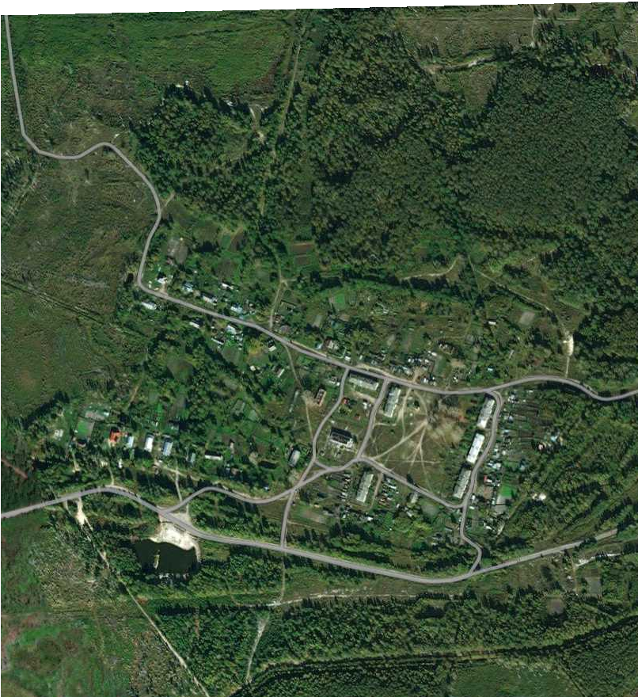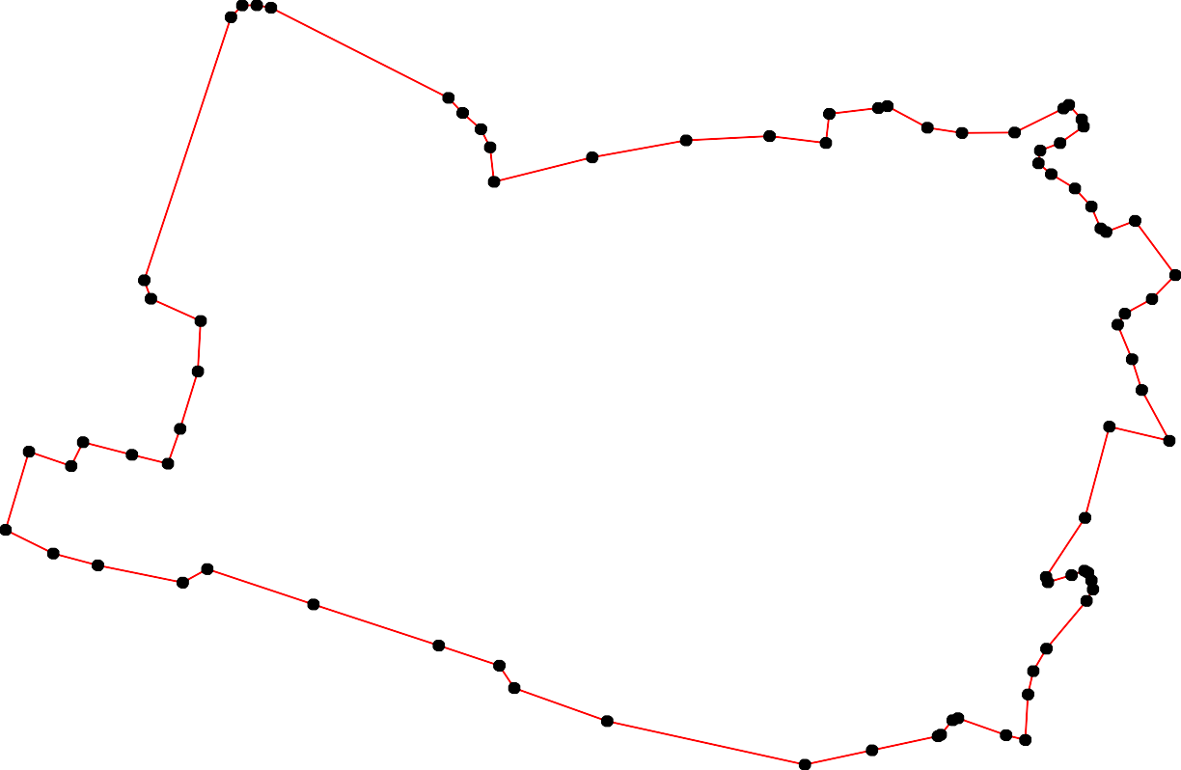
1 - характерная точка контура, сведения о которой позволяют однозначно определить её на местности
- вновь образованная часть контура, сведения о которой достаточны для определения её местоположения

ОПИСАНИЕ МЕСТОПОЛОЖЕНИЯ ГРАНИЦ

Граница населенного пункта д. Требухино

(наименование объекта местоположение границ, которого описано (далее - объект)

Раздел 1

Сведения об объекте
№ п/п | Характеристики объекта | Описание характеристик
1 | 2 | 3
1 | Местоположение объекта | Российская Федерация, Рязанская область, р-н Рязанский, с/п Заборьевское, д Требухино
2 | Площадь объекта ± величина погрешности определения площади (P ± Дельта P) | 128371кв.м. ± 136кв.м.
3 | Иные характеристики объекта | -

Раздел 2

Сведения о местоположении границ объекта
1. Система координат МСК-62
2. Сведения о характерных точках границ объекта
Обозначе ние характер ных точек границ | Координаты, м |  | Метод определения координат характерной точки | Средняя квадратичес кая погрешност ь положения характерной точки (Мt), м | Описание обозначения точки на местности (при наличии)
Обозначе ние характер ных точек границ | X | Y | Метод определения координат характерной точки |  | Описание обозначения точки на местности (при наличии)
1 | 2 | 3 | 4 | 5 | 6
ЗУ1(1)
1 | 469104,61 | 1344676,25 | Картометрический метод | 2,50 | -
2 | 469110,6 | 1344687,71 | Картометрический метод | 2,50 | -
3 | 469205,64 | 1344901,38 | Картометрический метод | 2,50 | -
4 | 469161,07 | 1344965,56 | Картометрический метод | 2,50 | -
5 | 469157,92 | 1344972,43 | Картометрический метод | 2,50 | -
6 | 469152,12 | 1344985,09 | Картометрический метод | 2,50 | -
7 | 469148,8 | 1344991,62 | Картометрический метод | 2,50 | -
8 | 469129,56 | 1344984,04 | Картометрический метод | 2,50 | -
9 | 469119,19 | 1344977,29 | Картометрический метод | 2,50 | -
10 | 469110,98 | 1344990,83 | Картометрический метод | 2,50 | -
11 | 469105,15 | 1345008,6 | Картометрический метод | 2,50 | -
12 | 469102,51 | 1345022,37 | Картометрический метод | 2,50 | -
13 | 469100,4 | 1345022,61 | Картометрический метод | 2,50 | -
14 | 469088,33 | 1345021,6 | Картометрический метод | 2,50 | -
15 | 469083,89 | 1345021,13 | Картометрический метод | 2,50 | -
16 | 469074,55 | 1345013,08 | Картометрический метод | 2,50 | -
17 | 469075,01 | 1345009,98 | Картометрический метод | 2,50 | -
18 | 469069,38 | 1345009,18 | Картометрический метод | 2,50 | -
19 | 469059,75 | 1345013,18 | Картометрический метод | 2,50 | -
20 | 469033,8 | 1345008,4 | Картометрический метод | 2,50 | -
21 | 469003,68 | 1345000,71 | Картометрический метод | 2,50 | -
22 | 469001,68 | 1345000,2 | Картометрический метод | 2,50 | -
23 | 468984,02 | 1344996,2 | Картометрический метод | 2,50 | -
24 | 468980,19 | 1345010,95 | Картометрический метод | 2,50 | -
25 | 468952,93 | 1345014,9 | Картометрический метод | 2,50 | -
26 | 468961,03 | 1345050,7 | Картометрический метод | 2,50 | -
27 | 468960,9 | 1345052,9 | Картометрический метод | 2,50 | -
28 | 468936,42 | 1345057,84 | Картометрический метод | 2,50 | -
29 | 468913,98 | 1345051,48 | Картометрический метод | 2,50 | -
30 | 468894,13 | 1345056,29 | Картометрический метод | 2,50 | -
31 | 468885,96 | 1345063,81 | Картометрический метод | 2,50 | -
32 | 468868,99 | 1345063,7 | Картометрический метод | 2,50 | -
33 | 468893,21 | 1345028,65 | Картометрический метод | 2,50 | -
34 | 468898,45 | 1345022,5 | Картометрический метод | 2,50 | -
35 | 468890,6 | 1345013,53 | Картометрический метод | 2,50 | -
36 | 468860,82 | 1344969,82 | Картометрический метод | 2,50 | -
37 | 468758,81 | 1344831,61 | Картометрический метод | 2,50 | -
38 | 468747,28 | 1344803,91 | Картометрический метод | 2,50 | -

Сведения о местоположении границ объекта
39 | 468728,84 | 1344778,98 | Картометрический метод | 2,50 | -
40 | 468726,45 | 1344775,75 | Картометрический метод | 2,50 | -
41 | 468710,88 | 1344754,7 | Картометрический метод | 2,50 | -
42 | 468669,08 | 1344696,89 | Картометрический метод | 2,50 | -
43 | 468746,18 | 1344644,62 | Картометрический метод | 2,50 | -
44 | 468752,76 | 1344652,77 | Картометрический метод | 2,50 | -
45 | 468766,69 | 1344670,77 | Картометрический метод | 2,50 | -
46 | 468784,05 | 1344693,44 | Картометрический метод | 2,50 | -
47 | 468785,38 | 1344692,33 | Картометрический метод | 2,50 | -
48 | 468809,7 | 1344725,08 | Картометрический метод | 2,50 | -
49 | 468815,58 | 1344719,52 | Картометрический метод | 2,50 | -
50 | 468820,84 | 1344714,53 | Картометрический метод | 2,50 | -
51 | 468821,52 | 1344713,86 | Картометрический метод | 2,50 | -
52 | 468843,95 | 1344691,64 | Картометрический метод | 2,50 | -
53 | 468847,37 | 1344694,88 | Картометрический метод | 2,50 | -
54 | 468866,98 | 1344676,48 | Картометрический метод | 2,50 | -
55 | 468886,16 | 1344658,66 | Картометрический метод | 2,50 | -
56 | 468904,83 | 1344698,14 | Картометрический метод | 2,50 | -
57 | 468909,84 | 1344719,95 | Картометрический метод | 2,50 | -
58 | 468924,14 | 1344738,62 | Картометрический метод | 2,50 | -
59 | 468916,98 | 1344743,12 | Картометрический метод | 2,50 | -
60 | 468906,52 | 1344750,38 | Картометрический метод | 2,50 | -
61 | 468877,1 | 1344778,32 | Картометрический метод | 2,50 | -
62 | 468877,86 | 1344779,15 | Картометрический метод | 2,50 | -
63 | 468907,45 | 1344751,51 | Картометрический метод | 2,50 | -
64 | 468917,82 | 1344744,32 | Картометрический метод | 2,50 | -
65 | 468938,92 | 1344732,8 | Картометрический метод | 2,50 | -
66 | 468947,28 | 1344726,76 | Картометрический метод | 2,50 | -
67 | 468950,02 | 1344729 | Картометрический метод | 2,50 | -
68 | 468954,13 | 1344733,15 | Картометрический метод | 2,50 | -
69 | 468956,24 | 1344733,71 | Картометрический метод | 2,50 | -
70 | 469007,23 | 1344672,61 | Картометрический метод | 2,50 | -
71 | 469022,49 | 1344664,14 | Картометрический метод | 2,50 | -
72 | 469034,55 | 1344657,44 | Картометрический метод | 2,50 | -
73 | 469063,11 | 1344661,69 | Картометрический метод | 2,50 | -
74 | 469064,73 | 1344662,91 | Картометрический метод | 2,50 | -
75 | 469058,35 | 1344671,15 | Картометрический метод | 2,50 | -
76 | 469065,12 | 1344671,9 | Картометрический метод | 2,50 | -
77 | 469066,2 | 1344670,54 | Картометрический метод | 2,50 | -
78 | 469067,61 | 1344672,17 | Картометрический метод | 2,50 | -
1 | 469104,61 | 1344676,25 | Картометрический метод | 2,50 | -
ЗУ1(2)
79 | 469206,58 | 1344945,79 | Картометрический метод | 2,50 | -
80 | 469198,41 | 1344982,43 | Картометрический метод | 2,50 | -
81 | 469163,85 | 1344975,31 | Картометрический метод | 2,50 | -
82 | 469181,6 | 1344943,23 | Картометрический метод | 2,50 | -
83 | 469197,07 | 1344954,46 | Картометрический метод | 2,50 | -
84 | 469201,09 | 1344943,54 | Картометрический метод | 2,50 | -
79 | 469206,58 | 1344945,79 | Картометрический метод | 2,50 | -
3. Сведения о характерных точках части (частей) границы объекта

Сведения о местоположении границ объекта
Обозначе ние характер ных точек части границы | Координаты, м |  | Метод определения координат характерной точки | Средняя квадратичес кая погрешност ь положения характерной точки (Мt), м | Описание обозначения точки на местности (при наличии)
Обозначе ние характер ных точек части границы | X | Y | Метод определения координат характерной точки |  | Описание обозначения точки на местности (при наличии)
1 | 2 | 3 | 4 | 5 | 6
Часть № -
- | - | - | - | - | -

Раздел 4
План границ объекта

3 79
84 83
82

80

4 581 6
7

9 8

1 2 10 11 12
13
14
15

737748
775
76
11678
19

72
71
70

66789
66
65 58
59
20

221
23 24

25

2627

28

55

54
5523
56 57
64 60
63

6261
29
34 30
3
35 31

32
36

510
4948

476
45
44
43

37
38

4309
41

42

Используемые условные знаки и обозначения:

Масштаб 1:3000

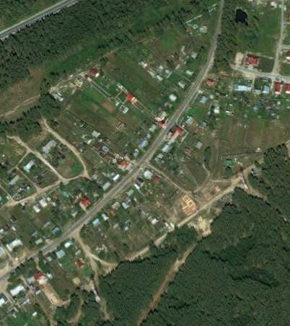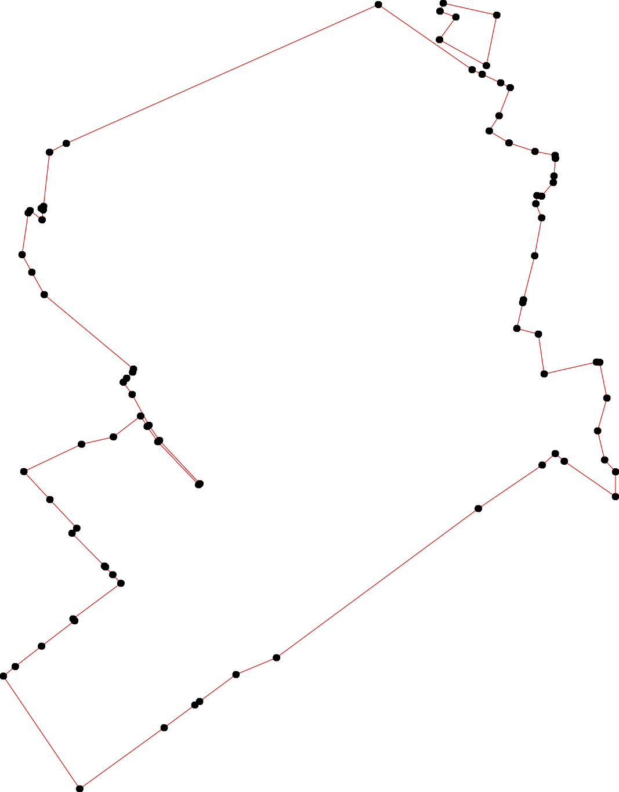1 - характерная точка контура, сведения о которой позволяют однозначно определить её на местности
- вновь образованная часть контура, сведения о которой достаточны для определения её местоположения

